西安市应急指挥平台升级改造项目

可行性研究报告

陕西通信规划设计研究院有限公司
二〇一八年九月

目 录
第一章 项目概述 1
1.1 项目名称 1
1.2 项目建设单位及负责人、项目责任人 1
1.3 可行性研究报告编制单位 1
1.4 可行研究报告编制依据 2
1.4.1 政策依据 2
1.4.2 技术依据 4
1.5 建设目标、规模、内容、建设周期 7
1.5.1 建设目标 7
1.5.2 建设规模 8
1.5.3 建设内容 8
1.5.4 建设周期 10
1.6 总投资及资金来源 11
1.7 效益及风险 12
1.7.1 效益分析 12
1.7.2 风险分析 13
1.8 结论与建议 15
第二章 项目建设单位简介 16
第三章 需求分析 18
3.1 发展现状和问题 18
3.1.1 应急平台发展现状 18
3.1.2 应急平台发展存在的问题 19
3.2 业务分析 24
3.2.1 应急管理办公室的业务职能 24
3.2.2 本项目建设发展思路 25
3.3 功能和性能需求 26
3.3.1 基础支撑系统需求 26
3.3.2 综合应用系统需求 35
3.3.3 应急指挥场所需求 35
3.3.4 互联互通系统需求 37
3.3.5 数据库系统需求 38
3.3.6 安全保障系统需求 38
3.4 安全等级保护要求 39
3.5 项目建设的必要性 40
第四章 总体建设方案 42
4.1 建设原则和策略 42
4.2 建设目标 43
4.3 建设任务与建设内容 44
4.4 总体设计方案 47
4.4.1 应急平台体系架构 47
4.4.2 应急平台基本构成 49
4.4.3 应急平台总体架构 51
第五章 项目建设方案 52
5.1 应急场所建设 52
5.1.1 设计原则 52
5.1.2 设计依据和标准 53
5.1.3 场所总体设计 54
5.1.4 应急指挥大厅 56
5.1.5 会商室 83
5.1.6 候会休息室 85
5.1.7 场所装修 87
5.2 基础支撑系统 87
5.2.1 总体设计 87
5.2.2 应急通信系统 88
5.2.3 计算机网络系统 117
5.2.4 视频会议系统 117
5.2.5 图像接入系统 128
5.2.6 机房工程 129
5.3 综合应用系统 131
5.3.1 总体设计 132
5.3.2 系统功能流程设计 133
5.3.3 应急值守子系统 134
5.3.4 GIS监测监控子系统 144
5.3.5 数字化预案管理子系统 148
5.3.6 GIS应急处置子系统 154
5.3.7 融合通信指挥调度子系统 163
5.3.8 应急保障子系统 170
5.3.9 预案演练子系统 175
5.3.10 信息发布子系统 177
5.3.11 GIS应急辅助分析子系统 180
5.3.12 应急评估子系统 182
5.3.13 舆情监测系统 184
5.3.14 突发事件风险隐患管理子系统 184
5.3.15 统一用户管理系统 187
5.3.16 运维管理子系统 189
5.3.17 移动应急手机平台 194
5.3.18 数据库系统 198
5.4 移动应急平台 220
5.4.1 中型应急指挥车 220
5.4.2 大型应急指挥车 228
5.4.3 无人机 247
5.5 应急大数据平台 253
5.5.1 应急信息资源共享与交换 254
5.5.2 大数据可视化展示 259
5.6 安全保障系统 265
5.7 西安市应急备份指挥中心系统 266
5.8 西安市应急指挥平台升级改造过渡计划 266
第六章 项目招标方案 267
6.1 项目实施管理办法 267
6.2 招标范围 268
6.3 招标组织形式与方式 268
第七章 环保、消防、职业安全和卫生 269
7.1 环境保护 269
7.2 消防安全 269
7.3 职业安全和卫生 269
第八章 节能分析 271
8.1 设计依据及原则 271
8.2 节能措施 271
第九章 项目组织机构和人员培训 273
9.1 项目组织机构 273
9.2 运行维护机构 273
9.2.1 运行维护人员 273
9.2.2 运行维护标准 274
9.2.3 运行维护响应时间 274
9.3 技术力量和人员配置 274
9.4 人员培训方案 277
9.4.1 培训目标 277
9.4.2 培训方式及内容 278
第十章 项目实施进度 279
10.1 项目建设周期 279
10.2 实施计划安排 279
第十一章 投资估算 281
11.1 编制说明 281
11.2 项目总投资估算书 281
11.2.1 投资估算总表 281
11.2.2 项目设备购置一览表 288
第十二章 效益分析 349
12.1 管理效益分析 349
12.2 经济效益分析 350
12.3 社会效益分析 350
第十三章 项目风险和风险管理 352
13.1 风险识别和风险分析 352
13.1.1 政策风险 352
13.1.2 技术风险 352
13.1.3 不确定因素风险 353
13.1.4 执行管理能力风险 353
13.1.5 合作风险 354
13.1.6 持续性风险 354
13.1.7 人才风险 354
13.2 风险对策和管理 355
13.3 结论及建议 356

项目概述

项目名称
西安市应急指挥平台升级改造项目。

项目建设单位及负责人、项目责任人
项目建设单位：西安市应急管理办公室（以下简称：市应急办）
项目建设单位负责人：姜洪耀
项目责任人：范升彦、李立宁、梁自虎、李明

可行性研究报告编制单位
本可行性研究报告由陕西通信规划设计研究院有限公司编制。
陕西通信规划设计研究院有限公司（原陕西省邮电科研设计院）成立于1958年，为中国通信服务集团公司陕西分公司直属上市企业，是国家通信工程甲级咨询勘察设计单位，西部地区历史最长、规模最大的通信设计企业之一，中国通信企业协会先进通信设计企业，西安市级文明单位。
公司是西部地区资质等级最高，业务种类最全，企业规模最大的通信设计企业之一，公司通过了ISO90001:2008管理体系认证，现拥有资质：通信工程设计甲级、通信工程勘察甲级、通信工程咨询甲级、建筑智能化系统设计专项甲级、建筑工程设计乙级、建筑工程咨询乙级、防雷设计丙级。
公司专业门类设置齐全，包括交换、传输、数据通信、移动通信、IT支撑、增值业务、基础配套、通信管道、线路、铁塔、建筑等领域。业务覆盖范围广泛，可承担各种规模信息通信工程、通信局房建筑及民用建筑工程的规划、可行性研究、评估、勘察、设计、咨询等业务。

可行研究报告编制依据

政策依据
- 《中华人民共和国突发事件应对法》（2007年8月30日第十届全国人民代表大会常务委员会第二十九次会议通过）
- 《关于加强信息资源开发利用工作的若干意见》（中办发〔2004〕34号文）
- 《国务院关于实施国家突发公共事件总体应急预案的决定》（国发〔2005〕11号）
- 《国务院关于印发国家中长期科学和技术发展规划纲要（2006－2020年）的通知》（国发〔2005〕44号）
- 《国家信息化领导小组关于推进国家电子政务专网络建设的意见》（中办发〔2006〕18号）
- 《国务院关于全面加强应急管理工作的意见》（国发〔2006〕24号）
- 《“十一五”期间国家突发事件应急体系建设规划》（国办发〔2006〕106号）
- 《国务院办公厅关于加强基层应急管理工作的意见》(国办发〔2007〕52号)
- 《国家应急平台体系建设指导意见（试行）》（应急办函〔2007〕108号）
- 《国务院办公厅关于国家突发事件应急体系建设“十二五”规划的通知》（国办发〔2012〕43号）；
- 《国务院办公厅关于印发国家突发事件应急体系建设“十三五”规划的通知》（国办发〔2017〕2号）；
- 《国务院办公厅关于加快应急产业发展的意见》（国办发〔2014〕63号）
- 《陕西省实施﹤中华人民共和国突发事件应对法﹥实施办法》
- 《陕西省突发公共事件总体应急预案》
- 《陕西省应急平台体系建设的指导意见》（陕政办发〔2009〕29号）
- 《“十一五”期间陕西省突发事件应急体系建设规划》（陕政办发〔2007〕115号）
- 《“十二五”期间陕西省突发事件应急体系建设规划》（陕政办发〔2011〕79号）
- 《“十三五”期间陕西省突发事件应急体系建设规划》
- 《西安市突发公共事件应急体系建设规划》
- 《西安市人民政府关于印发西安市突发公共事件应急体系建设规划的通知》（市政法〔2009〕83号）
- 《西安市“十二五”突发事件应急体系建设规划》
- 《西安市人民政府关于印发西安市“十二五”突发事件应急体系建设规划的通知》（市政办发〔2011〕62号）
- 《西安市“十三五”突发事件应急体系建设规划》
- 《西安市人民政府办公厅关于印发西安市十三五突发事件应急体系建设规划的通知》（市政办发〔2016〕41号）
- 《西安市应急指挥平台体系建设的指导意见》（市政办发〔2013〕70号）

技术依据
- 《国家应急平台体系总体方案设计》
- 《国家应急平台体系技术要求》（试行）
- 《国家应急平台体系信息资源分类与编码规范》（试行）
- 《国家应急平台体系省级平台数据库表结构规范》（试行）
- 《国家应急平台体系部门平台数据库表结构规范》（试行）
- GB/T35965.1-2018《应急信息交互协议 第1部分：预警信息》
- GB/T35965.2-2018《应急信息交互协议 第2部分：事件信息》
- GB/T35561-2017《突发事件分类与编码》
- GB/T35649-2017《突发事件应急标绘符号规范》
- GB/T35651-2017《突发事件应急标绘图层规范》
- GB/T20988-2007《信息安全技术信息系统灾难恢复规范》
- 《电子政务信息安全等级保护实施指南（试行）》（国信办〔2005〕25号）
- 《电子政务工程技术指南》（国信办〔2003〕2号）
- 《电子政务标准化指南第二版》（征求意见稿）（电子政务国家标准委、国务院信息办，2005 年10 月）。
- GB／Tl5629-2003《信息技术系统间远程通信和信息交换局域网和城域网特定要求》。
- 《涉及国家秘密的计算机网络安全隔离设备的技术要求和测试方法》（BMB10-2004）
- 《涉及国家秘密的信息系统安全审计产品技术要求》（BMB15-2004）
- 《涉及国家秘密的信息系统分级保护技术要求》（BMB17-2004）
- 《涉及国家秘密的信息系统分级管理规范》（BMB20-2007）
- GB 17859-1999 计算机系统安全保护等级划分准则。
- GB50174-2008《电子信息系统机房设计规范》。
- GB50462-2008《电子信息系统机房施工及验收规范》
- GB 50174-93 《电子计算机房设计规范》。
- GB7450-87 《电子设备雷击保护导则》。
- GB4943-95 《信息技术设备包括电气设备的安全》。
- GB50303—2002 《建筑电气工程施工质量验收规范》。
- GBT-T-50311-2000 《建筑与建筑群综合布线工程系统设计规范》。
- GBT-T-50312-2000 《建筑与建筑群综合布线系统工程验收规范》。
- GB50348-2004 安全防范工程技术规范。
- GB/T 8567-1988 计算机软件产品开发文件编制指南。
- GB/T 9385-1988 计算机软件需求说明编制指南。
- GB/T 9386-1988 计算机软件测试文件编制规范。
- GB/T 12505-1990 计算机软件配置管理计划规范。
- YD/T 5028-200《国内卫星通信小型地球站（VSAT）通信系统工程设计规范》。
- YD5050-2005《国内卫星通信地球站工程设计规范》。
- YD/T 5017-2005《国内卫星通信地球站设备安装工程验收规范》。
- YD 5059-2005《电信设备安装抗震设计规范》。
- YDT984-1998《卫星通信链路大气和降雨衰减计算方法》。
- GB 4208-2008/IEC 60529外壳防护等级(IP代码)
- GB/T4857.10-2005 振动试验标准
- PDT(Professional Digital Trunking)标准--专业数字集群标准
- 警用数字集群_PDT_通信系统技术规范-空中接口物理层及数据链路层
- 警用数字集群_PDT_通信系统技术规范-空中接口呼叫控制层
- 警用数字集群(PDT)通信系统-互联技术规范
- 警用数字集群（PDT）通信系统总体技术规范
- PDT联网建设技术指导方案
- 警用数字集群(PDT)通信系统_网管技术规范
- 《西安市应急指挥平台升级改造项目探索研究报告》

建设目标、规模、内容、建设周期

建设目标
本项目总体建设目标是以《西安市“十三五”突发事件应急体系建设规划》（市政办发〔2016〕41号）为指导，以《西安市应急指挥平台升级改造项目探索研究报告》为依据，进一步完善现有应急指挥平台。
西安市应急指挥平台升级改造项目立足实际情况，坚持以人为本，按照预防和应急并重、常态和非常态相结合的要求，以业务为核心，充分利用现代综合信息技术，围绕提升行政效能、加强社会治理、服务人民群众的要求，以统一基础架构平台为指导思想，通过统一规划，统一网络，统一标准，统一交换，统一开发，统一部署，统一安全，统一管理；建设一个高度集成、部门联网、业务协同、信息共享、综合性强的具备日常管理、信息采集、风险分析、监测预警、动态决策、指挥调度、总结评估等功能的应急指挥平台，实现信息采集网络化、预案管理数字化、预测预警智能化、启动响应一键化、联动指挥精准化、多方会议视频化、考核考评自动化的目标，建设市应急指挥平台，为有效预防和妥善应对各类突发事件提供先进的支撑手段。逐步建成以市级应急平台为中心，以各县（区）和部门应急平台为节点，上下贯通、左右衔接、互联互通、互有侧重、互为支撑、信息共享、安全畅通的应急平台体系，支撑全市突发公共事件应急预案体系的实施，成为市政府的综合应急指挥中心，做到突发事件的事前预警、事中调度、信息发布和快速反应，事后跟踪与评价的处理体系，全面打造应急指挥平台“西安模式”。

建设规模
本项目建设只涉及市级应急指挥平台。

建设内容
西安市应急指挥平台升级改造项目项目,是在现有平台的基础上进行升级改造，主要包括：应急指挥场所、基础支撑系统、综合应用系统、移动应急平台、应急大数据平台建设，提升平台整体应用水平。
（一）应急指挥场所
西安市应急指挥平台场所的建设须充分体现应急管理工作的“以平为主，平战结合”的特点，提高政府保障公共安全和处置突发公共事件的能力。本次分别对指挥大厅、会商室、小型指挥室、运维办公室等指挥场所进行升级改造。指挥大厅升级改造内容包括：大屏显示系统、中控系统、音响与数字会议系统、指挥席、指挥大厅装修等。会商室升级改造内容包括：显示系统、音响与数字会议系统等。候会休息室和值班室主要对室内进行重新装修和设施升级。最大程度地预防和减少突发公共事件及其造成的损害，保障公众的生命财产安全，维护国家安全和社会稳定，促进经济社会全面、协调、可持续发展。
（二）基础支撑系统
升级原有基础支撑系统中视频会议系统，将采用云计算技术，统一规划和顶层设计，实现完全虚拟化部署，有效融合并能够集中管控和使用；为了提高应急通信系统，新增了融合通信指挥调度系统，打破不同类型终端的通信边界，可混合进行语音通信、多方会议。平时满足日常通信的需求，应急时保障至少有一种通信方式，提高应对突发事件的组织指挥能力和应急处置能力；将原有的卫星基站系统点对点通信升级改造为网络化通信方式，为卫星通信扩容打下坚实基础。
（三）综合应用系统
综合应用系统涵盖了应急管理工作常态和非常态下的应急业务，为西安市应急管理提供强大的技术支撑。
综合应用系统是实现市政府应急业务处理和日常值班工作信息化、自动化、智能化的软件系统，主要包括：应急值守子系统、GIS监测监控子系统、数字化预案管理子系统、GIS应急处置子系统、融合通信指挥调度子系统、应急保障子系统、预案演练子系统、信息发布子系统、GIS应急辅助决分析子系统、应急评估子系统、舆情应急监测管控子系统、突发事件风险隐患管理子系统、应急大数据平台、统一用户管理系统、运维管理子系统、移动应急手机平台等十六个应用子系统，能够满足应急管理业务中处置突发事件的需要，满足日常值班工作中的值守应急、信息汇总、预案管理等业务管理需要，以上子系统均需与陕西省应急综合应用系统互联互通。
升级扩展原有数据库系统，主要建设政务联络网、应急联络网、救援队伍库、应急物资库、应急专家库、应急预案库、法律法规库、典型案例库、风险隐患库、避难场所库、事件信息库、基础信息库、地理信息库、文档资料库等十四个数据库。
（四）移动应急平台
在原有的移动应急平台的基础上，新增中型应急指挥车、大型应急指挥车及无人机。无人机可以在复杂地形环境采集视频，并及时传报给指挥中心，供地面指挥中心掌握现场第一手资料，可以全面、准确，快速的判断、决策、分析与协调。
（五）应急大数据平台
应急大数据平建设主要包括应急信息资源共享与交换以及大数据可视化展示。应急大数据平台利用大数据挖掘、分析等技术，可以将应急管理模式由事后处置转为事前预警，根据突发事件的特点做到及时预测、预警、预报。最大限度降低造成的损失。

建设周期
本项目建设周期为2年，分月度建设内容如下表所示：
表1.5-1建设周期表
月度 | 建设内容
2017年10月-12月 | 《探索研究报告》
2018年5月-9月 | 完成可研报告编制工作。
2018年10月-12月 | 1.项目初步设计报告。
2018年10月-12月 | 2.组织招投标。
2019年1月-6月 | 1.应急指挥场所升级改造（指挥中心、会商室、候会休息室、运维办公室）
2019年1月-6月 | 2.基础支撑系统升级（融合通信、卫星通信系统、云视频会议、机房工程等）。
2019年1月-6月 | 3.综合应用系统、数据库系统开发、测试、实施。
2019年1月-6月 | 4.应急大数据平台（数据共享与交换平台、应急信息资源目录、大数据分析展示平台等）
2019年1月-6月 | 5.移动应急平台（中型应急指挥车、大型应急指挥车、无人机等）
2019年7月 | 整个项目建设完成，开始进行试运行和调试阶段。
2019年10月 | 完成整个项目试运行，并完成项目的培训及验收，项目结束。

总投资及资金来源
西安市应急指挥平台升级改造项目项目总投资65,053,476.31元。其中项目工程建设费用51,599,613.6元（设备费用47,777,420元和系统集成费用3,822,193.6元）；工程相关配套费用5,328,862.71元（建设单位管理费649,195.36元，工程设计费1,685,988.41元，工程监理费1,234,591.89元，安全测评费515,996.14元，招标代理服务费211,098.65元，不可预见费1,031,992.27元）；五年运行维护费4,000,000元（1、硬件维护从第三年开始计算，第一年80万元，逐年递增10万元，共计270万元。2、软件运维从第二年开始计算，第一年40万元，逐年递减5万元，共计130万元，注：硬件一般厂商提供一至两年质保，故硬件维护费用从第三年开始计算，软件一般厂商提供一年质保，故软件维护费用从第二年开始计算）；线路租用费4,125,000元（五年3M卫星宽带资源租用费3,750,000元，每年750,000元，五年运营商E1线路租用费375,000元，每年75,000元），资金来源市级财政。

效益及风险

效益分析
西安市应急指挥平台升级改造项目是应急管理的一项基础性工作，对于建立和健全统一指挥、功能齐全、反应灵敏、运转高效的应急机制，预防和应对自然灾害、事故灾难、公共卫生事件和社会安全事件，减少突发公共事件造成的损失，具有重要意义。其产生的效益主要分为管理效益、经济效益和社会效益三大部分：
（一）管理效益
西安市应急指挥平台升级改造项目，可以提供“过去”和“现时”的状态数据以及“未来”灾害发展趋势、预期后果、干预措施、应急决策、预期救援结果评估，以及全方位监测监控的信息，具有发现潜在威胁的预警功能，对突发性事件进行科学预测和危险性评估，能动态生成优化的事故处置方案和资源调配方案，形成实施应急预案的交互式实战指南，为应急管理提供便捷的工具，为指挥决策提供辅助支持手段，可以提高政府处置突发事件的能力，增强决策的科学性。
（二）经济效益
可以有效减少政府和企业部门信息重复采集、节省人力成本，提高信息利用率和时效性；可以使得应急行动统一有序，应急响应、处理时间缩短，降低各方协调费用、管理费用的支出，发挥出应急指挥平台的关键智能作用产生直接经济效益；提高应急处置的响应速度和综合研判能力，提升应急指挥能力和协调工作效率，为指挥调度、应急处置提供强大决策支持，控制、减轻和消除突发事件引起的严重经济损失。
（三）社会效益
应急指挥平台装备了先进的预测预警和辅助决策等系统，可大大提高对突发、特殊和灾难性事件的快速反应能力，有利于创建良好的社会服务和高效顺畅的社会运行机制，提高社会的整体防灾减灾、灾后恢复能力；有利于保护人民生命财产安全；有利于稳定社会秩序，营造和谐社会。
总之，应急指挥平台建设是一项利国、利民的工程，它的建设将突出政府对群众生命财产的关怀，体现以人为本的管理思想，更是政府为提高行政管理效率，保障人民安全而做的大好事。

风险分析
（一）管理风险
本项目的管理风险主要包括执行管理能力风险、合作风险和不确定因素风险:
- 执行管理能力风险主要指由于项目组织设计不当、项目管理跟不上，导致项目不能按时建成投入使用，或者达不到设计要求，或在项目投入使用后没有达到预期目的。
- 合作风险是指本项目的顺利实施，内部是离不开各相关部门的密切配合协作，外部是离不开与应急指挥平台开发方的合作。在与各相关部门合作的过程中，会出现比如资源无法协调等风险；在与应急指挥平台开发方合作的过程中，如果出现需求不明确，或者项目实施合同不严密等问题，同样会带来一定的风险。
- 不确定因素风险主要是指西安市应急指挥平台升级改造项目涉及通信、网络、数据库、数据共享和交换、应用系统和安全保障等多个专业，并且互联互通，体系建设复杂，在建设过程中如果不能按时满足需求会给本项目的顺利实施带来一定的风险。
在当前形势下，要加强项目全过程的控制和管理，健全管理体制，精选优秀的技术业务人员，精心组织，通过严密的项目实施合同，选择有实力的开发单位和监理单位，加强沟通协调机制，建设过程严格按照国家和省市相关技术规范和标准，加强项目评审和验收，不断提高项目的抗风险能力。
（二）人才风险
项目的建设、运行、维护都需要有专业知识的人才作为保障。政府部门的人力资本虽然相对稳定，但是，一方面缺少具有专业知识的人才，另一方面由于内部人员的换岗导致人才流动，这就很容易出现由于人才的缺失而影响整个项目的建设及运行的情况。
对于这类风险，需要一方面建立良好的人才引进机制，另一方面通过同期建设的应急培训基地项目不间断培养专业应急人才，从而保证整个项目正常高效运转。
另外，在项目的建设期间、使用期间和运维期间，建设单位和实施单位两方面会存在人才对接和更替的风险，要避免出现因为项目团队的人员交替变更而造成的信息缺失和管理漏洞，就必须加强过程管理，加强知识沉淀。
（三）技术风险
本项目的技术风险主要来源于相关产品、技术的成熟度和网络质量保证，对应用软件的开发厂商的开发能力和售后服务体系的了解是保证项目执行的关键，由于项目相关技术不断更新、规模不断变化、管理方式不断改进，所以支撑服务和可持续发展也很关键。
本项目的建设充分考虑了西安市应急工作和电子政务工作的实际需求，保证了技术上的先进性、安全可靠性和开放性，在技术层面上是可行的。

结论与建议
本项目在管理、人才、技术等方面存在一定风险。为了应对这些风险，在项目建设前期，要做好详细的风险分析，针对每个可能存在的风险都做好相应的应对办法，加强专业人员的管理和培训，加强内外部学习和交流，在项目的建设过程中，要加强每个实施环节的风险预防，不断的发现问题，解决问题，规避可能出现的风险，完善西安市政府应急平台体系，为应急管理工作提供强有力的支撑。因此，本项目中可能出现的管理、人才、技术风险都是可以规避的。

项目建设单位简介
本项目建设单位是西安市应急管理办公室。
主要职责如下：
（一）应急值守处主要职责
1、负责市政府总值班室工作；
2、负责突发事件的信息报送、预防预警、应急处置、调查评估和应急保障等工作；
3、负责督促落实市政府领导关于应急值守方面的批示、指示；
4、负责检查指导全市政府系统应急值守、基层应急示范点建设工作；
5、负责市政府与国务院、省政府及市级部门、区县政府、开发区管委会通迅联络，落实视频点名制度；
6、负责承办国家、省委、省政府、市委、市政府关于应急值守工作方面的法规、文件；
7、负责承办市级部门、区县政府、开发区管委会关于应急值守工作方面的请示、报告及相关文件的起草工作；
8、负责组织召开应急值守方面的相关会议并负责起草领导讲话；
9、负责组织开展应急值守工作调研；
10、承办市政府领导交办的其它事项。
（二）应急管理处主要职责
1、负责应急体系建设规划工作。督促规划建设项目的落实。
2、负责应急预案管理工作。组织编制总体应急预案，指导市级专项应急预案的编制和区县及开发区应急预案编制工作。
3、负责应急预案演练工作。计划安排市级专项应急预案演练，督促检查应急演练落实情况，指导区县及开发区的应急演练工作。
4、负责应急队伍建设。
5、负责应急管理专家队伍建设工作，做好应急管理专家库及专家联络服务工作，定期组织学术研究和定向交流活动。
6、负责市应急指挥中心的管理。做好应急指挥平台的规划、建设、运维、使用与管理工作。
7、负责应急管理宣传教育工作。组织科普宣教和应急管理工作简报的编发工作。
8、负责市应急管理协会。加强对应急管理协会的指导。
9、承办市政府领导交办的其它事项。

需求分析

发展现状和问题

应急平台发展现状
西安市应急指挥平台一期建设项目主要包括：500平方米的市应急指挥大厅的主体建设装修和综合布线系统、依托电子政务内外网的网络及安全系统、大屏图像监控显示系统、视频会议系统、语音调度及IP电话系统、地理信息（GIS）应用平台、音响系统、机房空调系统、移动应急平台系统，安全防护与环境监控系统、手机应急指挥平台系统、卫星地面站及信息采集系统。目前，在应急指挥中心搭建图像联网基础平台，主要实现管理、转发、存储、接入、解码等功能。通过图像联网基础平台实现将公安局的视频图像资源和卡口资源整合接入到应急指挥中心。已接入市公安局、市市政局、市综合执法局、市防汛办等单位共4965路视频信号。市气象局天气预报系统（卫星云图、多普勒雷达图等）、市地震局地震监测信息及震情速报系统接入指挥大厅。开发并向市级各部门、13个区县配发了应急值守和信息报告系统。录入预案、专家、队伍、物资、风险等25000条基础数据，基本实现了突发事件的决策研判、监测监控、预测预警、信息报告和指挥调度等功能，初步形成以市应急指挥平台为中心，各专业应急指挥平台为支撑的应急指挥平台体系。

应急平台发展存在的问题
目前西安市应急平台体系建设取得了一些成绩，具备了一定功能，发挥着重要作用，但是按照应急管理工作的要求，从“精细管理、科学应对”的角度来看，西安市应急平台体系仍存在一些不足，具体归纳如下：
- 应急指挥场所
西安市应急指挥场所包括指挥大厅、会商室、小型指挥室、值班室。场所中的大屏显示系统、音响与数字会议系统、集中控制系统、指挥席、指挥大厅装修均存在不同程度的问题，无法满足指挥调度的需求。
1、大屏显示系统。针对现有的指挥中心大屏显示系统由于建设已有7年时间左右，设备老化，启动切换速度慢（表现为屏幕显示需一个一个逐个启动切换），图像显示效果差的问题；会商室中目前有2台显示设备（电视机），图像显示效果较差及输入信号单一，无法满足会商需求。
2、音响与数字会议系统。目前指挥大厅中相关设备能够正常运行，但部分设备寿命已到期，随时存在设备运转中断的情况；会商室中的会议单元已基本不能使用；音频线路检修频次不够，部分线路已存在故障，不能够正常使用。
3、指挥场所改造及装修。指挥大厅布局不够合理，不便于领导进行会商指挥。墙面装饰由于年限较长出现褪色现象，同时墙面吸音也存在吸音效果较差的问题，部分地板出现翘起现象。整个场所目前的状况已不符合应急指挥场所的需求。
- 基础支撑系统
1、通信系统
通信调度系统。针对一期市级应急平台软硬件对接存在接口技术问题，导致通信调度系统至今无法使用，不能实现通信调度业务功能的问题。须改造现有的通信调度系统，升级为“融合通信”调度平台，含通信调度硬件设备及配套软件，与目前市级应急平台深度融合，可进行多种通信方式转换、接入，兼具编组、单呼、多呼、录音、查询、统计等功能，真正实现“融合通信”调度功能，使语音调度、视频调度更快捷方便，大大提升指挥调度效率。
移动通信系统：目前应急通信指挥车所配备的通信设备技术落后，体型笨重，操作繁琐，整车行驶速度受限，最高只能达到70Km/h；业务功能较为单一，仅支持单点通信（与卫星基站通信），并发用户数受限，不能实现群组指挥调度；系统对星调试时间较长，不能满足应急快速反应的需求的问题。目前应急通信指挥车仅支持单兵通信，无法实现多方统一调度的问题，同时借助无线视音频图像传输，实现实时查看救援现场情况，更好地辅助现场指挥决策。
2、视频会议系统。系统目前运行正常，能够支撑日常对各区县的点名功能。但是，同样存在设备老化，使用寿命到期问题，随时存在设备运转中断的情况，导致视频会商功能无法正常运行，并且系统相关功能操作复杂，不便操作。
3、图像接入系统。目前，已接入市公安局、市市政局、市综合执法局、市防汛办等单位共4965路视频信号，但是仍然不能满足将应急事件现场的实时第一手图像、视频资料传送到应急指挥大厅。（现场终端视频采集图像、单兵设备采集图像、移动指挥车采集图像）
- 综合应用系统
1、应急辅助决策系统。目前在应急管理工作中，主要依赖经验决策、专家咨询、临场会商等传统决策方法，缺乏系统科学的数理统计分析支撑，缺乏综合全面的各类应急资源信息支撑，缺乏协同高效的预测监测信息反馈支撑，因此迫切需要以决策主题为重心，以互联网搜索、信息智能处理和自然语言处理技术为基础，构建决策主题研究相关知识库、政策分析模型库和情报研究方法库，为决策主题提供全方位、多层次的决策支持和知识服务。
2、GIS地理信息系统。针对一期市级应急平台建设的GIS地理信息系统，缺乏“数据仓库”的有效支撑，缺乏与市级应急平台相关系统的有效对接，系统相关孤立，功能相关单一，未充分发挥实际效能问题。
3、预警预测系统。将市级应急平台现有预警预测功能与相关应急委成员单位（如气象、水务、地震等）专业平台的预警系统对接，主动收集、自动接收预警预测信息。
4、应急演练培训系统。一期市级应急平台应急演练培训功能未建立，应急平台综合培训体系不健全，从事应急平台管理人员综合业务水平亟待提升；加强应急平台演练，结合预案体系建设工作，提高预案编制的科学性、实用性、可操作性，提高各部门之间的联动协同指挥能力，为突发事件及时、有效的处置提供有力保障。
5、统一门户单点登录系统。针对进入不同系统需要反复登录和退出的系统切换问题。须建立一个统一门户和单点登录系统，避免各应用系统相互孤立，避免用户做重复的登录退出操作。
主要存在缺陷：一是系统标准化程度低，系统标准不统一，软硬件兼容性、扩展性差；二是系统集成化程度低，各业务系统资源分散，指挥调度功能不完善，没有发挥应有作用；三是系统自动化程度低，仍采用半自动化和人工相结合的方式，执行效率低下；四是人机交互友好度低，操作复杂繁琐，应用推广难度大。
6、移动手机平台。一期市级应急移动平台手机端功能相对薄弱，不能满足突发事件现场处置的需要，一是整体框架设计缺陷。设计之初没有考虑系统的可扩展性，导致所有的功能模块均无扩展能力；二是运行机制设计缺陷。在实际使用中，当手机按“HOME”键返回主屏幕时，手机处于挂机状态，导致所有功能无法正常使用；三是消息更新功能缺陷。由市级应急平台发送到手机端平台的突发事件信息不能及时自动更新，需要手动辅助更新，导致消息更新不及时；四是消息提醒功能缺陷。在实际使用中，发送到手机端的新消息只响一声手机自带短信音，无任何持续语音、震动、红圈提醒，导致不能及时阅览信息；五是信息延迟设计缺陷。在实际使用中，由市应急平台发送到手机端的突发事件信息平均时间为3至4分钟，有时延迟8小时以上，导致接收消息延迟；六是未与移动视频监控手机端系统整合，自2013年使用以来，以APP形式各自独立应用，未建立任何关联，无法进行自由切换，操作复杂繁琐；七是未与应急资源共享系统建立关联，无法查询应急资源相关信息。
7、数据库建设。数据库建设缺乏相应标准以及规范，数据库中的数据格式不够统一，平台一期数据库的建设不能够满足新时代下应急指挥的需求。
8、综合应用系统其它问题。一期市级应急平台中该系统只实现了基本的信息上传下达功能，本身没有与通信调度系统、GIS地理信息系统及相关应用系统（包括办公OA、视频监控、视频会议、对外公众服务平台）关联，功能单一，操作繁琐问题。
- 移动应急平台
缺乏其它移动通信手段。应急通信指挥车所配备的通信设备技术落后，体型笨重，操作繁琐，整车行驶速度受限，最高只能达到70Km/h，业务功能较为单一；现场指挥和现场图像视频传输缺乏便携移动单兵设备；出现山体滑坡或者其他类型地质灾害突发事件时，其它类型的设备均无法将现场视频图像信息回传至指挥中心，缺乏无人机在应急时的应用。
- 应急大数据平台
一期所建设市级应急平台资源管理系统，存在共享范围窄、权限设置不当、自动纠错功能弱、与相关平台关联度低的问题。不具备智能数据分析以及数据的加工，缺乏大数据技术在应急管理中的应用。
- 安全保障系统
依托电子政务办已建立的安全保障体系，继续完善人员安全管理、运维安全管理制度等体系。

业务分析

应急管理办公室的业务职能
本西安市应急管理办公室下设应急值守处和应急管理处两个处室。
主要职责如下：
（一）应急值守处主要职责
1、负责市政府总值班室工作；
2、负责突发事件的信息报送、预防预警、应急处置、调查评估和应急保障等工作；
3、负责督促落实市政府领导关于应急值守方面的批示、指示；
4、负责检查指导全市政府系统应急值守、基层应急示范点建设工作；
5、负责市政府与国务院、省政府及市级部门、区县政府、开发区管委会通迅联络，落实视频点名制度；
6、负责承办国家、省委、省政府、市委、市政府关于应急值守工作方面的法规、文件；
7、负责承办市级部门、区县政府、开发区管委会关于应急值守工作方面的请示、报告及相关文件的起草工作；
8、负责组织召开应急值守方面的相关会议并负责起草领导讲话；
9、负责组织开展应急值守工作调研；
10、承办市政府领导交办的其它事项。
（二）应急管理处主要职责
1、负责应急体系建设规划工作。督促规划建设项目的落实。
2、负责应急预案管理工作。组织编制总体应急预案，指导市级专项应急预案的编制和区县及开发区应急预案编制工作。
3、负责应急预案演练工作。计划安排市级专项应急预案演练，督促检查应急演练落实情况，指导区县及开发区的应急演练工作。
4、负责应急队伍建设。
5、负责应急管理专家队伍建设工作，做好应急管理专家库及专家联络服务工作，定期组织学术研究和定向交流活动。
6、负责市应急指挥中心的管理。做好应急指挥平台的规划、建设、运维、使用与管理工作。
7、负责应急管理宣传教育工作。组织科普宣教和应急管理工作简报的编发工作。
8、负责市应急管理协会。加强对应急管理协会的指导。
9、承办市政府领导交办的其它事项。

本项目建设发展思路
整个项目规划过程中详实总结一期的相关经验（存在的问题和取得的成果），充分利用已有的成果和政府现有的资源，将智能化、流程化、扁平化等新理念以及云平台、大数据、融合通信、可视调度等新技术充分应用到市应急指挥平台升级改造建设中，最终实现更快速、更实用、更先进的西安市应急指挥调度平台。
同时，针对现应急平台发展中存在的问题，通过借鉴国内外先进经验，结合《西安市应急指挥平台升级改造项目项目探索研究报告》、应急平台体系建设实际情况，以及贴近西安市应急管理工作的实际需求，要求应急平台必须有战前预测预警、战中指挥调度、战后处置评估等全方位功能，并需要能做好应急体系的整体规划，完善应急平台业务功能，发挥应急平台实战作用。

功能和性能需求

基础支撑系统需求
基础支撑系统包括计算机网络系统、视频会议系统、图像接入系统、主机与存储系统等。基础支撑系统为综合应急指挥平台数据库系统、西安市应急指挥平台升级改造项目提供应用支撑。

应急通信需求

功能需求
市应急办从平战结合的角度考虑，应急指挥平台升级改造完成后，应能实现：平时，满足市应急办24小时应急值守需要，实现与省应急办，各区县政府，市政府有关部门的联络畅通，实时报送和接报突发事件信息和现场图像；突发事件发生后，以移动指挥车为市政府应急指挥中心的延伸，第一时间随市政府领导赶赴突发事件现场，按市政府领导要求搭建现场指挥部，实现现场音频采集、现场通信、信息报告、指挥调度、监测监控和视频会商等主要功能，以市政府应急指挥中心为中转枢纽，实时想向省领导提供突发事件现场的相关数据、图像、语音等资料，实现综合协调与统一指挥。
应急通信的保障，由应急通信系统实现，系统需要充分利用已建的公众与专用通信网络、有线与无线通信资源实现与各级平台以及与突发事件现场间的信息传送，多种通信手段互相融合、互为备份，形成天空地一体化应急通信网络，确保应急处置时通信联络的安全、可靠、通畅。
应急通信系统按信息连通方式可以分为有线通信系统和无线通信系统，有线通信系统包括：IP电话和普通办公电话等，无线通信系统包括：卫星通信、短波通信、公众移动手机通信等。系统应实现如下功能：
1、应急通信系统的交换网以有线通信为主要手段，保障各级应急平台间的通信畅通，满足话音、视频等实时业务传输的带宽需求，保证应急平台的通信和计算机网络7×24 小时畅通。
2、能保障事件现场语音、图像、视频等通信畅通，现有现场应急通信系统，实现不同通信系统的互联互通。
3、能够保障在特殊的自然环境下（如森林、山地丘陵等）应急通信联络的畅通。
4、提供灾害、干扰和故障等特殊情况下的容灾应急通信保障，各种应急通信系统应能互相备份，在一种通信方式受阻时，应至少具备一种或以上的通信手段保障应急通信的畅通。
5、公用通信网在超饱和条件下通讯时，应急管理机构人员在执行公务时具有优先通话权。
6、提供数字录音系统，可记录指挥调度过程中接收和下达的语音指令，根据需要可以随时检索、回放，再现应急指挥过程。

性能需求
1、普通电话调度系统
支持电话调度功能，并与普通电话网互联互通，可组织包括电子政务专网IP电话、公网电话及移动电话等的电话会议；每个调度台应具备接入路电话、接听路电话，呼出电话的能力，可显示被叫号码，被叫号码能自动关联用户名及相关信息系统。
2、IP电话调度系统
呼叫建立时间应在5s以内；端到端延时应小于400ms，其中网络时延小于250ms，两侧终端处理时延小于150ms。系统网络时延抖动应小于80ms，丢包率小于3％。
语音编码应支持G.711、G.729、G.723.1，可选支持G.726，语音质量应达到MOS 3.5级以上。应具有传真功能，支持T.30协议和T.38协议。
每个调度台应具有同时接入2路电话、同时接听2路电话，同时呼出2路电话的能力，可显示被叫号码，被叫号码能自动关联用户名及相关信息系统。
3、数字录音系统
需支持高精度的DTMF检测，可准确检测混合在话音里的信号；支持话音能量检测和声控录音，支持自动录音增益控制，支持自动校时，支持录音声音自动增益平衡，支持多路同时录音的要求。
4、多路传真系统
传输速率应支持4800bit/s、9600bit/s、14400bit/s，可选支持更高速率。纵向分辨率为3.85线/mm时，通信质量应达到通信建立率和报文成功率为100％；A4幅面的传真接收副本上发生差错的扫描线数不大于6线；传真接收副本的主观评价应在3.5分以上，文字可读度为100％。
5、短信群发系统
短信平台对外与移动运营商的短信中心建立无线连接，对内通过与计算机的连接可以让计算机应用系统实现短信的自由收发，支持多路并行发送。短信的编辑、发送等功能集成到一键调度系统中。
6、应急指挥中心主控站
实现全网内所有卫星站点的监控管理，需要满足指挥中心与移动指挥车辆、指挥中心与突发事件现场的双向通信，同时还需要系统具有文件、语音、视频等业务传输功能，提高应对突发事件的快速反应能力，提升指挥中心的应急指挥效能。
在4G网络缺失的区域，通过自组网节点+单兵图传设备（摄像头）的方式，将单兵图传设备（摄像头）采集到的音视频信息通过卫星自组网节点回传至指挥车与指挥中心，作为突发事件应急处置的依据。
7、卫星通信指挥车
由于突发事件发生地点、时间的不确定性，处置事件的实时性要求高，这就要求重大突发事件的调度指挥权要前置，需要在事件现场增设移动指挥平台。卫星通信指挥车需要实现与应急指挥中心之间的语音通信、视频会议、现场视频回传、应急数据回传、文件传输等功能，以提升处置决策及应急通信能力。
将”指挥中心-指挥车”点对点通信方式升级为组网通信，至少保证20~30个用户的组网通信，达到同时并发量4个用户的图像、音频、短报文传输。由指挥中心统一分配卫星网络资源，并随时监控各终端站的状态。实现网内设备的统一管理，改善点对点通信方式中资源分配不合理、资源抢占的问题，提高卫星网络资源的利用效率；
话音传输：卫星通信指挥车与指挥中心进行语音电话的需求，各站点需要约64Kbps传输速率；
视频传输：卫星通信指挥车与指挥中心进行视频传输、视频会议的需求，各站点需要约768Kbps传输速率；
文件传输：卫星通信指挥车与指挥中心进行数据、图像等文件传输的需求，各站点需要约400Kbps传输速率；
考虑到卫星带宽资源有限，各业务具有传输优先级之分，故需要QoS功能进行业务等级划分；为了保障关键业务的传输稳定性，需要自适应编码调制(ACM)技术以确保天气恶劣的情况下依然有较好的通信质量；同时，为了保证传输的安全性，通信产品关键部件及通信协议需要使用具有我国自主知识产权的国产化产品。

计算机网络需求

功能需求
西安市电子政务专网局域网能够满足西安市应急指挥平台的运行需要，支持海量信息的存储、交换和共享，支持音视频数据传输的需要。接入设备提供10/100/1000M 自适应以太网接口。可以为服务器和重要用户提供千兆连接。支持不同要求的数据、语音和音视频应用，支持VLAN。

性能需求
市政府应急指挥平台包含电子政务专网局域网，核心网络设备上联网带宽采用千兆骨干，百千兆自适应到桌面；支持TCP/IP通讯协议；支持数据、语音、视频等多业务。

视频会议需求

功能需求
视频会议系统是突发事件处置过程中快速了解事态发展，进行远程会商，有效调度全市应急资源的重要保障。为此，需要建立一套可靠、高效、完整的视频会议系统，保证西安市应急办、各应急委办局成员和下辖各区（县）的视频会议之间的互联互通，实现应急处置之间的异地会商，提高应急处置的反应速度和工作效率。
本期建设需建立一个高可靠性、高易用性的云视讯系统，满足各个部门间协作、沟通的需求，提升内部的沟通效率；视讯系统结合西安市应急管理办客户业务需求，提供视频会议、行政会议、应急指挥等多场景业务服务。
西安市应急视频会议系统需要满足如下需求：
1、充分利用西安市电子政务专网，与各应急委成员单位和各区（县）实现全市范围内的多点、双向视频和语音会议功能；
2、能够在不同平台之间同时召开多组会议，且互不影响；满足西安市应急办同时处置两起突发事件的要求；
3、提供多种会议模式，满足多元化的需求；具有灵活的会议控制和管理功能，保证多组会议的有序、顺畅进行；
4、能够兼容主流的音视频协议；能够与大屏显示等系统紧密配合，具有清晰的显示效果，支持多种画面格式和多画面同时显示功能；
5、实现双视频信号传输功能，可以是本会场的两路录像信号或视频信号和录像信号混合（可以是监控录像、或现场传来的实时图像），可以作为图像接入系统的补充手段；
6、支持字幕功能，可以在会议视频上叠加会议信息、发言者信息、议程提示等字幕信息；
7、支持不同速率的适配，允许采用不同速率的分会场加入会议；
8、视频会议系统的图像资料要按照相关要求保存，需要作为案例的归入案例库进行保存。
9、建设一个高兼容性、高先进性的云视讯系统，满足现有设备兼容与互通，通过先进技术提供更优质的视讯体验。
10、利用互联网平台为外出办公人员提供互联网接入能力；支持主流智能手机客户端，移动办公人员公网接入，沟通不受地点和时间限制。

性能需求
（1）带宽2M及以上，网络时延≤100ms，抖动≤30ms，丢包率小于1%；
（2）视频会议系统采用H.323 V4以上协议；
（3）视频编码支持：H.261、H.263、H.264、H.265；
（4）音频编码支持：G.711、G.722；
（5）PAL制式，在速率不小于384K时视频不小于25帧/秒；
（6）视频格式固定场所：CIF、4CIF、720P、1080P；
（7）视频格式移动场所：CIF、4CIF、QCIF。

图像接入需求

功能需求
西安市应急指挥平台建设内的图像接入系统立足于目前西安市内各应急委成员单位和县（区）现有的视频监控资源，实现图像资源按级传送和调度，解决突发事发现场实时图像的获取与传输。
主要需求有：
（1）对各应急委成员单位和县（区），能够采用直接调度和分级调度的方法获取图像资源上传到市政府应急指挥平台。
（2）能够将各应急委成员单位和县（区）提供的突发事件视频监控图像在突发事件现场的监控视频图像等进行存储、显示、调阅。
（3）实现对突发事件应急处置相关图像资源的存储、调阅以及维护，在需要时供陕西省政府应急平台调阅。
（4）可接入视频会议系统的图像，并可将监控图像及视频会议图像在市政府应急指挥平台的显示系统中进行集中显示。视频会议系统要能够将接入的监控图像发向各个视频会议终端，使得参加视频会议的各方均能够看到接入的监控图像，并能够将接入的监控图像进行更换。
（5）可随时对接入图像进行实时录像，具有对海量录像数据的检索和管理功能，具备权限管理功能，可以按用户权限浏览录像，具备实时点播功能。
（6）保证整个图像接入系统的安全可靠性与稳定性。
（7）重要的视频信号能够同时连续存16路1080P图像监控信号，图像信息保存一个月在线存储。

性能需求
市各应急委成员单位和县（区）上传市政府应急指挥平台的图像信号按照H.264编码标准完成数字转换，能够同时上传4路图像，单路图像传输带宽不低于768kbps。突发事件的图像信息应保存5年以上，并提供视频点播功能，便于查阅。
针对市政府应急指挥平台需要接入多个市应急委成员单位和多个区县视频图像，并且满足同时处理两起突发事件的需求，图像接入系统需满足以下的性能指标：
1、视频编解码统一采用H.264 协议，视频分辨率支持CIF、4CIF、VGA、SVGA、XGA 或D1 分辨率；
2、语音编码格式支持G.711、G.722、G.728 标准协议；
3、图像的一次编解码系统延时（编码设备和解码设备之间直接连接）小于300 毫秒；
4、数字图像传输图像数据的延时小于50毫秒。

综合应用系统需求

功能需求
综合应用系统是市政府应急指挥平台的核心和灵魂，为西安市应急管理提供强大的技术支撑。综合应用系统应涵盖应急管理工作常态和非常态下的应急业务，实现信息接报、信息处理、日常值班业务管理、应急资源管理、通讯录管理、预案管理、初步研判、一键调度等功能，从而满足用户实际需求，提高市政府应急管理水平。

性能需求
应用系统的性能要稳定高效实用、数据更新及时方便、数据调用快捷准确、操作维护简便、数据组织合理、可扩展性和兼容性好。

应急指挥场所需求

功能需求
西安市应急办需要7*24小时接收上级部门及下辖各区县上报实时突发事件信息，收集现场图像、相关数据、预测预警信息等多种信息，调用应急指挥平台进行分析与研判，生成事件报告报送相关领导，领导批示后可快速下发。为此西安市应急办需要为日常值班值守人员提供相应的办公场所（应急指挥大厅、会商室、值班室、休息室等）以及相关的办公设备，并通过建设大屏显示系统、音响与数字会议系统、集中控制系统、场所装修及配套机房工程，满足西安市应急办值班人员的日常值班值守、信息接收、信息显示、广播播放控制、指挥调度等需求。
由于西安市应急办已经建有总值班室、休息室、会商室、会议大厅和信息机房，基于利旧的原则，所以本期的应急场所建设包括对现有的会议大厅进行装修和相关软硬件配套，建设标准的应急指挥大厅；信息机房进行升级改造，增加相应软硬件配套。

性能需求
1、显示系统：能显示图像、视频会议、电视、计算机、录放设备、监控等各类信号。值班室显示系统提供值班或处置突发事件所需信号。
2、音响系统：音响系统提供召开视频会议的要求，系统设计满足《厅堂扩声系统声学特性指标》要求。
3、集中控制系统：实现图像接入、计算机显示、视频会议等音视频信号的切换、灯光分组开关、音响等环境控制。
4、供配电系统：供配电系统为一级负荷，采用双路供电；UPS备用电池供电时间不小于2小时；配电符合《GB 50054-95低压配电设计规范》要求，实现三级防雷；接地满足要求。
5、照明系统：系统设计应遵守建筑照明设计标准。照明系统建设需实现不少于4组的分组控制，可以满足电视会议、会商、值班等不同场合下的照明要求。
6、综合布线：综合布线包括数据线路、语音线路、音视频线、控制线等多种线缆。应符合《建筑与建筑群综合布线系统工程设计规范》要求。

互联互通系统需求

功能需求
西安市应急指挥平台互联互通应该从基础支撑系统的互联互通和应用系统的互联互通两个方面统筹考虑，同时需要建立安全管理制度，从制度和管理的角度确保市政府应急指挥平台与应急委成员单位的互联互通。

性能需求
互联互通系统应遵循以下几点：
1、不同系统的资源进行了统一编解码标准、统一联网协议、统一控制协议、统一编号规则、统一图像标注，通过平台的总体的权限规范和调度控制，实现多个视频通信系统之间的互联互通；
2、采用应用集成技术，提供跨平台的、标准的、开放的应用系统集成环境；
3、API接口功能调用：为已封装的第三方软件定制API开发接口，充分适应各类第三方软件的开发需求；
4、数据交互API接口调用：采用标准数据库和接口，提供数据共享和交互接口。实现多方系统的互联互通、数据交互。

数据库系统需求

功能需求
数据库系统是应用系统运行的基础，为市政府应急指挥平台提供数据源，满足市政府应急指挥平台运行需要，为了与省、国家应急平台体系保持一致性，并结合西安市应用系统实际需求，项目建设主要包括：基础信息库、地理信息库、政务联络网、应急联络网、救援队伍库、应急物资库、风险隐患库、避难场所库、应急专家库、数字预案库、法律法规库、典型案例库、事件信息库、文档资料库等数据库建库和数据内容建设，实现应急相关数据的存储、检索和管理功能。

性能需求
数据库系统在运行时应达到如下性能需求：
1、数据库系统具有7×24小时稳定运行的能力；
2、一般查询响应小于1秒；复杂查询响应小于2.5秒；
3、组合多表更新响应小于4秒；
4、大字段批量查询、更新响应小于6秒。

安全保障系统需求

功能需求
西安市应急指挥平台安全保障系统应该从物理场所安全、网络平台安全、通信系统安全、应用系统安全四个方面统筹考虑，同时需要建立安全管理制度，从制度和管理的角度确保市政府应急指挥平台安全运行。

性能需求
安全保障系统根据国家安全域划分的相关要求，设计应急平台场所、网络、通信、应用等多层次的整体安全方案。
1、场所安全需求：符合国家相关规定和标准，考虑物理场所内的设备、和敏感数据的保护，以及防火、防盗、报警的能力。
2、网络安全需求
网络结构应划分独立的安全域，能够对边界实现安全防护，能够对入侵网络的行为进行实施检测，网络安全设备应具有双机热备（核心交换机和防火墙）、网页过滤、web分类过滤等功能。
3、主机安全需求
应有统一的病毒防护系统及安全加固系统。
4、应用安全需求
系统应能对用户进行身份认证、授权。支持软件容错功能，提供自动保护，当故障发生时自动保护当前所有状态，保证系统能够快速恢复。
5、数据安全需求：应急管理关键数据应有备份。

安全等级保护要求
信息系统的安全管理内容涉及：信息安全政策、信息安全组织、信息资产分类与管理、个人信息安全、物理和环境安全、通信和操作安全管理、存取控制、信息系统的开发和维护、持续运营管理等等，是一个庞大、复杂的系统工程。仅仅依靠技术手段来对信息系统的安全进行保障，这样的思想是非常错误。必须要做到“领导重视，严格执行有关管理制度，建立信息安全防范意识，技术手段切实可行、有效”，做到“技管并重”才有可能做到真正意义的安全。
从运营者的角度来看，技术层面和管理层面必须相互结合、配合良好，其中，尤其需要强调管理的重要性，以“七分管理，三分技术”的配比来建设信息系统的安全体系，这样，才有可能构建健康的信息系统安全体系。技术层面通过安装部署相应的安全产品实现，管理层面则通过落实制度和人员培训等手段实现。
本项目对安全等级保护的要求为3级。

项目建设的必要性
随着大数据时代的到来，应急管理工作的信息化、数字化、智慧化已经迫在眉睫。
目前，应急管理工作已经全面进入信息化阶段，信息技术的应用，可以极大地提升应急管理工作水平，实现在应对公共安全、自然灾害等突发事件时，快速、全面、动态掌握和监控现场信息，并能够进行预测预警、智能分析，为科学决策提供数据和知识库，从而达到快速响应、高效调度、科学处置的目的，对于处置各类突发事件和灾害，避免和减少损失具有重大意义。
市应急指挥平台是应急管理体系的重要组成部分。在整个体系中，市应急指挥平台应当是市政府的中枢指挥调度平台，具有充当各地部门信息交换桥梁，整合调度其他系统资源，实现各个系统互联互通、整体联动的功能，对整合各块资源，形成政府主导、部门联动、基层参与的社会治理智慧化格局具有关键作用。

总体建设方案

建设原则和策略
西安市应急指挥平台升级改造项目以西安市应急业务需求为导向，以国家、省应急平台建设要求为依据，以应用带动建设，以建设促进应用，把当前和长远结合起来，不断提升西安市应急指挥平台发挥的保障作用。
- 统筹规划，集中实施
西安市应急指挥平台升级改造项目涉及全市各区县和多个部门，同时，又要与陕西省应急平台体系及其业务系统和技术支撑系统有机结合，并与省应急平台互联互通；因此，要从全局出发，对整体应急平台体系进行统筹规划，形成全市统一的应急平台技术标准和数据规范，并根据升级改造内容，设立实施周期，集中实施。
- 设计简单，朴素实用
在西安市应急指挥平台升级改造项目设计过程中，结合本市应急业务需求和应用现状，业务系统充分考虑系统使用者的工作习惯、计算机使用水平，以方便、直观、易理解、友好的操作界面和随时可得的在线帮助，为使用者提供服务。物理场所布局、功能设计以具体业务场景为设计基础，装修简单、明朗、朴素、实用，满足会商指挥的需求。
- 需求引导，讲求实效
根据地区特点，结合国家应急平台体系建设要求和规范，按照“重应用，重一线”，立足应急响应的要求，构建城市应急管理业务应用模型，在应急平台建设中，注重应急业务应用的建设，所有系统功能以业务应用为主线进行建设。在优先满足突发事件应急处置决策指挥需要的同时，也应发挥应急平台在应急值守、演练培训等应急管理方面的作用。
- 整合资源，设施利旧
充分利用一期建设地理信息、视频采集、数据交换、预警发布等数据资源，加快推进应急信息资源的整合和管理。同时，对市应急指挥平台一期建设可利用旧的设施进行梳理，在升级改造项目中应充分利用，避免资源浪费。

建设目标
本项目总体建设目标是以《西安市“十三五”突发事件应急体系建设规划》（市政办发〔2016〕41号）为指导，以《西安市应急指挥平台升级改造项目探索研究报告》为依据，进一步完善现有应急指挥平台。
西安市应急指挥平台升级改造项目立足实际情况，坚持以人为本，按照预防和应急并重、常态和非常态相结合的要求，以业务为核心，充分利用现代综合信息技术，围绕提升行政效能、加强社会治理、服务人民群众的要求，以统一基础架构平台为指导思想，通过统一规划，统一网络，统一标准，统一交换，统一开发，统一部署，统一安全，统一管理；建设一个高度集成、部门联网、业务协同、信息共享、综合性强的具备日常管理、信息采集、风险分析、监测预警、动态决策、指挥调度、总结评估等功能的应急指挥平台，实现信息采集网络化、预案管理数字化、预测预警智能化、启动响应一键化、联动指挥精准化、多方会议视频化、考核考评自动化的目标，升级改造市应急指挥平台，为有效预防和妥善应对各类突发事件提供先进的支撑手段。逐步建成以以市级应急平台为中心，以各县（区）和部门应急平台为节点，上下贯通、左右衔接、互联互通、互有侧重、互为支撑、信息共享、安全畅通的应急平台体系，支撑全市突发公共事件应急预案体系的实施，成为市政府的综合应急指挥中心，做到突发事件的事前预警、事中调度、信息发布和快速反应，事后跟踪与评价的处理体系，全面打造应急指挥平台“西安模式”。为建设国家中心城市的发展战略定位、打造具有历史文化特色和亚欧合作交流的国际化大都市的战略目标提供坚实的安全保障。

建设任务与建设内容
西安市应急指挥平台升级改造项目项目,是在现有平台的基础上进行升级改造，主要包括六个方面：应急指挥场所、基础支撑系统、综合应用系统、移动应急平台、应急大数据平台、安全保障系统建设，提升平台整体应用水平。
（一）应急指挥场所
西安市应急指挥平台场所的建设须充分体现应急管理工作的“以平为主，平战结合”的特点，提高政府保障公共安全和处置突发公共事件的能力。本次分别对指挥大厅、会商室、小型指挥室、运维办公室等指挥场所进行升级改造。在指挥大厅分别对大屏显示系统、中控系统、音响与数字会议系统、指挥席、指挥大厅装修等进行升级改造。在会商室分别对显示系统、音响与数字会议系统等进行升级改造。在领导休息室和值班室主要对室内进行重新装修和设施升级。最大程度地预防和减少突发公共事件及其造成的损害，保障公众的生命财产安全，维护国家安全和社会稳定，促进经济社会全面、协调、可持续发展。
（二）基础支撑系统
在原有的基础支撑系统上升级视频会议系统，将采用面向未来的云计算技术，统一规划和顶层设计，实现完全虚拟化部署，有效融合并能够集中管控和使用。为了提高应急通信系统，新增了融合通信指挥调度系统，打破不同类型终端的通信边界，可混合进行语音通信、多方会议。平时满足日常通信的需求，应急时保障至少有一种通信方式，提高应对突发事件的组织指挥能力和应急处置能力。在原有的卫星基站系统的基础上升级改造为网络化通信方式，为卫星通信扩容打下坚实基础。
（三）综合应用系统
综合应用系统涵盖了应急管理工作常态和非常态下的应急业务，为西安市应急管理提供强大的技术支撑。
综合应用系统是实现市政府应急业务处理和日常值班工作信息化、自动化、智能化的软件系统，主要包括：应急值守子系统、GIS监测监控子系统、数字化预案管理子系统、GIS应急处置子系统、融合通信指挥调度子系统、应急保障子系统、预案演练子系统、信息发布子系统、GIS应急辅助决分析子系统、应急评估子系统、舆情应急监测管控子系统、突发事件风险隐患管理子系统、应急大数据平台、统一用户管理系统、运维管理子系统、移动应急手机平台等十六个应用子系统，能够满足应急管理业务中处置一起较大突发事件的需要，满足日常值班工作中的值守应急、信息汇总、预案管理等业务管理需要，以上子系统均需与陕西省应急综合应用系统互联互通。
同时，在原有的数据库系统的基础上升级，主要建设政务联络网、应急联络网、救援队伍库、应急物资库、应急专家库、应急预案库、法律法规库、典型案例库、风险隐患库、避难场所库、事件信息库、基础信息库、地理信息库、文档资料库等十四个数据库。
（四）移动应急平台
在原有的移动应急平台的基础上，新增中型应急指挥车、大型应急指挥车及无人机。无人机可以在复杂地形环境采集视频，并及时传报给指挥中心，供地面指挥中心掌握现场第一手资料，可以全面、准确，快速的判断、决策、分析与协调。
（五）应急大数据平台
应急大数据平台建设主要包括应急信息资源共享与交换以及大数据可视化展示。应急大数据平台利用大数据挖掘、分析等技术，可以将应急管理模式由事后处置转为事前预警，根据突发事件的特点做到及时预测、预警、预报。最大限度降低造成的损失。
(六)安全保障系统
安全保障系统是按照国家信息安全等级保护制度第三级要求进行建设，实现对网络环境、用户、数据的全面保障，等级保护提出了包括物理安全、网络安全、系统安全、应用安全以及数据安全在内的等级保护，在可信安全架构中，通过访问主体鉴别（包括用户和终端）、计算环境保护（包括物理环境、通信网络、操作系统）以及访问客体（包括数据）三个环境进行建设，同时在集中的安全管理平台的统一策略要求下，对信息系统（重点是应用系统）进行有效防护。

总体设计方案

应急平台体系架构
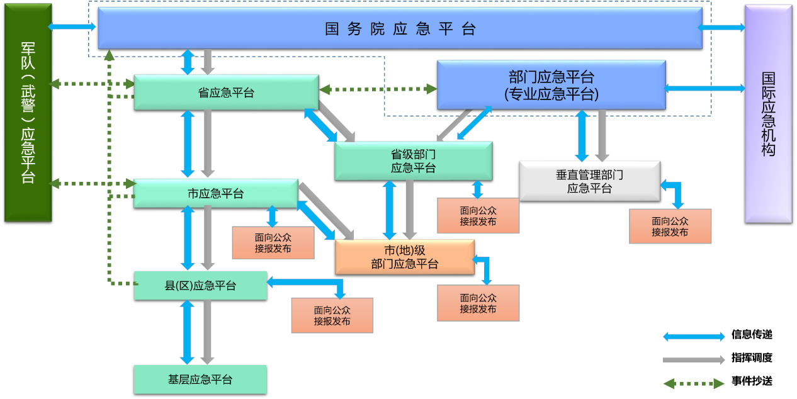
图4.4-1应急平台体系图
西安市应急指挥平台体系建设围绕西安市应急管理需要，遵照国家应急平台体系要求和陕西省相关要求，充分利用信息产业发展和社会信息化成果，依靠科技创新，依托政务网络，搭建以西安市应急指挥平台为中心，以各区县和部门应急平台为节点，上下贯通、左右衔接、互联互通、互有侧重、互为支撑、信息共享、安全畅通的应急平台体系，支撑全市突发公共事件应急预案体系的实施。西安市应急指挥平台可根据需要与军队（武警）实现信息的互通。

西安市应急指挥平台

市政府应急指挥平台总体定位
西安市应急指挥平台作为陕西省应急平台体系承上启下的关键一层，是保证陕西省应急平台体系中市节点的互联互通，并形成以西安市应急指挥平台为运转枢纽，上联陕西省政府应急平台，下辖市应急委各成员单位、各县（区）政府应急指挥平台的全市一体化应急能力的重要途径和技术手段，是实施市突发事件总体应急预案必要的科技支撑手段，为履行值守应急、信息汇总和综合协调、事件处置职责，发挥运转枢纽与事件处置作用提供技术保障。
西安市应急指挥平台建设对较大突发事件的应急处置工作施行全市统一领导的总体应急，侧重于突发事件的监测监控、事件研判以及现场的先期处置工作，需结合本地实际，重点实现预测预警、信息报告、事件研判、指挥调度等功能。特别要采取多种方式和途径，获取现场图像信息并及时上报，提供陕西省应急平台所需的相关数据、图像、语音和资料等。

与陕西省政府应急平台的关系
- 及时向陕西省政府应急平台报送突发事件的有关信息；
- 向陕西省政府应急平台提供突发事件现场的有关数据、图像和音视频信息；
- 汇总和上报陕西省政府应急平台所需的应急数据，并实现定期更新；
- 可参加陕西省政府应急平台组织的有关视频会议；
- 与陕西省政府应急平台协同进行特别重大、重大突发事件的处置工作。

应急平台基本构成
西安市应急指挥平台基本构成包括：应急指挥场所、基础支撑系统、综合应用系统、应急大数据平台、应急门户、应用支撑系统、移动应急平台、安全保障体系、法规与标准规范等，如下图所示：
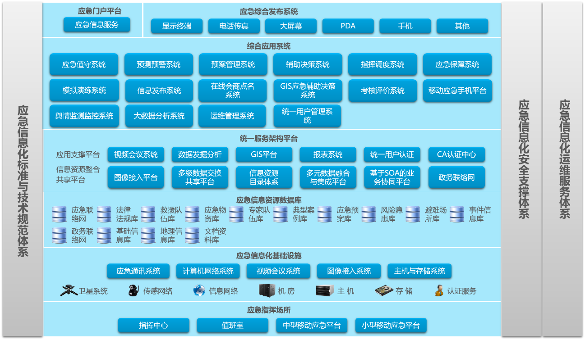
图4.4-2应急平台基本构成图
该架构为“六横三纵”的结构。
“三纵”为应急信息化标准与技术规范体系、安全支撑体系、运维服务体系，用来支撑整个应急平台，为“六横”提供了设计标准规范、运行环境安全和平台运行维护保障。
“六横”的具体建设内容如下：
第一层：应急指挥场所。分为应急指挥平台和移动应急平台。
第二层：应急信息化基础设施。主要包括通讯、网络、计算、灾备、存储等资源。
第三层：应急信息资源数据库。主要包括政务联络网、应急联络网、救援队伍库、应急物资库、应急专家库、应急预案库、法律法规库、典型案例库、风险隐患库、避难场所库、事件信息库、基础信息库、地理信息库、文档资料库等。
第四层：统一服务支撑平台。统一服务支撑平台包括了信息资源整合共享平台和应用基础支撑平台两个部分，主要内容有多级数据交换与共享平台，多元数据融合与集成平台，基于SOA的业务协同平台，统一认证及授权管理等基础支撑服务。
第五层：综合应用系统。为应急管理工作提供业务支撑，各系统依托统一的服务架构平台完成数据、服务的整合，形成数据、业务上的相互协同。综合应用系统应严格按照国家等保三级进行设计，保障系统安全正常运行。
第六层：全市范围内的应急统一门户及综合信息发布系统。包含应急门户、显示系统及无线设备等，提供信息的接报与发布功能。

应急平台总体架构
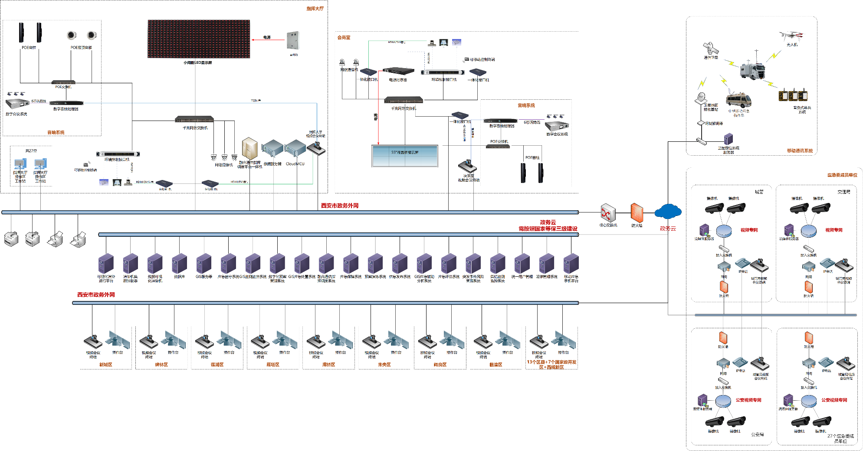
图4.4-3应急平台总体架构图

项目建设方案

应急场所建设

设计原则
应急场所以集中控制系统为中心，将场所内的显示系统和数字会议系统等有机联系在一起。显示系统利用多种显示技术，实现各种视频信号、计算机信号和多媒体信号的显示，方便展示现场视频，视频会议画面，数据可视化等各种图像信息。智能控制系统实现对场所内的照明、音响、电源等设备的智能化控制，为应急指挥提供一个现代化的环境。
场所设计应遵循以下原则：
- 可靠性
场所内的各个系统应具有很高的可靠性，能够长期连续运行；具备稳定良好的性能；具有可靠的冗余方案和灾难恢复方案，保证应急指挥系统的高可靠性。
- 安全性
充分考虑防火、防水、防盗、接地、防雷、防电磁干扰、降噪、防辐射等各个方面，采取切实可靠的手段来保障应急场所的安全性。
- 先进性
综合考虑了我国其他城市指挥场所设计风格，符合国家应急平台指挥场所建设功能区划要求，按照先进科学的原则对大屏幕、视频会议、视频监控、数字会议等进行设备选型，即立足当前应急指挥的要求，有兼顾未来发展潮流，采用成熟和先进的技术、设备和材料，满足应急管理需要。系统具备良好的扩展性，能够方便地进行技术更新。
- 可扩展性
采用成熟、开放的架构设计，可方便的进行系统的升级、扩容。
- 舒适性
采取人性化的设计思路，充分考虑到工作环境的舒适性，从光线、设备布局等角度为值班人员和应急处置人员提供良好的工作环境。
- 经济性
根据用户的需求和整体的考虑，选取合适的智能化系统产品。各个子系统之间可以通过性能价格比较好的软、硬件设备来实现网络互联，整个系统具有高效的使用功能，低廉的一次性投资和运转维护费用。
- 集成性和开放性
充分考虑智能化系统所涉及的各子系统的集成和信息共享，实现对各个子系统的分散式控制、集中统一式管理和监控；总体结构具有开放性，集成不同生产厂商不同类型的先进产品。
- 规范性
系统的设计和实施将严格依据国家有关技术规划、标准和当地的有关政策、规定进行。

设计依据和标准
- GB50314-2015《智能建筑设计标准》
- GB50606-2010《智能建筑工程施工规范》
- GB/T50311-2000《建筑与建筑群综合布线工程设计规范》
- GB50371-2006 《厅堂扩声系统设计规范》
- GB4959-95 《厅堂扩声特性测量方法》
- GBJ76-84 《厅堂混响时间测量方法》
- SS2112-82《厅堂扩声系统设备互联的优选电气配接法》
- JGGYJ125《厅堂扩音系统的声学特性要求》
- GB50949-2013《扩声系统工程施工规范》
- GB/T14476-93 《客观评价厅堂语言可懂度的“RASTI”法》
- GBJ76-84 《会议系统的电及音频性能要求》
- GB50635-2010《会议电视会场系统工程设计规范》
- GB/T14197-93 《扩声系统设备互连用连接器的应用》
- GB/T14947-94 《扩声系统设备互连的优选配接值》
- GB/T15485- 《语言清晰度指数的计算方法》
- JGJ/T16-92 《民用建筑电气设计规范》
- GB50799-2012《电子会议系统工程设计规范》
- GB8898-2001《音频、视频及类似电子设备 安全要求》

场所总体设计
西安市应急指挥平台一期工程，结合市行政中心北迁建设同步进行，于2008年9月开工，2011年3月完成工程建设任务。自2011年5月开始项目策划、调研等先期准备工作开始，至2013年通过评估验收，交付使用。应急场所地点位于西安市行政中心连线的中心位置，建筑面积约为500平方米。包括应急指挥大厅（321.76㎡）、小型指挥室（48.3㎡）、值班室（48.3㎡）、会商室（74.9㎡）、机房（22.42㎡），其中应急指挥大厅共设27个工作座席，18个领导席，最多可以容纳45人进行会议。
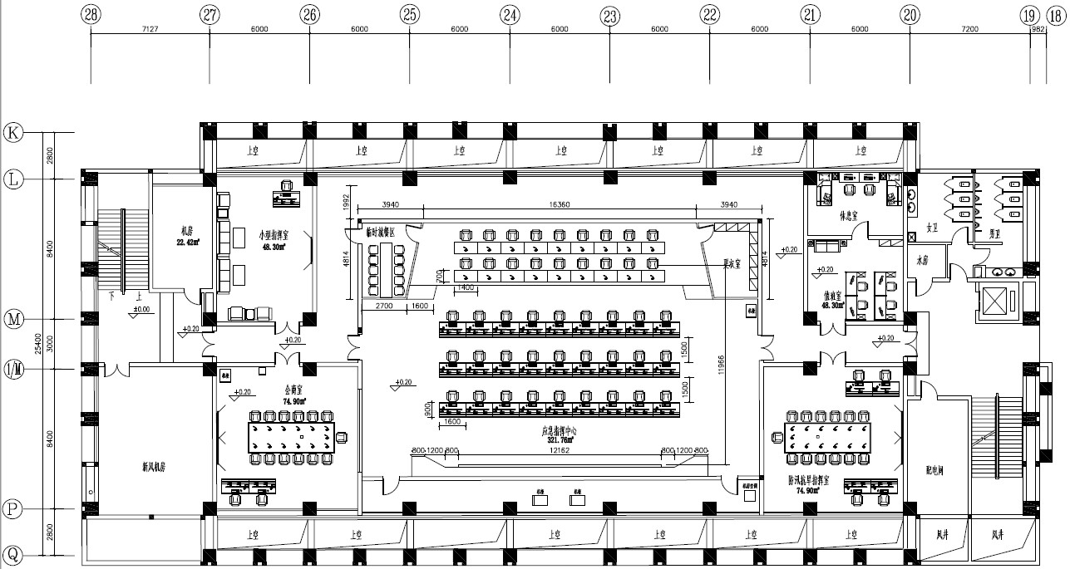
图5.1-1应急场所原总体平面布局方案图
应急场所是应急指挥工作的物理场所，本次应急场所的设计应该“以人为本”，适合工作人员长时间工作的需要，按功能应规划应急指挥大厅、会商室、候会休息室、值班室、运维办公室等场所。除工作场所，还规划专门的机房，用于设备部署。按照以上功能要求，共提供两种布局设计如下图所示：
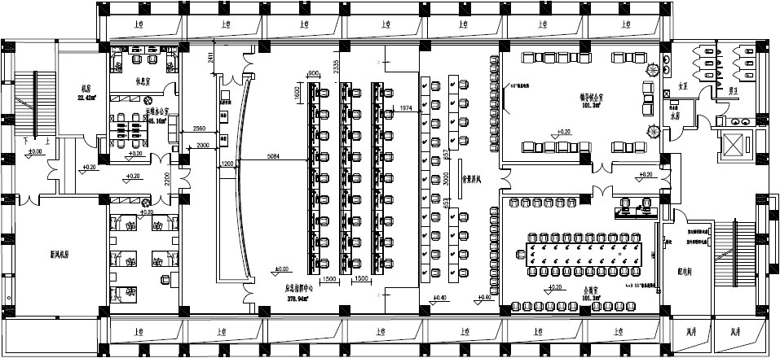
图5.1-2应急场所总体平面布局方案

应急指挥大厅
应急指挥大厅是整个场所建设中的重要部分，在较大及以上级别突发事件发生时，领导在应急指挥大厅通过大屏幕显示系统和数字会议发言系统召开会议，通过图像接入系统实时察看事发现场情况，了解事态发展；通过视频会议系统进行异地会商，听取事发地领导汇报和专家意见；调用市应急委各成员单位、和各县（区）应急平台的数据和相关资料，比较多种应对方案，利用指挥调度子系统和应急保障子系统实施指挥和调度等。本次建设主要内容包括：大屏显示系统的升级改造、音响与数字会议系统升级改造、集中控制系统升级改造、应急指挥大厅结构升级改造、应急指挥大厅装修等内容。

布局设计
应急指挥大厅是突发事件应急处置时进行会商和指挥的主要场所。应急指挥大厅具备召开视频会议的功能，可以与有关单位连通进行异地会商，方便领导听取事态报告和专家建议，并进行远程指挥；可以接入到上一级应急平台视频会议系统，参加上一级应急平台组织召开的视频会议；具有突发事件现场图像接入功能，方便领导了解现场情况；能够调用综合应用系统，进行预测预警、模拟仿真、方案研讨等，为领导提供决策支持。本次应急指挥大厅布局设计拟提出两套布局方案供选用，两套方案均将应急指挥大厅面积提升，方案一面积约为378.94㎡，比之前的面积多出57.18㎡，可以设27个工作座席，40个领导席，最多可以容纳67人进行会议。设计如下图所示：

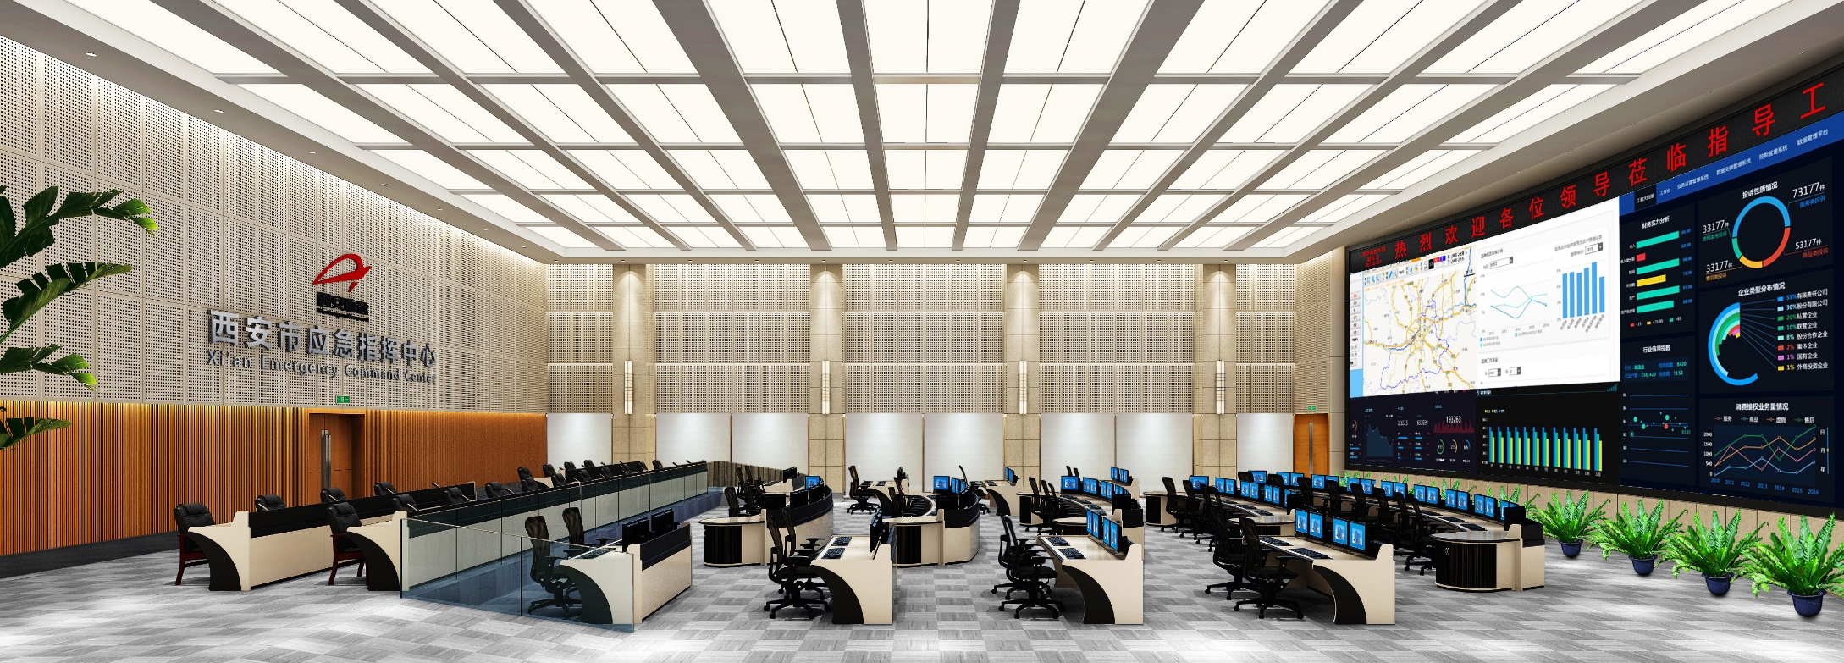
图5.1-3应急指挥大厅效果方案1
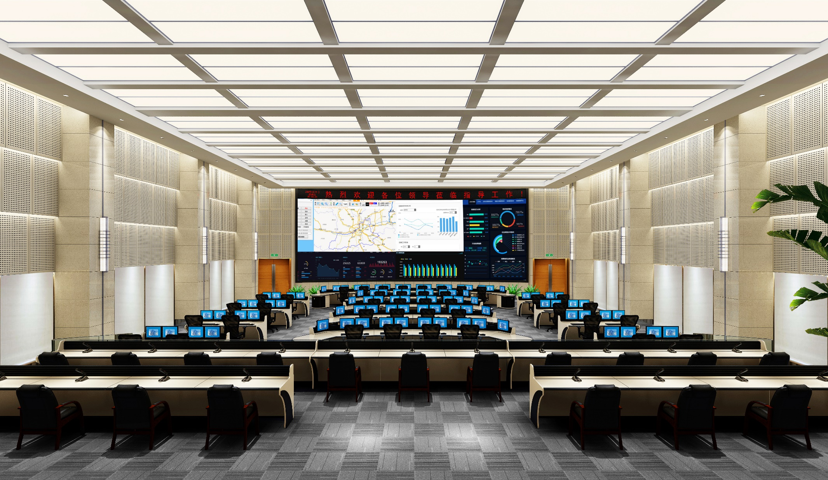
图5.1-4应急指挥大厅效果方案2

显示系统
在应急指挥大厅设置显示系统，能接入和显示计算机、图像、视频会议和电视等多种来源的信号，能支持H.264的IP视频流的接入和显示，满足日常值班、应急处置、指挥调度等业务的需要。
显示系统是应急场所建设的重要部分。可以接收各种视频信号，包括远程视频源（如远程图像监控等）、本地视频源（摄像机，DVD，录像机等）或视频会议系统的视频信号等，以及本地的计算机信号，将图像传送到不同的显示设备上。主要的显示设备包括：DLP拼接墙、LCD（液晶）拼接墙、投影（投影融合）、超大尺寸液晶显示屏、小间距LED。
为了满足应急指挥大厅接报信息显示、监测信息显示、研判分析信息显示、态势信息显示、地图显示、图像信息显示等需要，建设参考新型小间距LED全彩显示屏，形成一个真正无缝拼接，拥有高亮度、画面清晰流畅、高灰度，高刷新，技术先进、功能强大、使用方便的LED大屏幕显示系统。
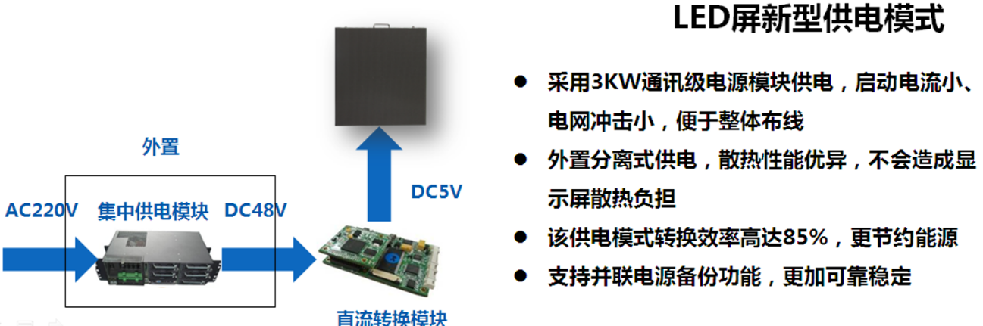
图5.1-5 LED屏新型供电模式
显示屏传统供电方式是将AC电源置于箱体内，而LED新型供电模式采用远程直流供电技术，将AC电源（热源）外置，箱体内部则采用通讯级DC电源模块进行供电，从源头控制了箱体内部热量产生，箱体热量更低。

LED大屏视觉分析
因为整块屏幕要同时辐射整个指挥大厅工作站的全部视觉范围，因此建议屏幕安装要具有离地高度距离为0.8米左右（即一个成人坐在椅子上与目光平齐的高度或者前排观众向下视角在15°范围内能看到屏幕底边）。
本项目分析屏幕的最佳可视范围，需要综合以下几点进行考虑：
- 屏幕的离地高度，通常以0.8米左右为最佳。
- 屏幕的完美可视角度，P1.2产品的垂直视角140°，水平视角为160°。
- 人眼的分辨力，人眼分辨相邻两颗像素的最大视距，即人眼能看到平滑图像的最小视距，依据《新国标标准对数视力表》，人眼距离视标为1.5′视角（即α或θ）距离即为标准视力1.0的距离，对于LED显示屏而言，像素中心距d可以等同于标准视标的缺口进行计算，对于显示屏而言人眼能看到最平滑图像的最小视距L由下列公式计算得出。
- d/2L=tg(θ/2 ）
- L =d/2/tg(θ/2)=2291d
- L1.4=2291x1.4mm=3.2m
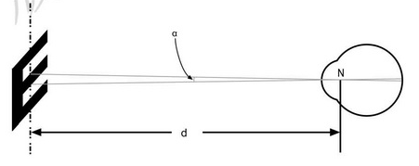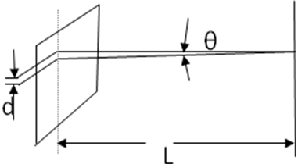
标准视标1.5′视角图 LED显示屏1.5′视角图
- 人眼的视野分辨能力,即人眼到画面左右两边的夹角，通常指景物大部分落在视觉中心并具有身临其境感，人眼观看动态图像的视角范围，经科学论证，这一角度在45°-90°为最佳。人在垂直视角观看屏幕，上下视角控制在不超过30°范围内为最佳。
结合以上四点，该项目视觉分析图如下：
从垂直视角分析，按第一排工作站坐席按距离屏幕5.5米计算，已经是非常完美的观看距离；第一排工作站坐席的上下视角角度最大，经过测算，为28°左右，在理想观看角度，不需要俯视或者仰视；而屏幕本身的垂直视角为140°，因此屏幕离地板距离为1米的位置为最佳位置，可合理照顾到不同位置观看的视角问题。
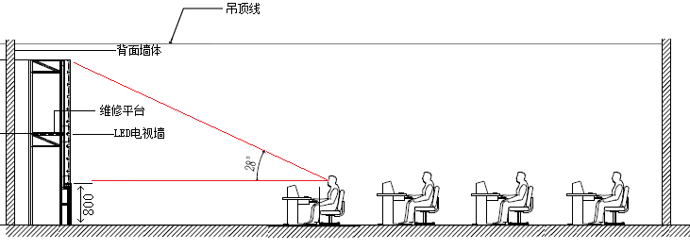
图5.1-6 LED显示屏垂直视角分析图

LED显示屏钢结构设计
整个LED显示屏钢结构采用钢铝混合将结构设计，整体承重部分采用50*50*4方通焊接而成，结构表面喷涂防锈涂料，屏体框架部分采用专业铝型材结构，单元压铸铝箱四周导热部分与专业开模设计的工字形铝型材紧密贴合，结构切割以及安装孔均采用高精度数控加工，本结构设计的特点是即保证产品的安装精度同时又保证整屏的散热效果。
屏体离地高度0.8m，大屏幕屏体四周装修设计的颜色和质感与大厅整体设计风格一致，LED显示屏边框采用黑色2mm厚铝单板（或者不锈钢）包边50mm，大屏幕为后维护式，屏体背部为设备机房。
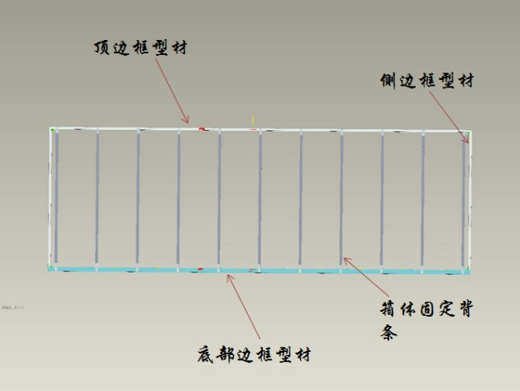
图5.1-7 LED显示屏钢结构设计图
- 框架结构主要由以下几个部分构成：
- 顶部、侧边和底部边框型材；
- 箱体固定背条；
- 辅助支架；
- 固定连接件。（包含螺钉，连接片）
- 边框的组装方式
如下图所示边框4个角都用40-160连接件连接，连接件与型材之间用M8*20内六角圆柱头螺栓（配有平垫和弹垫）和方形螺母块固定，方形螺母块滑入型材对应槽内，与M8螺栓配合使用。
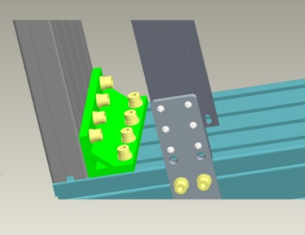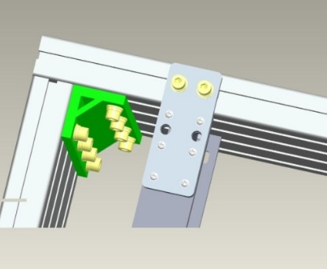
图5.1-8 边框组装方式图1
如下图所示，箱体固定背条与边框型材之间是采用的是型材固定板连接，用M4*12盘头螺钉以及M8*20内六角圆柱头螺栓和方形螺母块固定。
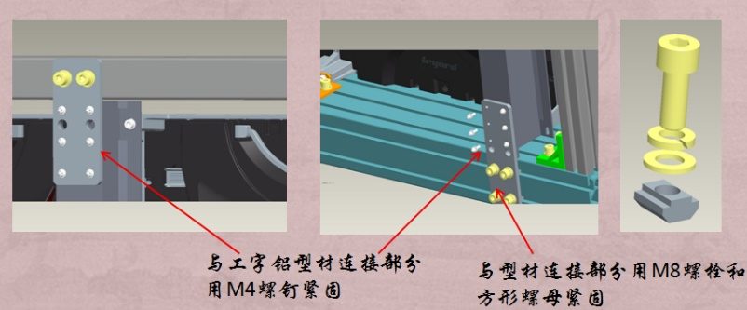
图5.1-9 边框组装方式图2
如下图所示，底座钢结构辅助支架采用的40*40方管焊接而成，辅助支架主要是固定外边框型材，支架与边框型材采用几字形抱箍连接，用M8*20内六角圆柱头螺栓和方形螺母块固定。
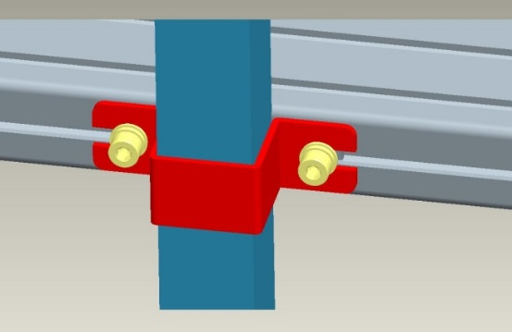
图5.1-10 边框组装方式图3
如下图所示，所有箱体通过工字形铝型材的数控冲孔，通过螺栓进行固定。
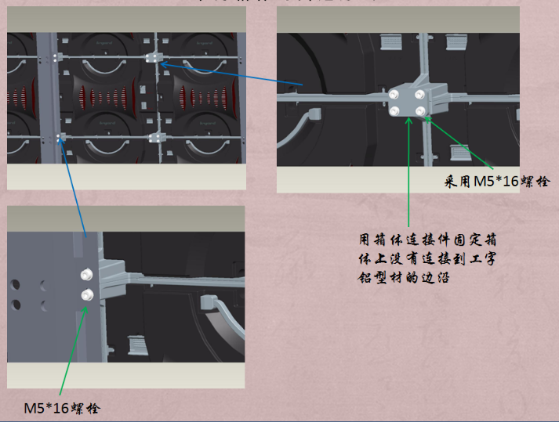
图5.1-11 边框组装方式图4
大屏幕屏体四周通过铝单板进行包边装饰，装饰板颜色与大厅墙壁装修的整体色调相互协调。

系统显示模式
LED大屏幕显示系统可以完成各种显示模式，用以显示用户的各种输入信号。具体模式可根据用户需要进行制定。
- 全屏显示，高分辨率应用
LED显示屏在多屏处理系统的驱动下形成一个超高分辨率的统一显示平台，既可以整墙显示超高分辨率的大型完整的网络图形GIS、GPS，也可以方便快捷的实现显示标语、欢迎词或高分辨率的演示图片。

图5.1-12 全强显示模式
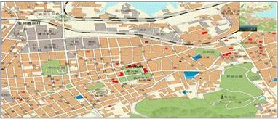
图5.1-13 全墙高分辨图片显示模式
- 功能分区显示模式
整个显示系统可以根据监控指挥中心系统分工，划分相应的显示区域，各分区独立控制。各系统图像只在本系统的显示分区内进行任意缩放和漫游显示，从而保证各系统之间工作的独立性。系统管理员具有全墙及所有用户的控制权限，需要时系统管理员可进行跨区域显示或全屏显示，所有功能均能够方便快捷的实现。
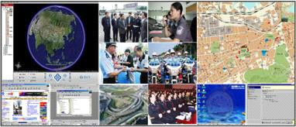
图5.1-14 功能分区显示模式
- 视频信号显示
支持全制式视频输入信号，视频监控信息、摄像机、录像机、大小影碟机、触摸一体机，彩色实物投影仪等各类视频信号源均可接入交互式云管理系统，信号经处理后以窗口的形式在LED显示屏上任意位置任意移动、无级缩放、跨屏或者重叠等。

图5.1-15 多路视频信号显示
- 计算机信号显示
工作组计算机信号可直接接入交互式云管理系统，由交互式云管理系统输出接入多屏处理器，经多屏处理器采集处理后以窗口的形式在拼接墙上快速显示；并且显示窗口可以任意缩放、跨屏移动、叠加或全屏显示等。
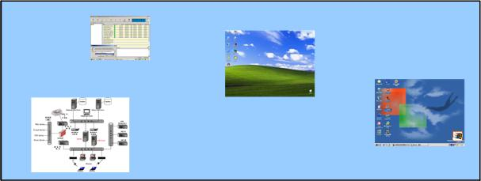
图5.1-16 计算机信号显示
- 网络信号的显示
通过虚屏软件，可方便的实现NETWIEW虚屏可方便的实现NETWIEW虚屏可方便实现NETWIEW需屏，LED显示支持整屏5200*1872pixel超高分辨率显示应用。用户工作组计算机上的各种高分辨率大面积应用程序或者图像，可以快速清晰的在大屏幕上显示。
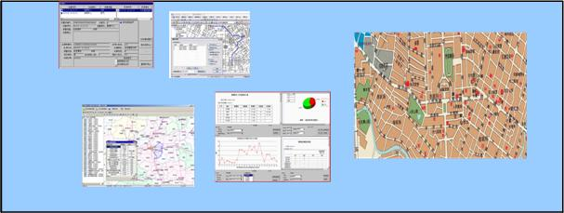
图5.1-17 网络信号显示
- 各类信号混合显示
视频信号、计算机信号、网络计算机信号均可同时在拼接墙上以各自方式显示，互不干扰。或者把拼接墙根据应用系统的需要，进行分区域显示和控制。
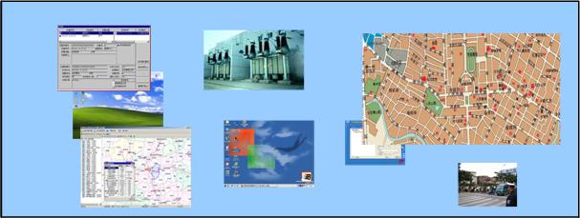
图5.1-18 混合信号显示
以上几种显示模式图只是具体应用中的几种类型，在实际使用中可以根据用户的需求设计相应的信号显示和位置模式，在用户需要的时候直接切换，或者进而定义预案，按照需要自动调用或者切换各种显示模式，实现对拼接墙系统的自动化管理。

交互式云管理系统
为了满足计算机信号、视频信号的接入和切换显示，配置交互式云管理系统实现音视频信息的互联互通，统一管理和实时监控每个设备的运行状况，系统以硬件IP节点化、功能模块化、管理可视化为重要特点，将系统中的音频、视频、控制等信息元素全部数字化进行传输、处理、存储、显示、共享等，通过网络连接所有硬件节点，把传统系统的分网异步传输整合成同网同步传输，把传统系统的专用平台分散式管理控制，转换成多平台集中管理控制。
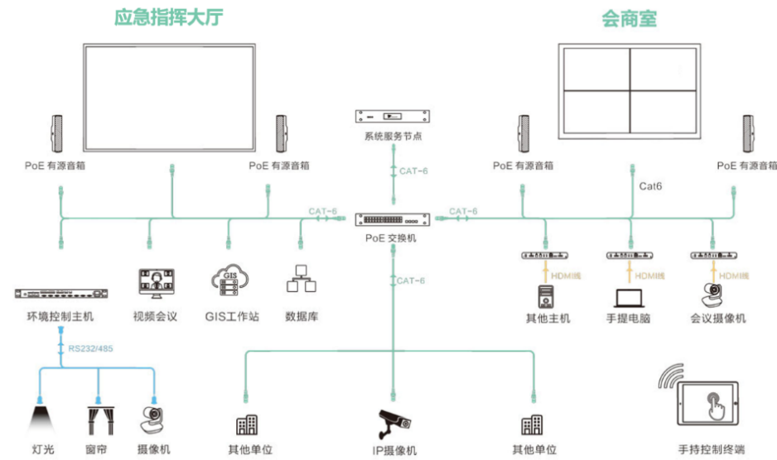
图5.1-19 应急指挥大厅系统连接图
交互式云管理系统包括：系统服务器和软件、交互式系统设计软件、一体化接口机、音频处理节点、环境控制主机、继电器、电源管理器、千兆交换机、路由器、交互式控制触摸屏和控制软件等。

交互式云管理系统与传统系统对比
- 传统系统解决方案：
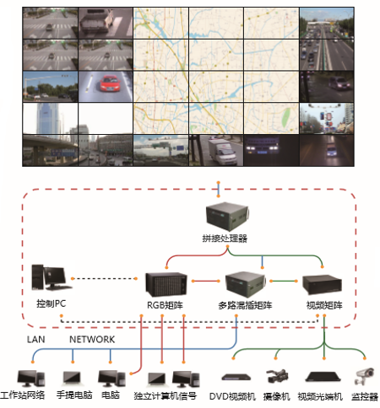
图5.1-20 传统系统连接图
传统系统的问题：
- 建设难度大：布线种类多，难度大，各类线材的接口、材质、长度损耗等都需要考虑。
- 操作难度大：控制数十台不同类型的设备，涉及知识面广，对操作人员专业度要求较高。
- 维护难度大：设备的接线要考虑各种输入输出，都有一定的逻辑关系，牵一发而动全身。
- 设备繁多：通常一个AV多媒体室配清单要超过30个以上的大小设备。
- 重复投入多：如果有多个房间，每个房间都需要建立一套系统，造成投入上的浪费。
- 功能简单：一大套系统，仅有传统的音频扩声，视频显示，投入价值得不到体现。
- 交互式云管理系统解决方案：
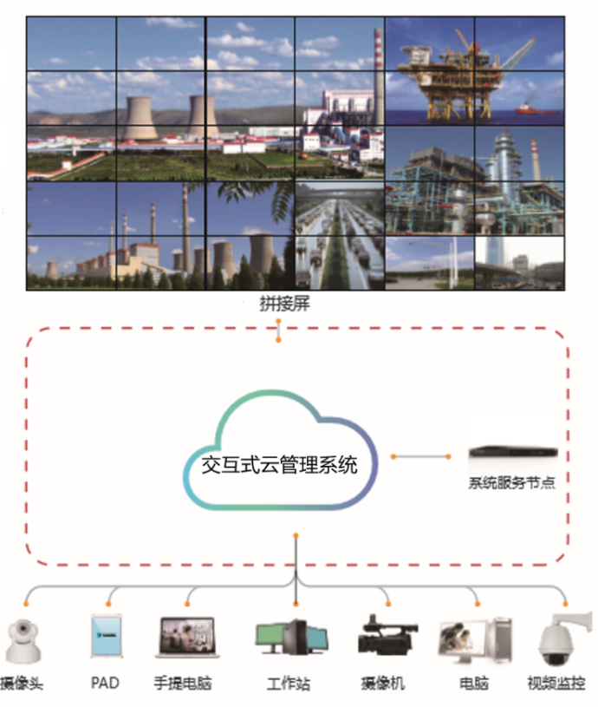
图5.1-21 交互式云管理系统连接图
交互式云管理系统采用高清一体化接口机，取代了传统的拼接处理器和视频矩阵。每块屏幕独立运算，分布式架构，单个节点设备故障，不会影响整个系统运行。通过网线连接，布线简单，成本低，维护方便。整体可实现信号的漫游，堆叠，跨屏等功能。整个系统操作简单、智能，可使用iPad/触摸一体机等设备操作实现所有信号的调用及实时预览。通过网络直接接入、管理海量IP信息流，无需任何转设备。自带拼接漫游功能，每块屏可同时开窗16个，支持任意大小，任意位置漫游拼接。
- 同时打开任意大小的多个窗口

图5.1-22 同时打开任意大小多个窗口效果图
- 图像叠加显示

图5.1-23 图像叠加显示效果图
- 窗口漫游显示

图5.1-24 窗口漫游显示效果图
- 图像拉伸缩放

图5.1-25 图像拉伸缩放显示效果图
- 与各种视频设备对接
关于高清摄像机，高清视频AV多媒体终端，蓝光播放器等视频设备的对接，本系统一体化输入节点支持信号种类包括DVI-D、 HDMI、YCbCr、VGA、RGB、CVBS、SDI等，可自适应不同的视频设备，无需考虑信号源及显示终端接口等问题。
- 与工作站系统的对接
可实现工作站系统中任意电脑信号，包含任意应用程序，表单文件，视频文件的信号传输至系统。
- 与任何移动式笔记本电脑输出信号的对接
可通过一体化输入节点，系统可以将任意的电脑输出信号传输至大屏或系统中任意显示终端。
- 与监控平台信号的对接
系统支持Onvif、rtsp等标准协议的网络摄像头、NVR、DVR、视频平台等IP流监控设备直接接入云平台，不限接入数量。系统亦可与主流安防平台进行无缝对接，将多品牌多平台整合，实现统一调度管理，还可实时查看各信号源预览。
系统具备直接接入网络视频能力，使得海量监控的接入变得更为简单。直接接入的方式消除了依靠服务器堆叠所带来的接入数量与解码能力的限制。可将更广范围更多数量的监控画面统统接入监控室大屏中解码显示，并可进行实时监控画面切换。满足视频会议对网络IP摄像头的调用及监控。
- 与视频会议终端对接
视频会议终端采用更高压缩比的编码技术，意味着 图像质量高，传输稳定，延时秒级，带宽低，能够实现在4M带宽下实现多路高清图像的同步传输。而系统采用国际标准 H.264/5编解码技术，RTSP实时流传输协议，拥有更低的传输延时，意味着图像质量更高，传输安全稳定，延时毫秒级，带宽较高，在双向4路高清1080P图像传输通道情况下，需提供不少于上下行各50M带宽，保证图像，音频，控制，数据能够安全稳定传输和低容错率。
- 交互式控制系统
系统可实现同一管理平台、同一网络下多用户、多终端、多操作平台集中控制管理，系统采用iPad/触摸一体机的方式实现对整套系统的控制，包括视频输入输出、监控画面分屏、跨屏、拼接等都能及时反馈到控制界面上，可实现触摸屏与实际显示画面同步的效果。使以往复杂的操控变得简单和直观。

系统功能特点
- 可视化调度
可视化的调度，是本系统最大的特点，可视化增加了信号的反馈性，减少了控制的失误率。本系统基于可视化交互方案，采用全IP技术，可网络内任意地点实时呈现、任意信号源的采集、回显与调用，为指挥决策提供直观依据。支持本地信号云接入。通过各软件或硬件节点，支持各处的HDMI、分量、VGA、RGB、DVI-I、3G-SDI、HD-SDI、CVBS等各类信号接入，还可适配DLP、LCD、LED等各类型屏幕显示。所有信号可在任意屏幕上进行多画面叠加漫游，更可直接完成大屏拼接显示，精确的同步控制确保的拼接图像的完美呈现。
交互式云管理系统不仅是音视频交互中心，也是可以看的大数据信息中心。将大量实时却又纷乱复杂的业务数据以图形呈现在屏幕上，让使用者从直观的图形中了解最真实的情况，判断变化趋势。数据监控与自动预警能够在第一时间协助完成业务事件处理。
- 平台化管理
交互式云管理系统与普通控制系统最大的区别在于可提供实时信号源预览功能，预览信号达20路以上，支持任意大小，任意位置漫游拼接，可开设多个显示终端回显窗口，回显内容和大屏内容同步。系统采用人性化的操作界面，所有操作基于图形化、触摸拖拽式操作，达到人机交互功能，可采用多点触控的方式，实现对信号窗口的放大、缩小、移动、关闭，实现全网任意漫游、叠加、拼接、显示。在控制的同时，可实现所见即所得的控制效果。
所有信号源、所有屏幕均通过网络统一管理。使用者手拿一个iPad或者使用42寸触摸一体机即可把信号调取到不同屏幕上，或一键加载场景。实时可视化控制让使用者操作更直观，带来更加简易的操作体验。
而传统的AV多媒体系统只能实现简单的单一按钮控制，不能及时地反应控制的效果，交互性能比较差。
交互式云管理系统可通过网线传输音频、视频、控制等多种信号，系统的先进性绝对是音视频行业的佼佼者。系统建成后，可以根据实际应用情况增加音视频节点，系统可快速随意扩展。
多个房间管理传输只需通过网线或光纤即相互通讯，高清音视频统一传输与管理。
- 集中化加分散式管理
交互式云管理系统另一主要特点是可通过网络实现多个房间的集中管理，通过总控屏（管理多个房间）、iPad（单独房间控制）对系统进行控制。考虑到安全性，系统支持多级权限设置功能，128位加密的底层传输协议，确保传输数据安全。支持IOS、Windows终端客户端控制。支持APP下载，客户可自行去App Store网站上下载安装。
自带APP场景推演系统，应用场景在线预演，系统随装随用；交互式的用户界面，满足各种场景下的快速定制。
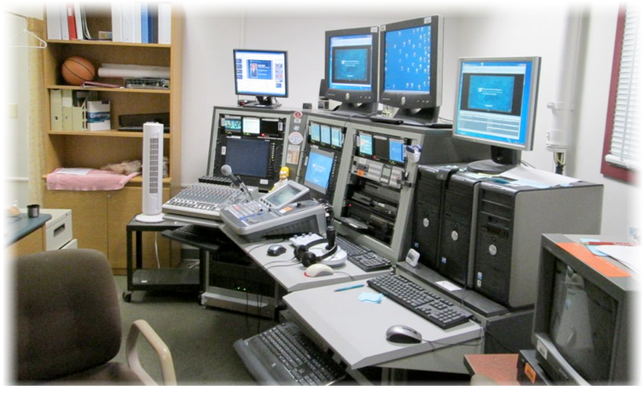
图5.1-26 传统管理模式总控图
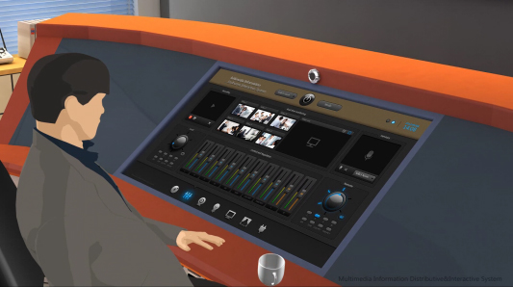
图5.1-27 交互式云管理系统图
- 分布式架构
交互式云管理系统采用真正的分布式架构，其最大的优点就是每个节点（如一体化输入节点、一体化输出节点、音频处理节点、第三方环境控制服务节点等）均带DSP芯片处理能力，采用1对1信号处理机制，所有的运算均可自行处理，所有的处理互不干扰，摆脱了所有信号都依靠服务器管理的传统处理方式，从而大大减少了核心服务器及网络的负担。
整个系统的稳定性高，分布式架构消除了系统的核心瓶颈，独立的简单组件在高效运转的同时，更能确保7*24小时不间断运行。
由于所有节点均有处理能力，每个节点相对独立，如果某个节点出现问题，只需解决问题节点即可，而且问题节点信号会实时反馈在控制终端上，方便查找。即使服务器出现故障也不会影响其各节点的正常运行（只是无法控制，所有音视频信号正常保持）。
- 交互信息共享及系统平台兼容性
- 交互信息共享：
- 任意视频信号源可以同时显示到任意一个或多个显示终端。
- 同一会场视频信号可以显示到一个或多个其他会场。
- 操作界面图形化，无需专门培训，简化操作。
- 本地房间之间可以进行音视频的互通和文件的共享。
- 总控系统可以完成整个系统的音视频管理及其它会场音视频信号共享，对其统一控制与管理。
- 系统平台兼容性：
- 支持IOS/WINDOWS终端交互式控制。
- 支持拼接系统的跨屏、漫游、叠加、显示等功能。
- 支持不同品牌的网络摄像头等监控信号接入。

音响与数字会议系统
音响与数字会议系统配置音响设备、扩声设备、发言话筒等，满足应急指挥场所视频会商时的音频扩声、会议发言等需要，以及各种音视频信号的扩声播放等需要。
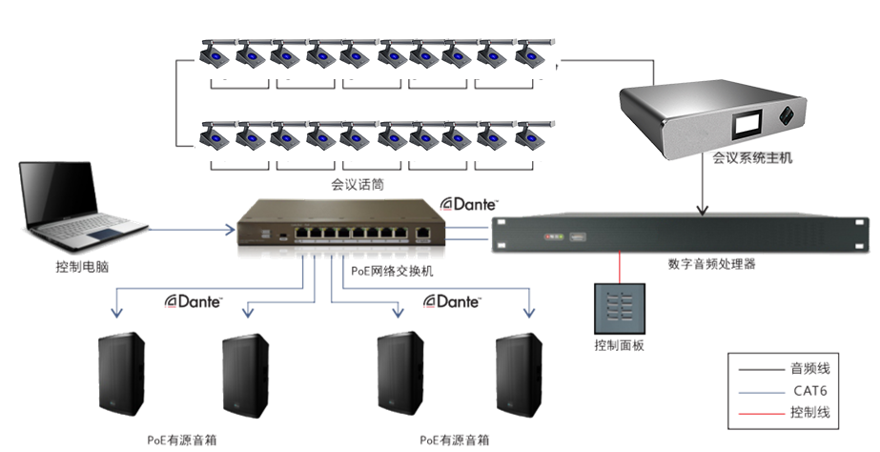
图5.1-28 应急指挥大厅音响与数字会议系统架构图
应急指挥大厅配置数字会议系统主机，数字会议发言单元（会议话筒）、录播服务器、录播系统服务器软件、6芯会议屏蔽专用T型线、会议系统公－公20米主缆、U段无线双手持话筒、U段无线双领夹话筒、POE有源音柱，8口PoE交换机，网络数字音频处理器。
- 数字会议系统
数字会议系统以简单的网络处理和传送数字信号成为目前最为先进的会议系统。在同一根电缆上实现多路同时发言，多路同时投票、表决等功能。它对于所有类型的会议都提供灵活的管理，具有多功能、高音质、数据传送保密等优点，还可以配合专业跟踪摄像机，能够自动实时跟踪讲话坐席。
主要功能：
- 管理会议话筒，控制各种发⾔模式、以及基本功能设置；
- 实现摄像头跟踪、摄像头设置、跟踪设置；
- 配合软件实现各种会议实时控制、投票表决管理；
- 针对不同话筒实施不同控制，控制话筒翻转、通知消息、设置时间等。
- 可对所有会议功能进⾏集中控制；
- 全数字⾳音频处理技术，所有通道的声⾳进⾏CD品质处理；
- 内置输入、输出数字⾳音量调节,对系统输⼊、输出的信号进⾏人性化调节；
- 多种话筒管理模式，满足各类会议需求：
- 数量限制、先进先出、申请发言、声控启动、自由模式
- ⽀持投票表决功能，配合PC软件可以实现基本的签到、表决投票功能；
- ⽀持各种摄像联动功能模式。
- 音响扩声系统
音响扩声系统采用最先进的全数字化、全网络化、全分布式的音频架构进行设计，通过计算机技术、网络技术、多媒体技术进行深度融合，不采用传统调音台，可通过可视化一体终端对音响扩声系统进行音量大小、场景预设、静音等控制功能，无需技术人员职守，任何人员都可以操作，为应急指挥大厅提供更好的音频系统。
- 主要特点：
- IP化，网络化，分布式音频架构，系统简单。
- 全Ｄante网络链路
前端采集声音的传声器采用Ｄante，用cat-6类网线接入千兆交换机，实现网络音频信号传输、供电和路由。
采用Ｄante网络POE有源音箱，用网线完成音频传输、供电、DSP处理及远程控制
- 达到国家会议类扩声标准。
- 提供高效率高保真CLASS-A级音质输出。
- 系统安全稳定，即插即用，支持热插拔。
- 墙面面板音频控制，直观方便
- 具备音频全功能处理能力。
- 系统组成：
- 网络音频处理器
- 连接方式
采用网线连接解决多路音频信号的传输，能够自由的将模拟及数字信号进行混音处理和输入输出路由。无需物理连接线缆，通过计算机软件远程实现音频自由切换。
- 处理功能强大
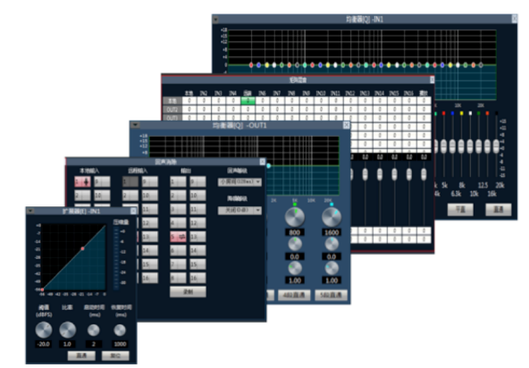
采用网络音频处理器作为扩声系统的处理和控制核心，具备平衡/线路模拟输入接口，平衡线路模拟输出接口，以及双向数字网络音频接口。满足本地多媒体音频信号的输入需求，同时又满足了数字话筒的接入，通过处理器进行模拟、数字信号的混音、处理及路由输出。处理器包含了：增益调节、参量均衡、自动混音、图示均衡、压缩、限幅、反馈抑制、混音矩阵、音箱管理、分频、延时等多种功能于一身，并且基于计算机平台操作，带容错功能的预设，如操作失误可一键恢复。今后可进行固件和软件升级，并可接受第三方集中控制。处理器具备模拟和数字双输出，满足多种音频输出使用需求。
- 具备录播USB接口
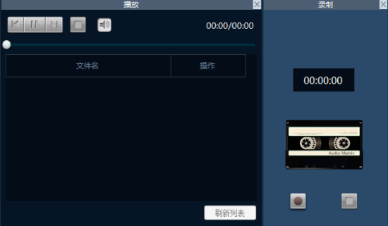
本网络音频处理器除满足对音频信号的处理外，还额外提供一个前置USB接口，通过USB接口可实现音频播放或快速会议室录播。支持wma/mp3/wav等音频格式播放和wma音频格式录制。
- 支持多种控制方式
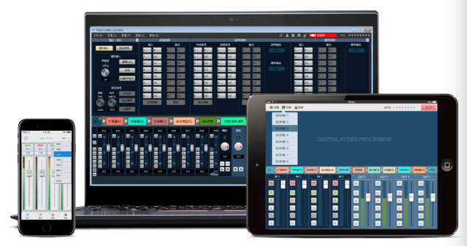
客户端软件已经在windows/ＩＯＳ/android三大平台上提供支持，浏览器端控制方式也已实现了ie/chrome/firefox等核心的全面兼容。
- 冗余备份
网络音频处理器具备冗余备份功能，具备双网络接口，实现双链路备份功能。能够保证本处理器声音安全稳定的传输至其它设备。
- POE有源音箱
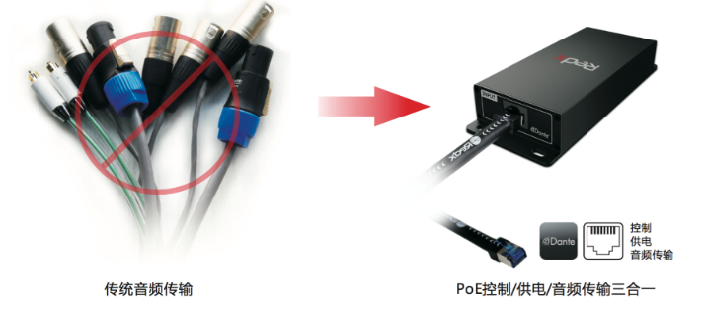
- 连接方式
POE有源音箱通过cat-6类网线连接至交换机，实现音频传输、供电、DSP和控制四合一。
- 分布式DSP
每只POE有源音箱都具备DSP音频处理，可实现增益调节、PEQ、EQ预设、压限、分频、延时、音量及静音等处理。通过计算机实现远程集中控制和管理。
- 无强电、安全
音箱采用交换机POE供电，无强电，高效率实现无风扇音箱硬件配置，确保应急指挥大厅安静、安全
- 高保真
采用SSA技术实现高保真音质还原，为应急指挥大厅提供高品质语音扩声及高保真音乐还原。
- 总结
通过全ip化网络音频的设计，使音响扩声系统变得非常简单，用分布式布置和处理，在整个机柜里只有一台交换机和处理器，非常简洁和易于维护。不管是话筒还是音箱以及桌面插座处都采用cat-6类网线，解决了信号传输、供电及路由关系。
- 减化施工难度和节约人力物力成本
施工技术人员无需再为少敷设一根线而头疼，无需再为长距离传输信号易受干扰和衰减而担忧，无需再为布错线而烦恼，昂贵的线材也是施工过程中考虑的因素。
可以通过控制面板快速切换会议模式和灵活自由的切换信号，使得管理和控制更加简单。
- 后期可无限扩展
采用全IP化的音频系统，后期可根据需要可以快速实现系统扩充，以及实现多房间声音联动和会议交互。
- 实现集中式和分布式管理
采用IP化解决方案，可以通过控制面板单独管理音频信号，亦可以通过总控室集中管理。

会商室
会商室供专家、领导研判、会商使用。在突发事件发生时，组织各相关部门专家成立一支信息研判队伍，为应急指挥部领导提供指导性意见。

布局设计
会商室为处置突发事件时决策和指挥活动开展的区域。会商室一般设计为正对着大屏幕显示系统，并区分为中央区和列席区。中央区为主要会商人员座席，列席区为相关工作人员座席，面积约为101.3㎡，可以满足37人的应急指挥及研讨会商需求。设计如下图所示：


图5.1-29会商室效果方案

显示系统
按照会商室的实际面积，采用同应急指挥大厅相同的显示系统，为了满足计算机信号、视频信号的接入和切换显示，配置交互式云管理系统。

交互式云管理系统
按照会商室的实际面积，配置交互式云管理系统。

音响与数字会议系统
按照会商室的实际面积，采用同应急指挥大厅中的音响与数字会议系统，配置数字会议系统主机，数字会议发言单元（会议话筒）、录播服务器、录播系统服务器软件、6芯会议屏蔽专用T型线、会议系统公－公20米主缆、U段无线双手持话筒、U段无线双领夹话筒、POE有源音柱，8口PoE交换机，网络数字音频处理器。

候会休息室
候会休息室主要为领导、专家在会前和会中休息时使用，面积约为74.9㎡，可容纳10人进行休息。设计如下图所示：


图5.1-30领导休息室效果方案

场所装修
装修内容包括天花板、墙面装修、地面开槽走线、墙面吸音、地面铺防静电地板等，指挥大厅加铺防静电地毯。
本次升级改造建设中重点改造墙面吸音。同时基于环保、吸音效果等因素考虑，本次将采用吸音板。

基础支撑系统

总体设计
基础支撑系统满足综合应急指挥平台、综合应用系统、数据库系统的运行需要，主要包含应急通信系统、计算机网络系统、视频会议系统、图像接入系统、主机与存储系统等。
1、应急通信系统
建设应急通信系统，主要用于支持应急管理日常工作联络、突发事件应急处置时话音、数据、视频等业务的传送需要。应急平台通信系统应充分利用已建的公众与专用通信网络、有线与无线通信资源实现与各级平台以及与突发事件现场间的信息传送，确保应急处置时通信联络的安全、可靠、通畅。
2、计算机网络系统
计算机网络系统主要用于信息传输与交换，包含西安市应急指挥平台政务专网相应的网络设备。
3、视频会议系统
视频会议系统主要用于日常应急管理工作开展以及在较大及以上突发事件发生时，西安市应急指挥平台与陕西省应急平台、市应急委各成员单位、各县（区）政府应急指挥平台之间的协调沟通与会议会商。本次建设包含西安市政府应急办的视频会议终端和摄像头，各应急委成员单位现有的或待建的视频会议终端与摄像头统一配置，并统一接入市政府应急指挥平台视频会议系统。
4、图像接入系统
图像接入系统接入突发事件现场监控视频并存储、显示、调阅。系统立足于各应急委成员单位现有和待建视频图像资源的。
5、主机与存储系统
主机存储系统主要用于应急平台各类系统的运行、各类数据的存储与备份。主要包括服务器和存储备份设备等。

应急通信系统
西安市应急指挥平台需要建设以西安市应急指挥平台为枢纽，以市应急委各成员单位为节点，快速调度、信息共享、互联互通的通信网络，以满足应急处置中所需要的信息采集、指挥调度和过程监控等通信保障任务。
西安市应急指挥平台通信系统主要包括有线通信和无线通信两种技术手段，有线通信手段包括普通电话、IP电话、传真等；无线通信手段包括公众移动通信、集群通信等。
应急平台通信系统以有线通信为主要手段，与无线通信系统互联，保证应急平台通信网络7×24小时畅通；能保障事件现场语音、图像、视频等传输畅通，实现与现场应急通信系统的和不同通信系统之间的互联互通；提供灾害、干扰和故障等特殊情况下的容灾应急通信保障，各种应急通信方式能互相备份，在一种通信方式受阻时，应至少仍有一种以上的方式保障通信畅通；公共交换电话网络（PSTN）在超饱和条件下通信时，应急管理机构人员在执行公务时具有优先通话权；提供数字录音系统，为指挥调度中的命令接收及下达提供录音功能，根据需要可随时检索、回放指挥过程的场景。

总体设计
应急通信网络包括有线电话网络、计算机网络、集群通信网络、公众移动通信网络，以及各个市应急委成员单位自建的专用通信网络，应急平台的建设将以现有各种通信网络为基础，使用多种通信手段，构建一个可互相备份、安全畅通的应急通信网络，满足西安市政府应急指挥大厅与市应急委各成员单位、各县（区）互联互通的需求。应急通信系统总体架构如下图所示：
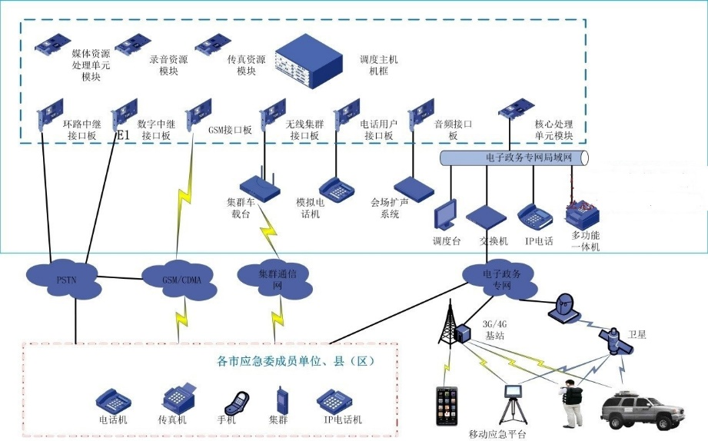
图5.2-1应急通信系统总体架构
如上图所示，西安市应急指挥平台通信系统包括电子政务专网、PSTN公共交换电话网、集群通信系统、公众移动通信系统等。语音通信调度统一由综合指挥调度系统实现，西安市应急指挥平台各种通信终端接入综合指挥调度系统，进行统一的呼叫调度和录音。
市应急委各成员单位通信终端通过公共交换电话网、移动通信网、集群通信网和电子政务专网与西安市应急指挥平台的综合指挥调度系统互联。西安市应急指挥平台的多路传真系统通过综合指挥调度系统与市应急委各成员单位的传真机互联。
公众移动通信系统将依托现有公共无线移动通信网络实现，并通过与运营商合作共建的方式，把运营商的部分通信资源进全市应急资源之中，进行统一分配和调度。集群通信系统主要依托公安集群通信网进行建设，使其更适用于应急通信的要求。

有线通信系统
有线通信系统包括普通电话、IP电话。
1、普通电话
普通电话系统将充分利用现有的公众电话交换网，是应急平台最常用的通信方式。普通电话包括PSTN公众电话。本次建设通过语音网关将应急办原有值班电话接入。
2、IP电话
传统话音电话经过公众电话交换网，通过电路交换方式进行通信，而IP电话可以通过电子政务专网使用分组交换的方式进行通信。

无线通信系统
无线通信系统主要包括移动通信、集群通信等。
1、移动通信
西安市应急指挥平台内移动通信主要包括GSM、CDMA、3G、4G网络。目前，GSM、CDMA、3G、4G网络覆盖了西安市的大部分地区，移动通信用户数量大，渗透率高，在绝大多数的事件现场，移动手机仍然是应急人员重要的通信工具。
2、集群通信
集群通信是一种专门用于调度、指挥的移动通信系统，主要应用在专业移动通信领域，实现对位置移动的人员、车辆的统一调度。可实现组呼、单呼、广播以及短数据和分组数据传输业务。

卫星通信系统

通信手段对比
应急通信与常规通信保障不同，它面对的情况非常复杂，不确定因素十分多，具有以下特点：
（1）事发突然，行动紧迫。应急事件通常发生突然，无法预先确定威胁，无法预先确定时间和地点，准备时间仓促，行动展开紧迫，事先无法做针对性很强的准备。要求对于公众通信网络不能覆盖的广大区域，也必须有技术上的措施可以建立临时的通信网络来实现应急通信。
（2）通信容量需求不均衡及不可预测。急事件发生期间，局部出现的大通信流量会造成网络拥塞。同时，通信流向往往是汇聚式的，大量的通信流会指向几个有限的地点，更加重了通信的拥塞。这个容量的需求发生是随机的，规模很难预测。此外，对通信能力的需求也会发生改变，在紧急事件发生期间可能会有大容量的图像、视频通信的需求。
（3）环境复杂，自身保障能力要求高。例如在冰雪灾害和地震等自然灾害中，任务区域内的各种通信、电力和交通设施通常已遭遇毁灭性破坏，对应急通信装备的自身保障能力、机动能力、长时间工作能力等提出了更高的要求。
针对西安市应急通信实际情况，现有的各数据传输手段如布设光纤、搭建4G通信基站、微波通信、短波通信等，具有抗灾能力差、安全性低、公用频道容易被破解、机动性差等诸多不适用于应急通信的特性，使得这些数据传输手段都不适用应急指挥通信。
卫星通信作为公认的应急通信的核心，以其覆盖范围广、组网灵活、不受地理环境限制等优势在各类应急事件中发挥了巨大的作用。
各数据传输手段比较如下：
表5.2-1通信手段比选表
类型 | 地面光纤 | 4G基站 | 卫星通信 | 微波通信
技术 | 成熟 | 成熟 | 成熟 | 较成熟
经济 | 1.需要铺设地面光纤且铺设成本极高 | 1.需要架设多个较高的铁塔，铁塔运输及架设成本高，同时需要布设光纤，布设费用高 | 1.建设成本低，运输成本低 | 1.除在架设微波高塔外，还需架设数量极多的中继铁塔，运输费和设备架设费用高
经济 | 2.需要每年支付光纤租赁费用 | 2.需要每年支付通信费用 | 2.需要每年支付通信费用 | 2.无需支付通信费用
带宽 | 高 | 较高 | 可满足 | 较高
稳定 | 较稳定 | 较稳定 | 稳定 | 不稳定
安全 | 较强，抗灾能力差 | 不安全，公用频道容易被破解 | 安全 | 不安全，公用频道容易被破解
环保 | 需要挖掘地面，破坏生态 | 搭建高塔需要挖掘地面；运输材料较多，且需要布设光纤，挖掘地面 | 不挖地面，运输材料极少，不破坏 | 搭建高塔需要挖掘地面；运输材料较多，运输过程对环境破坏较大
扩展性 | 弱，若有新增站点，需要重新布设光纤 | 较弱，若新增点无基站，则需要重新架设多个铁塔 | 强，新增站点只需要有足够的净空即可 | 新增点必须新增多个微波铁塔和中继铁塔
操作性 | 操作简便 | 操作简便 | 操作简便 | 操作较难
终端机动性 | 无法机动 | 在拥有4G信号覆盖的位置机动性较高，超出范围无法机动 | 具备机动车辆和便携设备机动性极强 | 由于定向传输，  机动性差

总体布局
一、主控站选址依据
1、主控站对卫星轨道的视域要宽阔
由于在主控站寿命周期内，更换通信卫星的可能性是较大的。除了要考虑到新建站建成后计划对准哪颗卫星外，还需要考虑到以后可能会有的新要求与新发展，确定可能会在其他卫星上工作，只有足够的净空才能保证这一点。
2、对主控站的各种干扰要小
对主控站的干扰主要是指落入主控站接受频段内的微波干扰，这些干扰主要来自地面微波接力系统、雷达系统、电气线路及设备、飞机等。为保证在干扰情况下，主控站仍能够正常工作，一般要求干扰电平低于10dB。
在选择站址时，必须要测量干扰源并调查其分布情况，确认最大干扰电平低于允许值才能建站，否则要采取一些措施（如干扰屏蔽），把干扰降至允许值以下。
3、地形环境适当
在主控站天线朝向卫星的方向上，必须毫无阻挡并且有足够的净空；在其他不需要的方向上，为有效阻挡各种电波干扰，天际线仰角尽可能大，以降低干扰电波。
在主控站朝向卫星的方向上，考虑到对天线噪声温度的影响和卫星轨道漂移造成的天线方位和俯仰角的变化，净空角应保持在8°以上。当确定地面干扰源方向，且干扰源强度不能接收，而天际角过小不能阻挡干扰电波时，还要采取屏蔽等措施来降低干扰，以达到固定站能正常工作的目的。天线到卫星的仰角（α）要比天线到阻挡物的遮蔽角（Ψ）至少大5°以上，通常要求10°左右。
4、气候条件
需了解所选站址的气候条件，如风、雨、雪、冰雹、温度、湿度等，以便选择天线结构、类型和其他相应措施。一般情况下，考虑气候因素的影响应具备区域性，区域内的气候因素基本保持一致；另外，当天线口径小于6米时，站址宜选在常年风速小于87Km/h（十级风力）的地点；天线口径大于6米时，站址宜选在常年风速小于118Km/h（九级风力）的地点。此外，因雨、雪造成的天线表面冰凌厚度不超过2cm，超过此厚度时应该采取相应的技术措施。站址尽量不要选在多雷区，避免设备被雷击损坏，采取避雷措施，以确保安全。
5、维护管理要求
站址场地应满足天线、机房、生活用房建设的要求，宜靠近公用电网，要求不间断供电。站址宜选在交通便利、靠近水源、便于管理和方便生活的地点。
二、总体布局
建设西安市应急指挥大厅应急平台卫星通信系统，以提高应急情况下西安市各区县联网能力，满足应急指挥大厅数据传输和通信保障需求。主控站与指挥车之间均采用卫星通信传播的方式进行相关业务的传输，最终将相关数据汇总至西安市应急指挥大厅，进行分析和判断。
1、本方案采用稳定可靠的卫星天线，通过卫星资源，实现主控站与指挥车之间的双向视频、语音和数据通信。
2、拟建的卫星系统在应急状况下，可以提高指挥中心的应急指挥能力，各突发事件现场采用通信设备可通过卫星通信网络向应急指挥大厅发送实时的现场视频，并可以通过语音网关、视频会议系统等与应急指挥大厅进行工作情况的沟通，提高发现问题解决问题的能力和手段，实现应急指挥大厅对突发事件情况的实时掌控和指挥。
3、拟建的该系统预留扩展软件和硬件接口，为系统今后升级做准备。
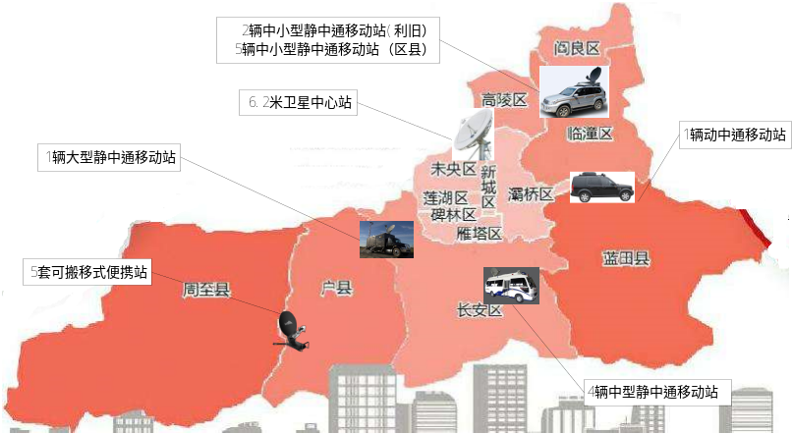
图5.2-2西安市应急指挥大厅应急平台卫星通信区域示意
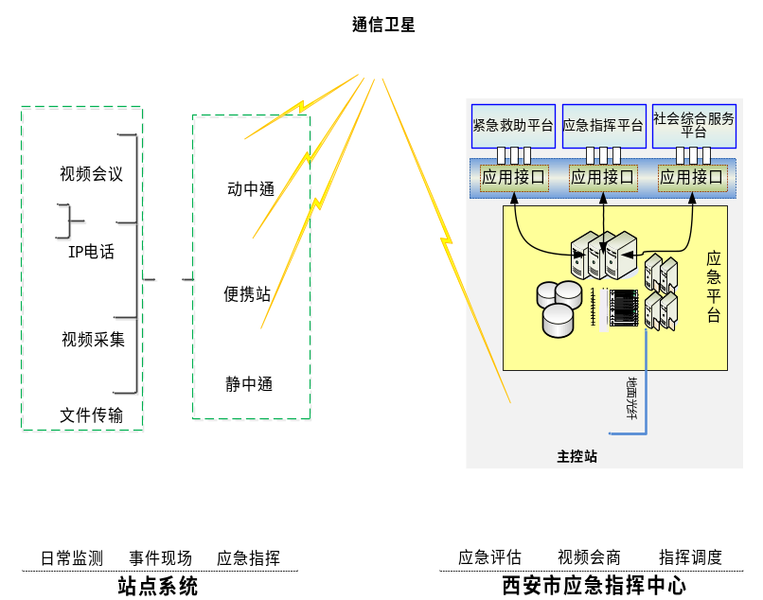
图5.2-3西安市应急指挥大厅应急平台卫星通信系统

总体设计
一、总体架构
卫星通信在应急通信有着广泛的应用，其具有通信距离远，通信路数多、容量大，通信质量好、可靠性高，运用灵活、适应性强的特点；同时，不易受地形和灾害等影响，能够在任何时间、任何地点、任何环境下建立通信服务，提供有效、优质、可靠的宽带通信网络连接。
结合西安市应急指挥大厅应急平台的通信需求，综合考虑站址选取依据，以及卫星通信系统及产品的优势，给出西安市应急指挥平台卫星通信系统总体设计。该系统工作在Ku频段，主控站站址宜建于西安市内近中心机房，通过线缆或地面光缆将卫星信号传输至机房，采用中星12号卫星，该卫星提供23个Ku频段转发器商业通信服务，其Ku频段实现了西安地区全覆盖且信号质量较好，故选择中星12号(东经87.5°)卫星。该系统由主控站、动中通、静中通组成，通过卫星链路为应急指挥大厅提供文件、语音、视频等业务传输，可有效提升应急情况下西安市各区县联网能力，满足西安市应急指挥大厅应急平台的通信保障需求。系统总体设计架构如下图所示。
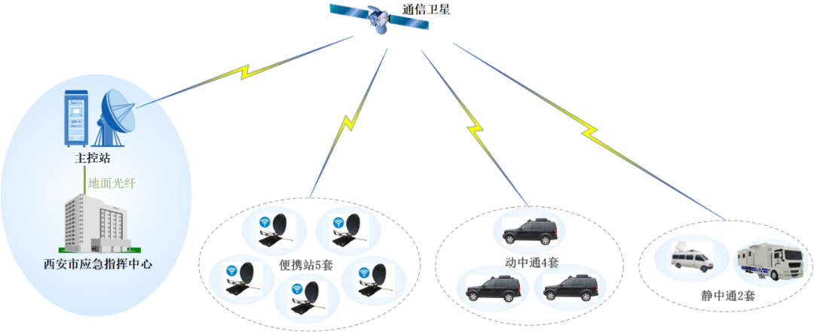
图5.2-4系统总体设计架构图
采用国产化自主研发的卫星通信系统，自主可控，安全性强，技术体制成熟，遵循DVB-S2/DVB-RCS+标准，采用TDM/MF-TDMA体制，支持混合组网。系统指标先进，信道资源利用率高，具有自适应功率控制、自适应载波调整、自适应编码调制(ACM)相结合的抗雨衰技术，支持多种资源分配方式和基于优先级的分配策略。软件灵活、友好，采用模块化设计，可根据要求进行定制与扩展，全中文界面，符合西安市应急指挥大厅的使用习惯。
系统组成如下：
1、主控站
主控站是整个通信系统的核心，是系统的数据交换和控制中心。根据主控站选址依据对主控站进行建设，并配置地面光纤，以专线形式完成从主控站到应急指挥大厅应急平台的数据接入工作。同时应急指挥大厅已有固定站，可作为地面光纤的备份通信手段。
部署在主控站的网管系统是全网最高级别的管理者，负责对全网内所有动中通、静中通进行管理，并协调全网资源和设备的分配，使整个网络正常运行，保障应急指挥大厅与各站点之间业务数据互联互通。
2、动中通/静中通
由于突发事件发生地点、时间的不确定性，处置事件的实时性要求高，这就要求重大突发事件的调度指挥权要前置，需要在事件现场增设移动指挥平台。对车辆进行改装，配备卫星通信设备，实现复杂环境下的应急指挥调度，支持与应急指挥大厅之间的语音通信、视频会议、现场视频回传、应急数据回传、文件传输等功能，提升了处置决策及应急通信能力。
3、原有站点升级
西安市应急指挥大厅原有两个卫星通信站点，点对点通信，无法进行组网，现对这两个站点进行升级，各添加一台卫星通信终端，使其接入应急指挥大厅主控站，接受应急指挥大厅统一管理，与其他站点可进行组网通信，使其有更灵活的应用方式。
二、总体功能
结合西安市应急指挥大厅的通信需求，卫星通信系统可提供以下功能：
1、视频会商决策
系统支持异地、多方视频会议功能，是应急指挥系统的核心功能和基础业务平台，通过视频会议系统及时地获得视频、图像、数据信息，并将信息传递给应急指挥大厅，实现公共突发事件发生地与应急指挥大厅相关部门和主管领导、专家之间的异地会商和协同工作，是西安市应急指挥大厅应急平台发挥联动指挥功能的基本保障。
2、远程语音通信
卫星通信系统不受地理、环境等因素制约，可为应急指挥大厅提供全时、全天候、高可靠性的话音通信业务。通过卫星通信系统，应急指挥大厅与各站点之间可进行实时的话音交流，实现各站点现场状态反馈。
3、现场图像数据传送
当发生突发公共事件时，利用应急平台卫星通道渠道，可快速建立应急情况下现场图像数据采集系统，将发生突发事件的现场图像数据传送至应急指挥大厅，应急平台可对图像数据实时调度并显示在应急平台的大屏幕上，并同时将图像送给存储系统进行存储，以备日后回放查阅。
4、应急情况的通信保障
重大自然灾害发生时，地面通信基础设施、供电设施通常损耗严重，手机、电话、网络等常规手段通常无法进行正常的通信，系统可保障在应急情况下应急指挥大厅也可接收到实时的第一手资料，提供可靠的通信传输保障。卫星通信以其覆盖范围广、组网灵活、不受地理环境限制等优势在各类应急事件中发挥了巨大的作用。
三、网络拓扑
系统支持采用星状网、星状网和网状网结合的拓扑结构，端站与中心站通过中心站控制采用单跳链接通信，端站与端站通过中心站控制，即可采用双跳链接通信，亦可采用单挑链接通信。卫星带宽资源采用动态分配的方式，平时保留固定带宽，突发事件时可临时申请增加带宽资源。如下图所示：
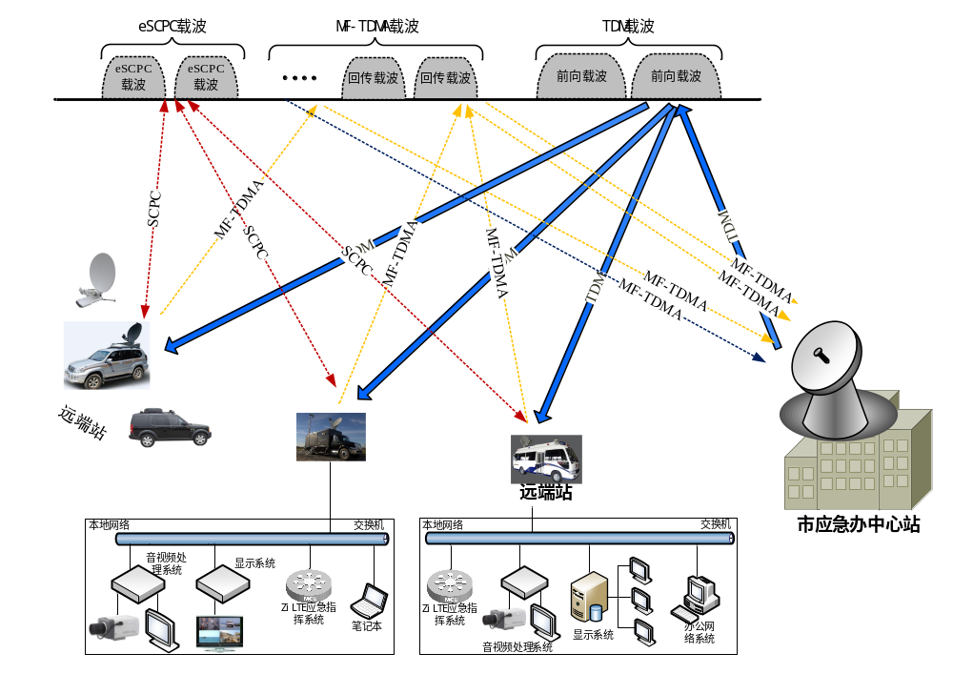图5.2-5星状网网络拓扑图
四、应用场景及业务量估算
1、应用场景
1）应急值守模式
在应急值守模式下，系统可保障任意一个站点的一般值守业务，包含视频会商传输、图像数据传输及文电传输、语音通话等，满足值守人员的通信需求，同时可支持指挥车辆值守巡逻的作业需求，满足数据的传输，此时系统采用TDM/MF-TDMA星状网模式。
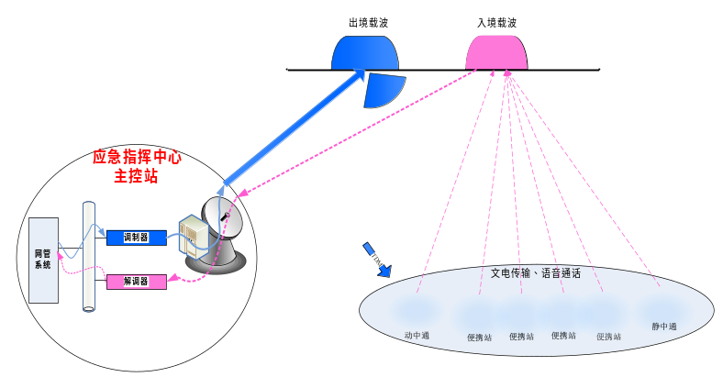
图5.2-6系统总体设计架构图
2）一般突发事件应急模式
在发生一般突发事件情况下，系统需根据远端站点数量临时增加卫星带宽资源，以保障多个站点的应急保障业务。远端站可快速到达事故现场，通过集成各种通信设备，实现应急指挥大厅和突发事件现场不同位置的话音通信，现场视频图像和相关数据的传输，业务集语音、数据、视频于一体，超越时间与空间的限制，为应急指挥调度提供支撑，此时系统依然采用TDM/MF-TDMA星状网模式。
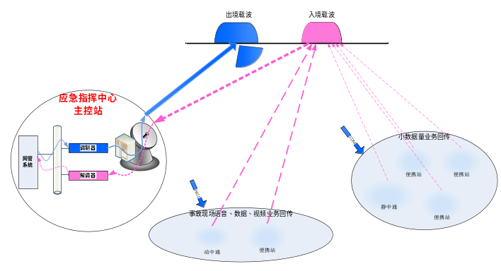
图5.2-7一般突发事件应急模式
3）重大突发事件应急模式
在发生重大突发事件，系统仍需根据远端站点数量临时增加卫星带宽资源，以应对灾害现场覆盖范围广，通信保障需求量大的情况下，从事故附近调配卫星通信站，实现多路回传，保障各类业务传输需求，同时可在现场建立卫星通信临时指挥部，通过eSCPC业务功能，实现远端站点间的通信业务。
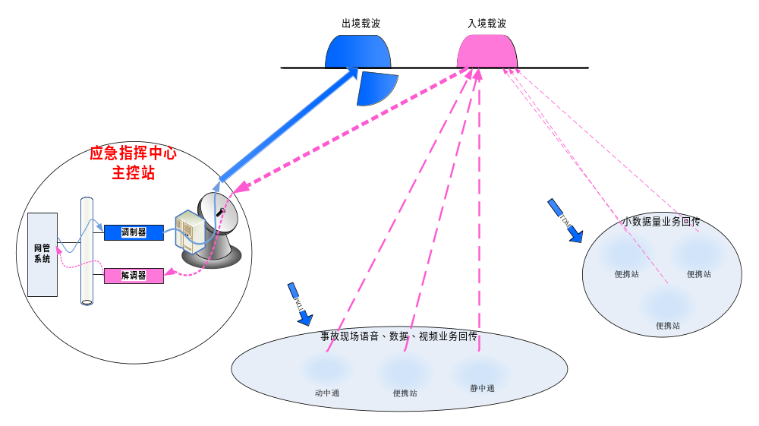
图5.2-8重大突发事件应急模式
4）业务量估算及载波规划
西安市应急指挥大厅应急平台卫星通信系统在工作过程中，主控站将前向业务数据配置到TDM载波中广播发送至所有远端站；各远端站数据可通过配置MF-TDMA载波回传给主控站，主控站再通过光缆专线将业务数据传输至应急指挥大厅，进而实现应急指挥大厅与远端站间的双向数据链路；或根据应用需要，主控站通过TDM信令载波，向远端站发出eSCPC业务命令，调配各远端站之间通过eSCPC载波实现端站之间的通信。
应急指挥大厅与远端站互通时，载波规划如下图所示。
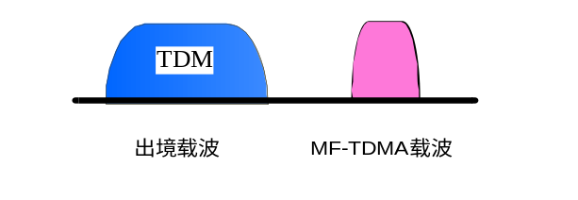
图5.2-9应急指挥大厅与远端站互通模式载波规划示意图
应急指挥大厅与远端站互通模式网络规划示意图如下图所示。
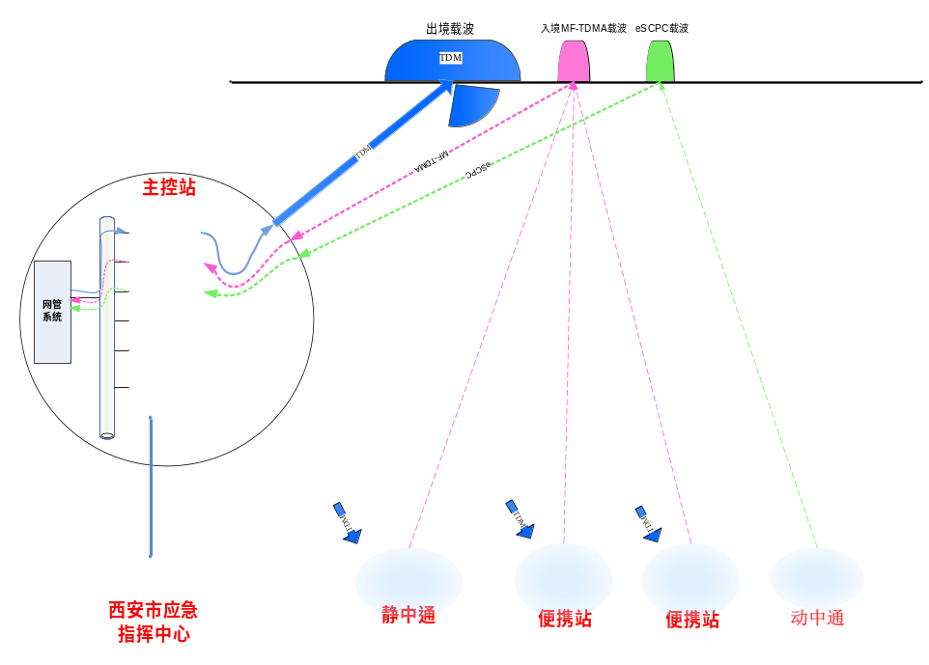
图5.2-10应急指挥大厅与远端站互通模式网络规划示意图
远端站间互通时，载波规划如下图所示。
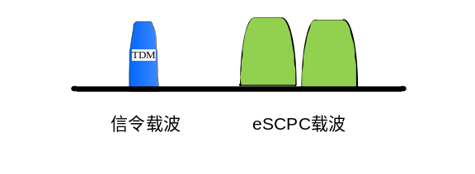
图5.2-11远端站间互通模式载波规划示意图
远端站间互通模式网络规划示意图如下图所示。
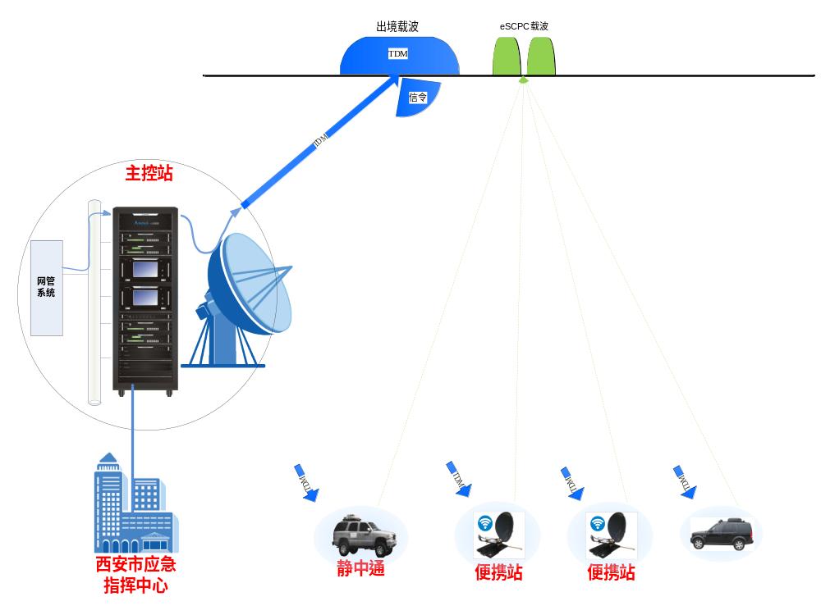
图5.2-12应急指挥大厅与远端站互通模式网络规划示意图
考虑到西安市应急指挥大厅的业务需求，电话业务所需速率为64Kbps，视频会商传输1080P/60fps所需最低速率为1024Kbps，图像数据传输所需速率为400Kbps，还需综合考虑文电传输、封装等业务处理开销以及业务信令开销，建议采用动态带宽分配，以提高整个系统的带宽利用率；在紧急需要更高带宽时，系统具备跨转发器的功能，可为其临时扩充不同转发器上的信道容量。因此在确保卫星通信链路畅通的情况下，应尽量提高卫星信道带宽的使用效率，结合业务所需的传输数据率，选取主控站前向调制方式为QPSK 3/4，各类型端站业务回传调制方式为QPSK 3/4。
频率带宽需求分析如下表所示：
日常值守模式下：
表5.2-2频率带宽需求分析表
载波类型 | 发射站 | 业务速率(含开销) | 调制方式 | FEC | 载波间隔系数 | 每载波分配带宽 | 载波数量
TDM | 主控站 | 1.5Mbps | QPSK | 3/4 | 1.2 | 1.2MHz | 1
MF-TDMA载波 | 远端站 | 1.5Mbps | QPSK | 3/4 | 1.2 | 1.2MHz | 1
合计：2.4MHz，可实现任意1个远端站与主控站间的业务传输功能。
支付2.4MHz的卫星信道带宽租赁费用，可满足以下典型业务需求：
- 日常值守模式下可满足任意1个站点高速回传1.5Mbps业务，包括视频会商（1080P60fps）、数据传输、语音通话等业务需求。
一般突发事件应急模式下：
表5.2-3频率带宽需求分析表
载波类型 | 发射站 | 业务速率(含开销) | 调制方式 | FEC | 载波间隔系数 | 每载波分配带宽 | 载波数量
TDM | 主控站 | 1.5Mbps | QPSK | 3/4 | 1.2 | 2.4MHz | 1
TDM | 主控站（临时增加） | 1.5Mbps | QPSK | 3/4 | 1.2 | 2.4MHz | 1
MF-TDMA载波 | 远端站1 | 1.5Mbps | QPSK | 3/4 | 1.2 | 2.4MHz | 1
 | 远端站2（临时增加） | 1.5Mbps | QPSK | 3/4 | 1.2 | 2.4MHz | 1
合计：4.8MHz，可实现2个远端站同时与主控站间的业务传输功能。
说明：一般突发事件应急模式下，每增加一个远端站MF-TDMA业务需临时租用1.2MHz卫星带宽，主控站TDM同样需临时租用1.2MHz卫星带宽，以满足2个远端站同时在线。
支付4.8MHz的卫星信道带宽租赁费用，可满足以下典型业务需求：
- 一般突发事件应急模式下可支持2个远端站高速回传3Mbps业务，业务类型包括视频会商（1080P60fps）、数据传输、语音通话。
重大突发事件应急模式下：
表5.2-4频率带宽需求分析表
载波类型 | 发射站 | 业务速率(含开销) | 调制方式 | FEC | 载波间隔系数 | 每载波分配带宽 | 载波数量
TDM | 主控站 | 1.5Mbps | QPSK | 3/4 | 1.2 | 2.4MHz | 1
TDM | 主控站（临时增加） | 1.5Mbps | QPSK | 3/4 | 1.2 | 2.4MHz | 1
MF-TDMA载波 | 远端站1 | 1.5Mbps | QPSK | 3/4 | 1.2 | 2.4MHz | 1
MF-TDMA载波 | 远端站2（临时增加） | 1.5Mbps | QPSK | 3/4 | 1.2 | 2.4MHz | 1
eSCPC载波 | 远端站3 | 1.5Mbps | QPSK | 3/4 | 1.2 | 1.2MHz | 1
eSCPC载波 | 远端站4 | 1.5Mbps | QPSK | 3/4 | 1.2 | 1.2MHz | 1
合计：7.2MHz，实现2个远端站同时与主控站间的业务传输功能，以及另外2个远端站之间的单跳业务传输功能。
说明：重大突发事件应急模式下，每增加一个远端站MF-TDMA业务需临时租用1.2MHz卫星带宽，主控站TDM同样需临时租用1.2MHz卫星带宽，以满足2个远端站同时在线；实现远端站之间的eSCPC载波，同样需增加相应的卫星带宽资源。
支付7.2MHz的卫星信道带宽租赁费用，可满足以下典型业务需求：
- 重大突发事件应急模式下，支持任意2个远端站之间传输1.5Mbps业务，同时支持任意2个远端站与主控站之间同时回传各1.5Mbps业务，业务类型包括视频会商（1080P60fps）、数据传输、语音通话。
四、卫星链路评估
西安市地处关中平原中部，北濒渭河，南依秦岭，全市下辖11区2县，总面积约10108平方公里。根据卫星覆盖需求，选择中星12号(东经87.5°)通信卫星的Ku频段卫星转发器进行链路评估。卫星参数如下表所示。
表5.2-5中星12号卫星基本参数表
卫星名称 | 中星12号
卫星经度(度) | 87.5°E
转发器输出回退(dB) | 3.00
转发器输入回退(dB) | 6.00
工作频段 | Ku
上行频率(GHz) | 14.25
下行频率(GHz) | 12.5

中星12号卫星覆盖图如下图所示。
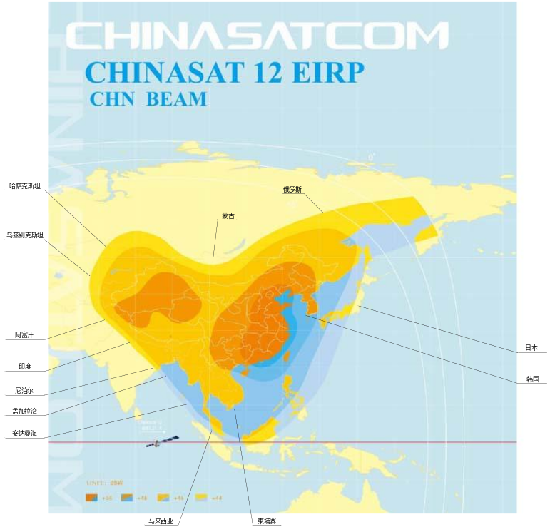
图5.2-13中星12号Ku波段中国波束 EIRP覆盖图
根据中星12号的卫星覆盖图可以看出，陕西省可被中星12号卫星波束覆盖，具备搭建卫星链路的条件。
链路选取方向为西安主控站与西安各市县端站互通，系统可用度为99.9%，在重大突发事件应急模式下，主站发射按3.0Mbps传输速率的情况进行计算，远端站与主控站间回传按照3Mbps传输速率进行计算，远端站之间按照双向1.5Mbps传输速率进行计算。计算结果如下。表所示：
表5.2-6链路计算结果表
站型 | 方向 | 天气 | 编码方式 | 调制方式 | BER为10⁻⁷时Eb/No  (db) | BUC或高功放发射功率  (W) | BUC配置(W) | 余量(db)
动中通 | 主站发 | 晴 | LDPC  3/4 | QPSK | 3.25 | 2.9. | 80 | 14.41
动中通 | 主站发 | 雨 | LDPC  3/4 | QPSK | 3.25 | 9.26 | 80 | 9.36
动中通 | 动中通发 | 晴 | LDPC  3/4 | QPSK | 3.25 | 6.36 | 40 | 7.98
动中通 | 动中通发 | 雨 | LDPC  3/4 | QPSK | 3.25 | 11.97 | 40 | 5.24
静中通 | 主站发 | 晴 | LDPC  3/4 | QPSK | 3.25 | 0.96 | 80 | 19.25
静中通 | 主站发 | 雨 | LDPC  3/4 | QPSK | 3.25 | 2.684 | 80 | 14.75
静中通 | 静中通发 | 晴 | LDPC  3/4 | QPSK | 1.98 | 2.37 | 25 | 10.22
静中通 | 静中通发 | 雨 | LDPC  3/4 | QPSK | 1.98 | 4.47 | 25 | 7.48
便携站 | 主站发 | 晴 | LDPC  3/4 | QPSK | 3.25 | 1.46 | 80 | 17.4
便携站 | 主站发 | 雨 | LDPC  3/4 | QPSK | 3.25 | 4.38 | 80 | 12.61
便携站 | 便携站发 | 晴 | LDPC  3/4 | QPSK | 1.98 | 4.22 | 25 | 7.75
便携站 | 便携站发 | 雨 | LDPC  3/4 | QPSK | 1.98 | 7.94 | 25 | 5.10

根据上述结论，为保证晴天雨天系统均有一定余量，满足信号的可靠接收。各站型配置如下：
西安主站采用6.2米天线，80W功放；
动中通选用0.6m卫星天线，40W功放；
静中通选用1.2m卫星天线，25 W功放；
便携站选用0.9m卫星天线，25W功放。

技术方案
一、主控站
卫星通信系统主控站是系统的数据交换和处理中心，实现对全网运行的所有静中通进行监控管理、系统资源的规划分配以及业务信息的融合处理，进而为用户终端提供各类服务。主控站通过地面光纤与西安市应急指挥大厅互联，辅助应急平台完成各类数据的汇聚处理和信息指令的下达分发。
主控站与应急指挥大厅数据根据需求通过选择租用电信、移动或其他公司光纤的方式实施。
1、主控站组成
主控站是地面系统管理、控制、卫星数据处理、网络交换的核心，具有业务支撑功能、网络管理功能、数据中心功能、与地面其它网络互联互通的交换路由功能。
主控站前向以TDM方式进行数据发送，回传以MF-TDMA方式进行数据的突发解调和接收。同时可以通过数据加密传输、业务与信令分离、网络隔离等方式，来保证用户数据的安全传输与保密通信。主控站组成框图如下所示。
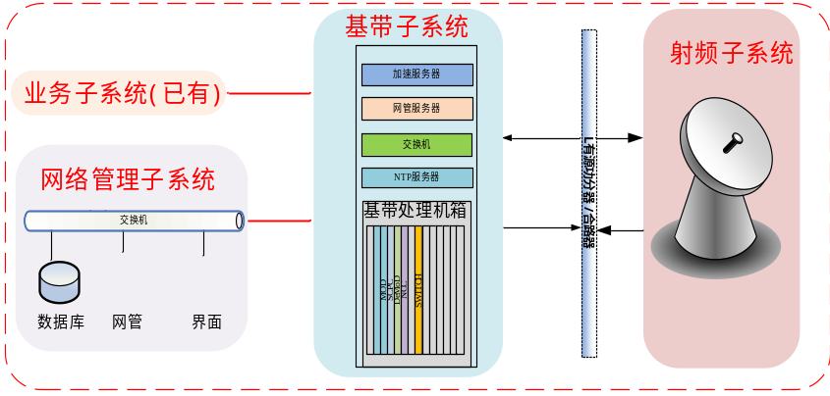
图5.2-14主控站系统组成图
主控站由射频子系统、基带子系统、网络管理子系统、业务子系统（已有）组成，用以完成馈电信号收发、基带信息处理、全网资源监管及星地网络交换等功能。具体功能如下：
- 射频子系统负责信号的变频、放大、完成卫星链路射频信号的接收和发射。
- 基带处理子系统负责基带数据（业务数据）的处理、封装、调制、解调、纠错以及卫星接口的适配，支持通过路由交换实现与应急指挥大厅的信息交互。
- 网络管理子系统负责全网设备、资源、业务的管理，对外提供北向接口。
2、网络拓扑分析
根据西安市应急指挥大厅应急平台卫星通信系统的业务使用模式，本系统按星网混合网络拓扑构成，主控站将前向业务数据配置到TDM载波中广播发送至所有远端站，动中通数据配置到eSCPC载波中回传给主控站，静中通数据配置到MF-TDMA载波中回传给主控站，主控站再通过光缆专线将业务数据传输至西安市应急指挥大厅，进而实现应急指挥大厅与多个端站间的双向数据链路。
3、关键技术
西安市应急指挥大厅应急平台卫星通信系统是基于DVB-RCS2协议的新一代超大规模国产化VSAT系统，系统的关键技术归纳如下：
1）通信功能：能够基于卫星转发器实现任意终端站与主站的互联互通，实现终端互联网接入的功能，系统支持接收67Msps，发射高达8Msps（网状网10Msps，含开销）的传输速率。
2）互连功能：系统能够与标准的IP设备互连，实现IP业务在卫星链路上的传输，支持UDP、TCP、HTTP、FTP等协议，为用户提供互联网接入、网页浏览、VPN、电子邮件等多业务应用。
3）支持TCP加速、HTTP加速、IP报头压缩，在主站配置专用的加速服务器，在端站集成加速模块，能够进一步提高带宽利用率，提升浏览速度，获得接近地面宽带的上网体验；
4）支持前向业务流QoS策略以及卫星终端回传业务流QoS策略的配置及下发，可以通过定义终端优先级和业务流优先级，使不同等级的终端享受相应的带宽服务，优先级权重可以进行实时调整和配置，能够更加智能地保障用户服务质量。
5）网络管理、监控功能：具备全网用户终端站的管理能力，网管可对网内终端站进行管理。具备主站和终端站的设备监控功能，可实时监控主站和终端站设备的运行状态。能够统计并上传日志信息和流量信息，便于用户集中管理和维护。
6）支持虚拟网络运营（VNO）服务，即无需自建主站，只需租赁卫星信道资源就可以建设业务专网应用，可以大大降低建设成本。
7）系统实时配置功能：系统需支持对网络中设备的实时配置和监控。
8）抗雨衰功能：具有功率自适应调整、载波自适应调整和ACM技术，可保障用户在天气恶劣的情况下依然享有较好的通信质量。
9）系统容量扩展功能：具备用户数量、业务容量的扩展能力，用户可根据系统规模进行扩展。
4、卫星通信系统网络管理平台软件
网管系统负责对西安市应急指挥大厅应急平台卫星通信网络中所有的设备进行监视和管理，并能对全网的卫星资源进行统一管理和调度。网管系统可实现告警管理、配置管理、监控管理、系统管理、资源管理等功能。
1）故障管理
故障管理提供告警显示界面，用于显示当前告警信息以及网络主要关键性能指标(KPI)的实时状态，便于网络的快速诊断。
与此同时，故障管理提供直观的告警列表，可以方便快捷的实现告警信息全生命周期定位追踪，具体信息包括告警状态、告警信息确认以及用户注释等。该特性可以有效地提高故障排除率以及减少系统停机时间。
2）配置管理
网络配置功能依据服务而不是每个系统的组件而实现，操作员可根据系统服务类型进行配置，网管分系统自动配置相关参数到系统组件。这种配置方式简化了运营商的工作量，减轻了系统内部处理体系架构。
此外，基于文件服务配置模式允许配置和修改服务参数在一个模块中实现，然后将这些参数配置应用到所有VSAT配置中。该项功能可在任何规模网络中实现快速服务部署及修改。
3）统计管理
网络管理分系统设置了IP数据使用情况周期记录功能，网管系统存储记录数据并推送到运营服务器，使运营服务器可以对用户实际带宽的使用进行计费。
支持功能：
- 双向流量计费；
- 每5分钟产生一次会计记录；
- 每小时将会计文件传送到FTP服务器。
4）性能管理
性能和业务流量由系统定期收集并存储在数据库中，系统可提供单个或成组的NS和VSAT即时和长期网络行为分析报告。
报告以表格和图形格式进行展示，并可以导出CSV和HTML格式文件。
为了提供有效地服务保证，将性能采集数据同用户定义阈值进行比较，当采集数据超过阈值时触发警报，这可以实现网络和服务不规范行为的提前检测。

融合通信指挥调度系统
融合通信指挥调度系统是把计算机技术与传统通信技术融合一体的新通信模式。融合计算机网络与传统通信网络在一个网络平台上，实现通话、传真、数据传输、音视频会议、即时通信等众多应用服务。在应急突发事件发生时，通过融合通信指挥调度系统，一方面可以支持语音、数据信息接收、交换；另一方面也可以将其它通信网络的信息（如350M无线集群、1.4G专网、短波/超短波、移动公网等）在指挥中心进行接入，为应急指挥中心的工作人员提供最大限度的可调配资源的支持和保障，便于及时、高效地处置应急突发事件。融合通信指挥调度系统中的通信协议，需采用通用的通信协议。

与海事卫星电话对接
通过模拟中继板卡ATU或模拟中继网关和海事卫星地面站的POTS口（RJ11接口）直接对接，实现与海事卫星电话的语音互通。

与市公安局无线（350M）对接
通过无线集群接入网关与350M无线集群二次开发口（一般在设备后面板26PIN接口或44PIN接口，根据具体设备确定）接入，实现350M无线集群系统的音频组呼互通。
目前西安市公安主要采用模拟集群系统，模拟集群车载台与互联网关连接，从而实现将此网关接入到西安市公安局350MHz集群系统内，可实现应急办数字集群设备与公安模拟集群设备的互联互通。

与市公安局1.4G专网集群对接对接
（1）移动终端
通过IP网络接入，在1.4G无线手持终端安装APP软件（安卓系统），可实现1.4G专网集群终端的音视频通话、会商、视频上传、实时位置、文字、图片等功能。
（2）移动指挥车
与移动指挥车LTE多媒体宽带集群调度系统进行对接，实现音视频通话、会商、视频上传、实时位置、文字、图片等功能。

与短波/超短波电台对接
通过专用无线网关与短波/超短波电台二次开发口（一般在设备后面板26PIN接口，根据具体设备确定）接入，实现短波/超短波电台的音频单呼、组呼、语音广播等功能接入。

与公众移动网对接
通过GSM网关或GSM卡接入，实现公众移动网络的语音呼叫和短信收发。

与北斗系统对接
基于北斗地面接收机串口协议，采用串口转网络设备，通过IP网络接入，实现各类车载、船载和手持北斗终端的定位、导航及短报文收发，采集北斗预警终端的气象短报文信息。

与视频融合对接
- 视频监控平台集成：本系统支持多种视频监控平台系统（如海康威视视频监控平台）集成接入，通过与视频监控平台系统对接，可接入平台内所有监控点。
- 应急视频调度集成：对于没有监控点的场所，在发生自然灾害（如泥石流、道路塌方等）时，可采用应急视频调度系统，前端通过单兵系统采集视频信号，经专网无线视频图传系统或3G网络，将前方信号传回指挥中心，实时了解前方情况。
- 视频会议系统集成：作为移动互联时代高清高效的远程通信协作平台，本系统支持视频会议系统集成接入。可通过调度台软件直接调看视频会议视频。
视频调度支持以下功能：
- 实时视频调看：支持多种调看方式，通过资源数点击调看；通过数字地图摄像机图标调看；通过关联报警或事件调看。
- 云台控制：支持摄像机云台PTZ控制功能。
- 录像检索回放：支持多种条件检索功能。

一键指挥调度
事件事故发生后，通过事件地点定位（如通过通信运营商实时获取求助人或报警人的GPS位置），自动在GIS地图标绘事发点，根据事件级别自动划定警戒范围，可同时查看该区域内的所有视频监控、移动终端、单兵设备、便携移动卫星设备、应急移动车、卫星电话、短波/超短波电台等资源，通过调度台查看视频会议终端的图像信息，或将监控、可视话机、移动终端的图像推送到视频会议系统中。实现一键可视化指挥调度。

计算机网络系统
在对西安市现有电子政务网充分调研的基础上，按照西安市应急指挥平台对计算机网络系统的需求，依托西安市电子政务外网，满足与陕西省政府应急平台的互联互通、信息共享，并且在西安市建设以市政府应急指挥平台为核心，以各县（市、区）和各应急委成员单位为节点，互联互通、信息共享的专用计算机网络，以满足应急处置中所需要的数据共享与交换、指挥调度和监控等数据传输任务。

视频会议系统

系统概述
西安市应急指挥平台升级改造项目的视频会议系统建设，将采用一套先进易用，兼容性强大的基于云视频的云视讯系统。支持多终端多网络大规模接入，可以横向打通多层级相关单位和部门，实现政务专网所有部门和人员的指挥调度和实时视频协同。

系统架构

云视讯架构设计
云视讯在架构上分为业务平台层、媒体处理层、用户接入层。各层产品功能紧密配合，为企业提供音视频会议、移动终端、公私网穿越等业务功能，形成完善的云视频会议解决方案。
（1）业务平台层
支持设备管理、用户管理、注册管理、会话管理等功能，为用户提供会议预约、会议控制等功能。
（2）媒体处理层
支持多媒体会议的音频混音、视频的转发和适配、媒体代理、多画面合成，以及辅流（演示）的转发和适配功能。
支持SVC多流转发、数据协作。
（3）用户接入层
支持多种型号的一体化视频会议终端、分体式会议电视终端、TE Desktop、TE Mobile加入会议，实现音视频互通、桌面共享。

云视讯技术方案
西安市应急管理云视频会议系统部署在西安市政务云，采用电子政务外网传输网络，基于标准的H.323架构，是一个可平滑兼容未来的开放的视频会议系统。本系统充分考虑了网络的扩展性，支持IPV6，以适应本网络的中长期发展。采用统一的业务管理平台，实现统一业务管理、网络维护管理、会议调度，在网络结构、网络应用、网络管理、系统性能等各个方面均能适应未来多媒体应用的发展，最大限度的保护了用户的投资。
视频协议采用业界最通行的H.263、H.264、H.264HP、H.264SVC编码，可以为用户提供高清视频图像。采用VideoIntensifier、ViewProcess视频处理技术，配合最新的H.264HP编码技术，大大提高了图像压缩比，在同样带宽下，可向用户提供更逼真、更清晰、更流畅的画面。
支持最新的音频编解码协议AAC-LD，该协议采用22K采样率、码率最高达96k，并且提供双声道语音支持，给实时通讯带来CD级的音质效果。
系统支持H.239双视频流输入/输出特性，用户直接通过带内的方式就可以实现全景式会议，PowerPoint演讲稿与Word演讲稿可以同步显示。
具体部署情况如下：
- 西安市应急办部署1台SMC2.0会议管理平台，会议管理侧的管理软件对整个设备进行统一调度管理，便于维护。
- 西安市部署CloudMCU所有视频会议终端接入转发。
主会场部署高清视频终端TE50、高清摄像机VPC620及全向麦克风VPM220
- 分会场部署一体化高清终端TE20;
- 手机或者电脑部署软视频终端TE Desktop&TE Mobile。
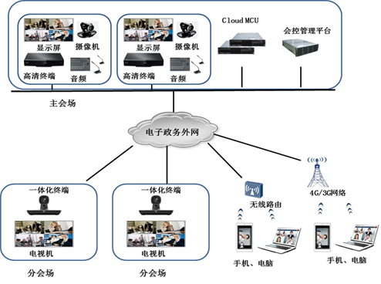
图5.2-15系统方案组网拓扑图

设计原则
西安市云视频会议系统应是一个技术先进、成熟可靠、性能优秀、扩展灵活、简单易用、标准开放的系统。综合考虑到该系统的中长期发展前景，在系统架构、系统应用、系统管理、系统性能等各个方面应能适应全市政务服务部门的视频业务需求，符合多媒体技术的发展变化，系统建设应遵循以下原则：
（1）先进性原则
随着大数据、云技术的成熟与普及，云服务，云应用已经成为信息化建设的主流。基于互联网和云视频的可视应用得到了广泛应用。因此本次云视频会议系统应采用最先进的IT、通信和多媒体处理技术，能够符合行业的发展趋势及视频会议的未来方向。
（2）安全性原则
云视频系统应具有高度的安全性措施，有效抵制网络病毒、黑客等互联网安全攻击，保障用户信息及会议内容的安全性和私密性。
（3）可靠性原则
云视频系统具有高可靠性，能够保证7*24小时不间断地稳定可靠运行，适应工作环境能力强，故障率低。
（4）可扩展性原则
云视频系统设计要考虑今后政务服务的发展，保留充分的扩展空间，能够方便地实现视频会议系统的扩展、升级。
（5）易操作性原则
以用户为中心，简易的操作步骤，实现极简体验、人机对话，易于操作、维护和管理。实现纵横双向自由组会，消除拓扑逻辑的组网限制。
（6）易维护性原则
系统提供易用易维护的自动化管理工具。管理系统提供后台及设备运行数据，自动生成统计报表，用于业务分析。
（7）开放性原则
系统遵循开放性原则，采用开放的接口协议与开发平台，为用户提供统一的、开放的接口，易于实现在其他业务应用系统的嵌入；平台维护和发展不依赖于设备厂商，能够保证平台的持续升级和发展。

功能和特性
（1）MCU云华部署
MCU软件化和虚拟化后，业务都是基于通用硬件和虚拟平台部署，不同应用，可以部署在同一套硬件上，节省投资，降低维护成本。也可以做到弹性的扩容。
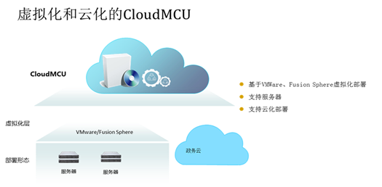
图5.2-16虚拟化和云化的CloudMCU
（2）便捷的多种终端接入
云视讯平台针对用户不同的应用场景提供了多类型终端接入，面向不同会议室提供不同类型硬件会议室类型设备。同时针对移动办公及在外人员，提供PC客户端、web客户端、移动客户端全平台接入，全面覆盖个人设备及专业会议室。
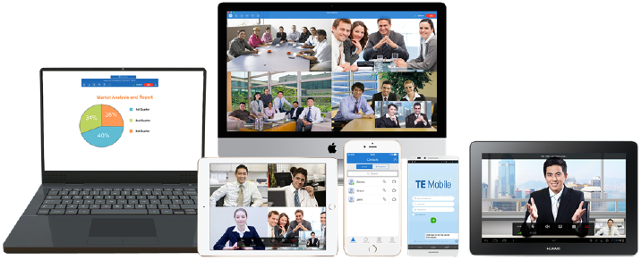
图5.2-17多类型终端接入
（3）高清会议体验
云视讯平台融入了全带语音编解码、Opus自适应编解码、H.264 HP编解码、SEC3.0等音视频技术，支持1080P高清视频、全带语音，音视频质量支持抗20%的网络丢包，提供高清的业务体验。
（4）便捷的业务管理
云视讯平台提供统一的业务管理，面向不同使用者提供丰富的业务管理功能。提供四类用户角色，分为系统管理员、系统操作员、企业管理员和会议管理员四类，系统管理员进行系统配置和管理，企业管理员对企业内部进行会议管理，会议管理员协助企业管理员对企业内部进行放号及会议管理。分级分层管理，系统管理简单方便。
（5）丰富的会议模式
- 云视讯支持多种会议召集方式，可以灵活的召开会议。
- 在SMC2.0的Web界面上召集会议（包括从会议模板召集和新建会议）
- 通过终端呼叫Ad hoc会议接入号激活会议
- 通过终端呼叫统一接入号激活会议
- 通过终端呼叫统一接入号创建会议
- 通过终端主叫呼集创建会议
- 通过第三方接口召集会议
- 通过Outlook召集会议
- 两点变多点会议
（6）云视讯资源统一控制，动态转化，使用简单
云视讯MCU资源实际使用时，1080P30的license可以灵活转成视频、音频和数据接入资源使用，1个1080P30 AVC端口=2个 720P30 AVC端口= 4个 SD AVC端口=12个 SVC端口 = 12个数据会议端口 = 36个纯语音端口。
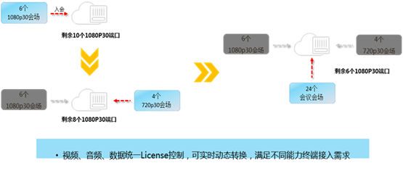
图5.2-18资源控制示意图
（7）Cloud MCU License集中管控、节省投资、简单易用
CloudMCU的license均集中在管理平台上控制。会议端口License不跟具体某台CloudMCU绑定。
不同地域可部署CloudMCU的虚拟机。会场接入时，接入会场的CloudMCU实时占用端口license，会议结束后即释放这些接入端口license。其他地方的CloudMCU开会时可使用释放的端口license资源。
超强抗丢包，保障会议效果。
（8）云视频会议弹性部署和扩容
云MCU系统支持弹性扩容。用户容量增加时，可通过部署服务器+扩容license的方式扩容。
（9）自动多画面/Ontable多画面，简单易用
CloudMCU支持自动多画面，会场入会自动加入多画面，离会自动退出多画面。
（10）云视讯SVC多流转发和混合会议
CloudMCU支持SVC（Scalable Video Coding）多流转发。多流转发会议仅在网络侧完成视频转发，不需要进行视频编解码转换，由终端侧完成视频编解码和多画面的布局（1大多小）。
SVC是H.264标准的一个扩展，以AVC（Advanced Video Coding）视频编解码器标准为基础，利用了AVC编解码器的各种高效算法工具，产生不同帧速率、分辨率或质量等级的解码视频。
（11）云视讯超强抗丢包，保障会议效果
CloudMCU配套终端，支持超强抗丢包SEC3.0，配套H.264 SVC技术，在20%丢包下，视音频质量可不受影响。
CloudMCU支持 VME+H.264 HP, 为客户带来超低带宽高清体验，能获得以下受益效果：
利用H.264 HP编码算法，使得在视频主观质量差异不大的情况，能够较大幅度降低50%码率；利用华为VME技术，能够在解码后，获得更加清晰、更加符合人眼舒适度的视频感官效果。VME+H.264 HP“双核”处理技术，端到端，有效地增强了视频质量，获得了更加清晰、更加符合人眼舒适度的感官效果，节省了至少50％带宽。
（12）稳定可靠、资源池备份
CloudMCU支持资源池备份功能，当资源池内某台MCU异常时，优先自动寻找资源池内有足够空闲处理资源的CloudMCU把会议接续起来。当资源池内的CloudMCU资源也不够时，会自动查找预先设置好的备份资源池里面去找空闲的MCU资源进行备份。
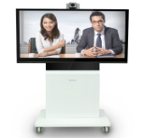
池内备份
图5.2-19资源池备份
（13）丰富的会议控制和管理
SMC2.0是提供独立的业务管理平台实现会议管理，设备管理，注册认证，会议控制，报表统计等功能，提供统一管理、集中控制的解决方案，灵活完备的第三方接口，丰富多样的会议调度方式。
首页沙盘：系统支持沙盘显示，在一个管理页面上能够快速获取例如设备监控信息、系统监控信息、运行平台的系统资源占用率（CPU占用率和内存占用率）、通过图表显示的系统资源监控信息。
设备管理：对SMC中的会场、MCU、GK和录播服务器等设备的管理，包括：
- 添加、修改和删除各类设备
- 管理设备的组织关系
- 转换设备的管理模式
- 添加、修改和删除设备配置模板
- 自动发现设备并将设备添加到SMC中
- 预发放会场
- 管理设备软件版本，对设备进行远程升级
- 备份和恢复可管理设备的配置
- 查询或注销GK中的节点
- 在GK中添加或删除语音网关
同时SMC能够实时远程修改设备配置，例如远程开启、关闭GK注册，远程修改H.323ID、E.164号码、DNS服务器地址等。
权限管理：SMC的功能以组织结构为主线，每个组织结构内提供完整的业务功能，包括用户权限、MCU、会场、会议模板、会议调度、会议控制、统计和报表（目前只有系统管理员能够操作），可作为一套虚拟的业务系统使用。
按照组织结构管理用户：
- 只有当用户归属到组织当中时，才能登录系统。
- 一个用户可以分配到多个组织中，不同组织中用户的权限可以不同。
- 下级组织节点的权限在没有指定时继承上级组织。
- 按照组织关系管理设备，一个组织下可包含多个设备，同一个设备可从属于多个组织。
- 按照组织关系管理会议。
多用户分级分权：
SMC默认提供三个级别的用户：系统管理员、会议管理员、普通用户。各级组织结构的用户权限为：能够操作本组织结构和下级组织结构中的会场、MCU、会议模板、会议。
- 默认的权限组不能被修改或删除。
- 支持自定义用户类型，最大支持100个用户类型。
日志与告警：SMC支持在Web界面查看操作日志。日志内容包括：
- 系统运行的告警信息
- Web用户登录、退出记录
- 会议操作记录
- 会议调度记录
- 终端入会记录
- 设备Trap告警记录
- 设备添加、修改、删除操作记录

图像接入系统
目前已建设应急指挥中心图像联网基础平台，实现管理、转发、存储、接入、解码等功能。通过图像联网基础平台实现将公安局的视频图像资源和卡口资源整合接入到应急指挥中心。
在突发事件发生时，对市委市政府、省委省政府、火车站、事发现场及周边等主要重点区域图像进行备份存储，实现方式通过存储服务器和市电子政务网络中心的SAN存储设备链接,通过存储服务器实现视频图像的存储调用。
本次图像接入系统建设将依托西安市公共安全视频监控建设联网应用项目暨雪亮工程——西安市公共安全视频监控应急指挥平台，接入新建、改造35000路摄像头和10000路社会单位视频图像。

机房工程

机房装修
根据应急指挥大厅技术要求和国家相关标准、规范，电子信息系统机房的室内装修，宜采用非燃烧材料（燃烧性能等级Ａ）或难燃烧材料（燃烧性能等级B1）。机房装修包括顶棚装修、地面装修、墙面装修。

综合布线
综合布线系统主要构建应急指挥大厅、值班室、会商室场所内的基础通信线路，为数据网络、语音通信、远程控制以及各种应用系统提供了基本的连接与运行环境。
综合布线包括数据线路、语音线路、音视频线、控制线等多种线缆，应符合《建筑与建筑群综合布线系统工程设计规范》要求。

防雷与接地系统
应急场所的交流工作接地、安全保护接地、直流工作接地、防雷接地等四种接地共用一组接地装置，综合接地电阻应小于1Ω。
防雷击电磁脉冲系统、接地系统等直接关系到计算机系统的可靠运行和设备的安全，关系到计算机操作、维护人员的正常工作和健康等。应急场所的防雷击电磁脉冲系统、接地系统的设置满足人身安全及计算机设备正常运行的安全要求，按照《建筑物防雷设计规范》（GB50057-2010）和《计算机信息系统雷电电磁脉冲安全防护规范》（GA267-2000）的要求，实现三级防雷。

防辐射与抗干扰措施
尽量避开磁场干扰、强振动源、强噪声源和大功率设备等。
机房地板基材选用全钢、铝合金或中密度纤维板，吸水性小，变形小，强度好，铝合金包底包边，起到很好的静电屏蔽作用，防止外界强磁场的干扰。机房内墙壁与吊顶选用铝合金材料作表面装饰，吊顶选用铝箔石膏板材，并可靠焊接于静电屏蔽罩，防止外电磁场的干扰，有利于电荷及时泄放。

机房消防系统
消防防报警系统，是一体化机房安全运行的盾牌。从对火警的探测系统来看，它具有温感、烟感探测器等；对于灭火系统来说，必须规划、建设钢瓶柜、消防控制和一些管道，从而达到全方位报警、分区灭火，最大限度地提高对火灾的防范能力。本系统的建设目标是为了保证机房的消防安全，本项目中采用七氟丙烷气体灭火系统。

门禁系统
门禁系统主要负责对出入口处的人员出入控制管理，用于加强重点场所的自动安全防范。在机房的出入口安装门禁系统一套。

监控系统
在机房和指挥大厅出入场所内安装网络型摄像机，便于通过网络直观的掌握机房内设备及人员的工作情况。

综合应用系统
西安市政府综合应用系统是西安市应急指挥平台的核心和灵魂，涵盖了应急管理工作常态和非常态下的应急业务，为西安市应急管理提供强大的技术支撑。
综合应用系统是实现市政府应急业务处理和日常值班工作信息化、自动化、智能化的软件系统，主要包括：应急值守子系统、GIS监测监控子系统、数字化预案管理子系统、GIS应急处置子系统、融合通信指挥调度子系统、应急保障子系统、预案演练子系统、信息发布子系统、GIS应急辅助决分析子系统、应急评估子系统、舆情应急监测管控子系统、突发事件风险隐患管理子系统、应急大数据平台、统一用户管理系统、运维管理子系统、移动应急手机平台等十六个应用子系统，能够满足应急管理业务中处置一起较大突发事件的需要，满足日常值班工作中的值守应急、信息汇总、预案管理等业务管理需要。系统以计算机网络、主机存储等基础支撑系统为硬件平台，以数据库系统为运行基础，提供强大的数据和业务管理能力。

总体设计

技术路线
综合应用系统是一个应急业务全面、应用广泛、涉及众多技术领域的复杂软件系统，因此采用工业化标准，遵从软件技术规范。通过采用先进、开放、标准、主流、成熟的基础平台、开发手段与信息技术规范，满足西安市应急指挥平台的先进性、开放性、标准化、稳定性、可扩展性的需要。
综合应用系统采用的技术路线主要有：主要采用基于B/S架构、C/S架构、Android应用开放标准的技术路线、采用面向服务架构的技术路线、采用基于组件开发的技术路线。
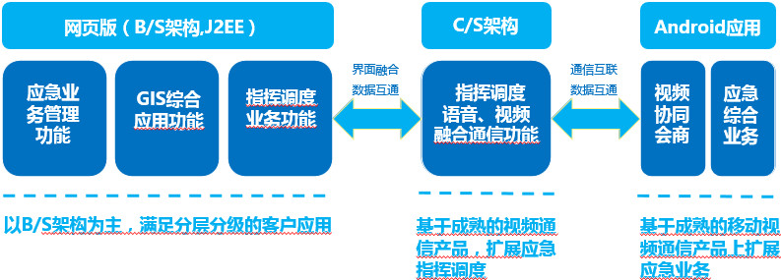
图5.3-1综合应用系统技术路线图

总体架构
西安市应急指挥平台的架构设计按照“平战结合”的原则，遵循平台化、组件化的设计思想，采用统一的数据交换、统一的接口标准、统一的安全保障，以保证六大系统的无缝集成。
系统由下到上为三大层：数据服务层（细分为数据访问层和数据层）、业务层（细分为业务支撑层和业务应用层）及用户展现层（细分为展现层和用户层）。
市政府应急指挥平台中的各层都紧密地架构在统一的安全保障体系上，其业务流程和技术实现等都遵循统一的标准规范，实现系统的无缝集成。

系统功能流程设计
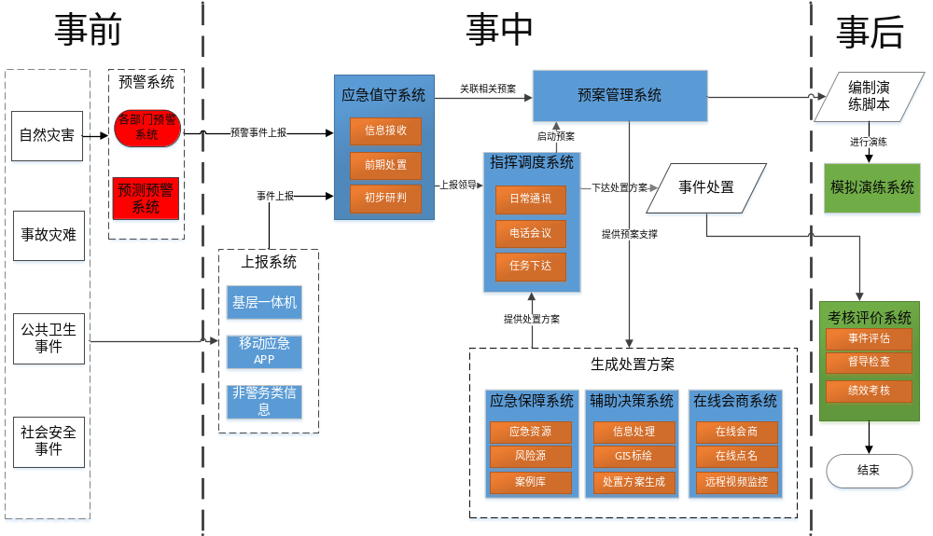
图5.3-2综合应用系统功能流程设计图
事件处置流程按照事前预警、事中处置、事后分析的规范设计的，将战时和平时流程规范，达到平战结合的效果，具体如下：
1、发生自然灾害类的事件前（如暴雨）会触发外部的气象预警发布系统或者是综合应用系统中的预测预警子系统的报警功能；
2、预警系统会通过系统本身设置的响应策略将应急预警事件上报到应急值守系统；
3、发生自然灾害、事故灾难、公共卫生事件和社会安全事件后，应急管理人员和市民会通过基层一体机、移动应急APP和非警务类信息将发生的事件上报到应急值守子系统；
4、应急值守子系统将接收的信息进行前期处置及初步研判；
5、根据填写的事件及要素来关联预案管理子系统，向应急值守子系统提供预案策略；
6、值守人员根据提供的预案信息和接报信息通过指挥调度子系统上报领导，领导通过应急值守子系统查看信息决定是否启动预案；
7、启动预案后，领导会通过在线会商子系统与需要进行处置的各个领导及相关专家进行会商，结合辅助决策子系统、应急保障子系统生成处置方案；
8、值班人员根据处置方案通过指挥调度子系统进行处置调度；
9、事件处置结束后，考核评估子系统会根据当前的处置进行事后评估、督导检查及绩效考核，处置结束；
10、在平时，会根据预案管理子系统中的预案，编制相关场景的脚本，通过模拟演练系统来进行演练，不断的改进工作流程及更新预案。

应急值守子系统

系统概述
应急值守子系统实现的是以政务网络为纽带，以日常值班工作处理、突发事件上报、通知公告管理、文档处理、编排值班管理、通讯录管理、用户系统管理等功能于一体，并借助各种辅助系统来协同完成应急日常值守工作、突发事件上报处置的工作。系统功能结构图如下图所示：
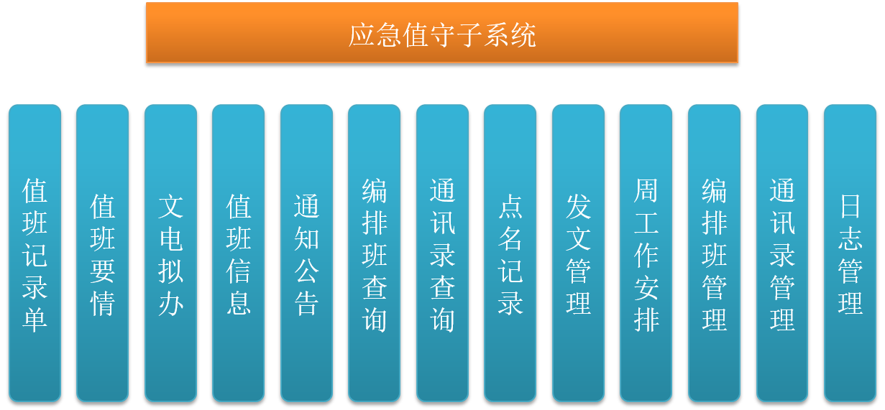
图5.3-3应急值守子系统功能规划图

系统功能

值班记录单
值班记录单包含三个子模块：值班记录首页、值班记录列表、所有工作记录。
1、值班记录单首页
汇集值班所有工作相关事项，显示带值班人员、已办事项描述（当日值班的已办事项列表，只在值班当天显示，当日值班人员可对其进行修改、删除等操作）、待办事项描述（值班工作中的待办事项列表，当日值班人员可对其进行修改、续办、删除等操作）、关注事项描述（值班工作中的关注事项，不能删除只能由当日值班人员进行归档）、设备情况描述。
2、值班记录列表
用列表的方式查询预览已经保存的值班记录单。但只能对当日的值班记录单进行修改或删除的操作。值班人员完成当天的值班工作后，可打印当日的值班记录单并签字后，才能和下一班的值班人员进行交接班的登记和纸质文档的备案。
3、所有工作记录
以列表查询的方式展现所有值班工作事项，提供待办事项的续办、已办事项的预览、关注事项的修改归档等操作。它是值班记录单首页的一个扩展，在该模块可以查询到值班事项的历史数据。

值班要情
值班要情包含两个子模块：新增值班要情、查询值班要情。
1、新增值班要情
填写要情标题、内容描述、报送信息和详细信息（如事发地点、影响范围、伤亡人数、经济损失、事件类型、事件等级等）后可创建一期值班要情，并生成相关的值班事项描述。值班要情的详细信息即要素化信息的处理中，使用GIS控件对事件发生地进行准确定位，对事件影响范围进行勾勒，结合应急指挥平台的电子预案，可以使相关领导对突发事件有一个快速直观的了解，对突发事件的处置起到很好的帮助作用。
2、查询值班要情
以列表的方式查询预览，对指定值班要情的进行批示操作，但当日值班人员只能修改、删除值班当天创建的值班要情。对于需要上报给上级的值班要情可以转换为值班信息进行事件的上报。对于突发事件的处置，往往不是短时间或者一次性就可以完成的，因此值班要情模块也提供续报操作，对于延续性的事件可以通过续报来保证信息的完整性和及时性。

文电拟办
文电拟办包含四个子模块：新增来文/来电拟办、查询来文/来电拟办。
1、新增来文/来电拟办
填写来文/来电单位、来文/来电时间、来文/来电标题、来文/来电内容、拟办意见等信息后可创建一条新的来文拟办意见单，并生成相应的值班事项描述。
2、查询来文/来电拟办
以列表的方式查询预览，对指定的来文/来电拟办单进行批示操作，但当日值班人员只能修改、删除值班当天创建的来文/来电拟办单。

值班信息
值班信息包含三个子模块：新增值班信息、查询值班信息、查询接报信息。
1、新增值班信息
填写信息标题、内容描述和详细信息（如事发地点、影响范围、伤亡人数、经济损失、事件类型、事件等级等）后可创建一期值班信息，并生成相关的值班事项描述。值班信息的详细信息即要素化信息的处理中，使用GIS控件对事件发生地进行准确定位，对事件影响范围进行直观的勾勒。值班信息是上报给上级单位的信息，对于突发事件按照上报响应机制，可快速准确的事件上报给上级单位。
2、查询值班信息
以列表的方式查询预览，只有当日值班人员才能修改、删除未上报或者被退回的值班信息。在该模块值班人员可以上报通过简单的点击操作就可以上报值班信息，或者接收被上级单位退回的值班信息。值班信息的上报，使用了地信中心辅助决策系统的事件上报接口，在事件上报给上级单位时同时也在辅助决策系统中添加了一条突发事件的信息，帮助领导对突发事件的处置决策。
3、查询接报信息
以列表信息查询接收下级上报的值班信息，并可将其转换为值班要情进行进一步的处理，对不符合上报规定的值班信息，在填写退回原因后可进行退回处理。区县平台没有该子模块。

通知公告
通知公告模块包含三个子模块：新增通知公告、查询通知公告、接收通知公告。
1、新增通知公告
填写通知有效期限、通知标题、通知内容、通知人员、通知单位等信息后可创建一条新的通知公告，并生成相关的值班事项描述。通知公告一般是上级发给下级单位，在通知公告未发布前可以对其进行修改。
2、查询通知公告
以列表的方式查询预览，只有当日值班人员才能修改、删除、发布通知公告，并查看该通知的接收阅读情况。当通知公告发布时，同时给被通知对象发送系统短信提示，之后就不能对其进行修改或删除操作。
3、接收通知公告
以列表的形式查询，发送给当前用户或当前用户所在单位的通知公告。

编排班查询
编排班查询包含两个子模块：浏览值班表、下级值班表。
1、浏览值班表
以月历的形式展示当前单位的带值班情况，用户可以选择打印任意一个月的值班月历，也可以按照选定的时间段进行导出操作，将一段时间内的编排值班表导出为特定格式的Word文档。
2、下级值班表
以列表的形式浏览查询下级单位编排值班信息，市级可以查询下属各县（区）的编排班信息，县（区）可以查询下属各乡镇（街道）的编排班信息。

通讯录查询
通讯录查询包含两个子模块：人员通讯录查询、单位通讯录查询。
1、人员通讯录查询
提供人员的多条件组合查询，用户输入任意一个查询条件即可查询相应的人员信息。除此之外用户也可以通过单位树的导航来进行人员信息的查询筛选。但是上级可查询下级单位人员信息，下级不能查询上级单位的人员信息。
2、单位通讯录查询
提供单位信息组合查询，用户输入任意一个查询条件即可查询相应的单位信息。除此之外用户也可以通过单位树的导航来进行单位的查询筛选。但是上级可查询下级单位的信息，下级不能查询上级单位的信息。

点名记录
主要用于查询和记录市应急办相应的点名记录和市总值班室对下级单位的点名记录情况。

发文管理
发文管理模块包含两个子模块：文件下发、发文查询。
1、文件下发
应急值守工作中经常要接收来自各方上报或下发的公文，来文的单位可以是系统内部，也可能是系统外部，公文在领导批示后需要将带有批示笔迹的文件下发给系统中的相关委办局或县（区）。通过系统提供的公文数字化存储功能对领导批示的文件进行扫描后，在此模块将公文下发给相关委办局或县（区）。
2、发文查询
公文下发后系统记录自动记录公文的状态，通过发文查询模块用户可以及时查询发文的状态，例如是否发送成功、下级是否已接收、接收时间、接收人等状态。

周工作安排
周工作安排提供领导一周内的日程安排概要计划，通过集成Office在线编辑功能，动态编制不同领导工作安排；系统按照不同的方式提供Word导出、打印等功能，并自动生成首页记录单描述；提供周工作安排的批量导入和导出，使用户及时将信息发布至手机移动信息平台，或将领导在移动信息平台中编制的工作安排及时更新至值守系统。

编排班管理
编排班管理包含四个子模块：编排值班、浏览值班表、换班管理、下级值班表。
1、编排值班
按照设置好的分组，对选定时间段内的带值班信息进行设置。该模块分为值班人员设置，带班领导设置两大部分，根据市、县（区）、乡镇（街道）三级应急办的带班领导安排不同又有如下的区别：市级的带班领导设置包含带班市级领导、带班秘书长、带班主任；县（区）的带班领导设置包含带班县长/区长、带班主任；乡镇（街道）平台的带班领导设置包含带班乡长/镇长、带班主任。
2、浏览值班表
以列表的形式查询浏览本单位编排信息，管理员可对当日后的排班信息进行修改（换班）、删除的操作，但对于编排班历史记录则只能查询浏览，此外还可以将指定时间段的排班信息导出为Excel表格，进行进一步的统计处理。
3、换班管理
是对未执行的编排班信息（当日之后的编排班信息）进行换班操作，管理员选择任意两日的编排班信息，通过简单的选择操作即可完成换班的工作，而不影响其他编排班信息，为日常值守工作中的值班人员换班提供了很好的帮助。下级值班表与系统前台的下级值班表类似，在此不做描述。
4、下级值班表
以列表的形式浏览查询下级单位编排值班信息，市级平台可以查询下属各个区县的编排班信息，县级平台可以查询下属各个乡镇（街道）的编排班信息，乡镇（街道）平台没有该子模块。

通讯录管理
通讯录管理包含两个子模块：人员通讯录、单位通讯录。
1、人员通讯录
包括通讯录的新增、修改、删除、查询、批量导入、批量导出、置为系统用户、取消系统用户等功能。对于市平台来说，可以修改地市和区县的人员信息，但不能删除或将其置为系统用户，同样区县平台也只能修改区县和乡镇（街办）的人员信息，而不能将其删除。值守系统的用户基础信息都是基于通讯录数据的，每个用户都会关联到唯一的一条人员通讯录数据，因此可以说通讯录是整个系统的基础和核心。
2、单位通讯录
包括新增、修改、删除、查询、批量导入、批量导出等功能。对于市平台来说，可以修改地市和区县的单位信息，但不能删除，同样区县平台也只能修改区县和乡镇（街办）的单位信息，而不能将其删除。单位信息是人员信息的基础，每条人员信息都会有所属的单位信息，因此单位信息也是系统的基础和核心。

日志管理
日志管理包含两个子模块：工作日志、系统日志。
1、工作日志
记录值班人员在系统前台进行的各项操作（预览、新增、修改、删除）日志。
2、系统日志
记录管理员在系统后台的各项操作（预览、新增、修改、删除）日志。

GIS应急处置子系统

系统概述
GIS应急处置系统应用一张图服务进行风险分析和资源分析，结合预案利用智能辅助决策技术有效提高应急方案的科学性、有效性，辅助应急决策人员快速制定出针对性强、操作性强的处置方案，为应急处置与救援提供指导。在处置过程中，利用网络、通讯等多种手段，实现任务的快速部署和跟踪，动态掌握应急资源的需求、供给、部署及到位情况，并及时汇总突发事件相关情况（包括事件相关的接报信息、研判分析结果和当前事件处置状况），形成事件的情况汇总报告，辅助应急决策人员及时了解突发事件发生、发展状况，通盘掌握应急处置情况，及有效督导和协调应急资源的配置和处置任务的部署；最终实现协同指挥、有序调度和有效监督，提高应急效率。系统功能结构图如下图所示：
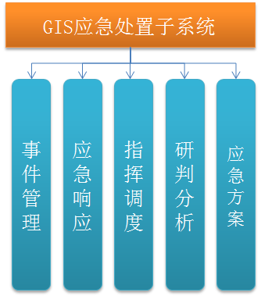
图5.3-6 GIS应急处置子系统功能规划图

系统功能

事件管理
根据突发事件的性质、状况，对事件的发展状况、以往的处置案例、专业的知识和平时监管积累的数据进行汇总和综合分析；形成一个关于突发事件的总体概况，可以给指挥者提供一个初步的综合信息决策支持。
1、事件汇总
对于同一事件，各有关部门、下级政府会多次上报信息，系统将相关信息与事件进行关联、实现信息汇聚。进入突发事件应急处置阶段，对突发事件进行汇总展示，是应急人员对事件进行初步研判的最常用功能。
2、信息关联汇总
获取事件接报信息，领导批示、资源保障计划、任务列表、应急流程、实施措施等综合研判结果，以及当前事件处置状况，形成情况汇总报告，包括情况接收、情况编辑、情况浏览和情况分发等功能，供领导实施指挥调度时查阅参考，或下发给相关单位参考。
事件情况汇总除了包含事件处置信息的汇总外，还包含受灾情况汇总，主要包含基础设施损毁情况和灾民救治情况。
3、事件统计
根据事件类型、行政区划、事件级别、上报时间等条件对事件信息进行多维统计，以列表、图表，或基于地图进行直观展示。

应急响应
根据突发事件的级别和严重情况，结合应急预案，启动应急响应，并及时更新事态进展和响应措施。
1、响应启动
针对突发事件，根据事件类型和等级，确定启动处置响应，并录入响应级别。依据突发事件的发展和演变，可及时变更响应级别。
2、预案可视化响应
实现启动响应后对突发事件预案的结构化应用。通过对各类突发事件不同响应级别对应基本信息、总指挥部、现场指挥部等内容的配置和应急预案要求，基于事件情况，快速成立突发事件处置的总指挥部和现场指挥部，可根据情况建立突发事件应急群组并确定群组人员。

指挥调度
实现突发事件处置情况的汇总，通过一键调度通知相关单位和人员进行处置，并对下达任务的执行情况，以及资源协调到位情况进行跟踪。
1、事件信息一键下发
根据突发事件的级别和预案智能调取总指挥部和现场指挥部各参与救援机构，通过电话、短信进行事件信息一键下发。
2、职责一键下发
根据突发事件的级别和预案指示，智能匹配关联总指挥部和现场指挥部各参与救援机构的职责，运用一键呼叫、一键短信进行下发。
3、一键调度
在突发事件处置过程中，根据突发事件的级别和预案指示，快速选择总指挥部和现场指挥部各参与救援机构，支持一键呼叫、一键短信、一键传真，快速进行调度通信和任务部署，实现任务的下发与上报。基于与通讯系统集成情况进行配置。
4、任务管理与跟踪
按照不同的单位、不同的阶段管理所有任务信息，同时跟踪记录任务反馈情况，跟踪任务的执行。
（1）任务管理
根据应急方案，自动形成有关部门在应急处置过程中应完成的各项工作任务，包括任务编辑、审核和分发等功能。
任务编辑完成任务的增加、删除、修改、查询等操作。通过任务分发功能，生成的任务直接或经领导审核后，下发到相关的责任单位执行。
（2）任务跟踪
任务分发后，应急办可以通过任务跟踪功能动态跟踪任务的执行情况，查阅当前正在执行的任务及其相关信息。任务执行过程中，各单位可以通过反馈跟踪功能，及时反映任务执行情况或碰到的问题。应急办可以即时将最新的决策和领导指示通过反馈跟踪功能传达给相关的单位。实现任务分发后的动态跟踪、信息查询、信息反馈等功能。
5、资源协调与跟踪
动态掌握应急资源情况，督导和协调应急资源的配置，实现物资登记、物资发放、队伍部署管理，主要包括物资登记、物资发放、队伍部署、资金发放、资源跟踪等五个方面。
资源调度功能可以查询浏览当前为应急处置所配置的应急资源，并根据相关单位或现场的反馈，自动或手工对应急资源属性和状态进行修改并显示；可以随时了解事件处置过程中，事发地点及事件影响区域对人、财、物等应急资源需求以及资源的到位情况，了解监控应急处置整个过程。

研判分析
突发事件应急处置过程中，以事发地为中心，根据突发事件类型和级别等相关信息，以及分析范围（固定半径、行政区划、自由标绘等方式）进行风险和资源分析，叠加危险源、防护目标、风险隐患点等风险信息，以及救援队伍、避难场所、应急物资与装备、储备库、典型案例、应急专家等资源信息，形成风险圈和资源圈，用于生成应急方案和辅助领导决策。
1、风险分析
实现基于事件影响范围的风险分析。自动识别事件发生地点及事件类型，根据风险分析模型分析事发地周围影响范围内的防护目标、危险源等的分布情况，风险分析结果可以在地图上直观展示，并可在此基础上进行标绘和态势展现，生成专题图报告，为领导提供直观的决策参考。主要功能包括：风险多圈分析、图层控制、态势标绘、专题图生成、查询统计等。
2、资源分析
实现基于事件影响范围的资源分析。自动识别事件发生地点及事件类型，根据风险分析模型分析事发地周围影响范围内的救援队伍、避难场所、应急物资与装备、储备库、典型案例、应急专家、卫生医疗、运输资源、通讯保障等的分布情况，支持标绘和态势展现，生成专题图报告。主要功能包括：资源多圈分析、图层控制、态势标绘、专题图生成、查询统计等。
3、专题制图
基于风险分析与资源分析结果，选取合适的模版，进行专题信息布局（位置、尺寸等）调整、专题信息（指北针、比例尺、专题元素的样式、内容等）整饰，完成专题图的制作，以及图片输出。

应急方案
根据相关预案和研判分析结果，结合应急组织体系和工作流程、现场应急救援力量和应急救援物资等情况，通过应急平台对有关法规、政策、安全技术要求以及处理类似事件的案例等进行智能检索和分析，并咨询专家意见，提供应对突发事件的指导流程和决策方案，辅助领导高效进行应急处置。
1、指挥方案
指挥方案实现突发事件发生后，在最短时间内生成，为突发事件处置的应急指挥体系建立提供决策辅助。
应急指挥协调方案主要包括内容：事件基本情况（关于事件现场的情况）、启动预案、指挥部组成及职责、相关案例（列出案例相关的指挥部组成及各组职责、现场指挥部组成及各组职责、领导指示信息、领导赶赴现场情况等）。
2、救援方案
救援方案实现在事件的处置过程中，依据业务应用系统研判结果及现场相关信息，生成救援方案，为应急救援提供辅助。并根据事态的发展，救援处置方案将会进行不断的调整和优化。
救援处置方案主要包括的内容：事件基本情况（关于事件救援方面的信息）；人员营救与救治（包括目前情况、应急救援队需求、物资与装备需求、紧急避难场所需求）；目标危险源监控（包括目前情况、目标危险源监控情况）、社会力量动员与参与（目前情况、社会动员）；相关案例（列出案例相关的救援措施、救援物资装备、参与救援的应急队伍、次生衍生事件防范措施等）。
3、保障方案
保障方案实现突发事件发生后，在最短时间内生成，为突发事件处置保障提供参考。并根据事态的发展，资源保障方案将会进行不断的调整和优化。
资源保障方案主要包括的内容：事件基本情况（关于事件资源保障方面的情况）、保障信息（包括救援力量保障、物资保障、通信保障、交通运输保障等）、相关案例（列出案例相关的救援人员物资等调运情况、使用的通信资源、参与电力抢修人员、装备等）。
4、工作方案
应急工作方案结合突发事件应对法针对不同的事件处置，定义不同的处置任务，对于每一个处置任务，均有相应的应采取的行动与保障措施。针对每个应采取的行动与保障措施，通过跟踪相关单位的执行情况，了解相应的已采取措施及措施执行效果，从而在事件处置中为应急人员提供应急处置建议。
工作方案主要包括的内容：事件基本情况（事件总体的情况）；态势图包括周围环境、应急救援力量分布图、人员疏散路线图、应急救援物资调运图等； 领导指示及落实情况；启动预案； 指挥部包括总指挥部和现场指挥部；应急处置措施包括事件目前情况、应采取措施、已采取措施、处置建议等；综合研判分析包括人口经济、处置建议、危险源防护目标、次生衍生事件等；处置建议；专家意见。
5、方案管理
应急方案是一个综合各种数据形式的决策资源库，方案管理功能是实施对这些资源的有效管理及维护。
方案管理主要是对历史方案的检索、统计与输出。
（1）方案预览：数据库中的所有方案可以通过索引的形式查询预览。
（2）方案查询：将方案以结构化形式存储在数据库中，根据不同的主题词，可以对其不同的组成部分进行单独的查询。
（3）方案统计：可以按不同时间、地域、事件类型或等级等进行统计，并以文字、报表、直方图、专题图等形式输出统计结果。
6、需求估算模型
在应急处置系统中建立相关应急资源需求量估算模型，以突发事件基本情况（如灾区总人口、伤亡人数等）为输入条件，计算应急处置所需资源，为资源调度提供参考。主要包括事件所需资源定义、估算模型管理两方面内容。
（1）事件所需资源定义
不同事件的处置，其所需应急资源不同，因此系统中将预先建立事件应急处置所需资源（包括应急人力资源、应急资金、应急物资等）配置库，在应急处置过程中能灵活新增事件处置所需资源。事件所需资源配置库的建立应严格遵循应急资源分类编码。
（2）估算模型管理
不同事件所需的应急处置资源不同，同一应急资源在不同地域、不同季节对不同事件的处置中，估算模型也不完全一样。系统针对每类资源建立资源快速估算模型，根据输入参数（事件基本信息），输出估算结果，供资源调度参考。

应急保障子系统

系统概述
应急保障子系统包括避难场所、救援队伍与装备、应急物资、应急专家、典型案例、法律法规等功能。系统功能结构图如下图所示：
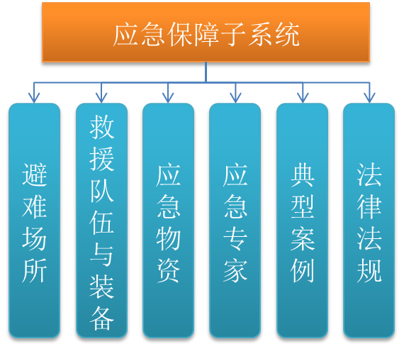
图5.3-8应急保障子系统功能规划图

系统功能

避难场所
1、分级分类管理
按照避难场所的分类（包括地震避难场所和其他避难场所，地震避难场所主要包括公园、广场、绿地、体育场、学校等），实现避难场所信息的维护管理，以及场所设备管理保障制度的管理，支持批量更新；满足下级政府和单位的分级、分类授权及数据管理。
2、多维统计
按照避难场所类型、行政区划、主管单位、更新状态等方式对应急避难场所进行统计分析，以柱状图、饼状图、统计表，以及基于地图等形式展现统计结果。
3、空间分析
按照避难场所类型、行政区划、范围等多种方式查询避难场所基于地图的空间分析，以及避难场所的面积、可容纳人数等详细信息，并支持地图输出。
4、避难场所
实现对庇护场所的动态管理。提供了庇护场所的新增、修改、删除、导出、导入、导入模板、地图查看等操作，同时可以直接选择庇护场所的联系人转入电话调度界面进行呼叫功能。

救援队伍与装备
1、分级分类管理
实现各类专业应急队伍、综合应急队伍以及部队、武警、民兵、预备役、应急志愿者等基础信息管理和队伍随队装备的管理，支持批量更新，满足下级政府和单位的分级、分类授权及数据管理。
2、多维统计
按照应急队伍分类型、行政区划、主管单位、队伍更新情况、队伍出动情况等方式对应急队伍与装备进行统计，以柱状图、饼状图、统计表，以及基于地图等形式展示统计结果。
3、空间分析
按照应急队伍类型、行政区划、范围等多种方式查询队伍与装备基于地图的空间分布，及可显示队伍与装备详细信息，并支持地图输出。
4、救援队伍
实现对救援队伍的动态管理，提供新增、修改、删除、导出、导入、打开导入模板、地图查看和转到电话调度等操作，实现对救援队伍信息多种条件快速查询。

应急物资
1、分级分类管理
实现对各种类型物资、生产企业、储备场所的维护管理，支持批量更新同时建立物资和储备场所、生产企业的关联关系，从而可以管理储备的物资、企业的生产能力、转产能力等；满足下级政府和单位的分级、分类授权及数据管理。
2、多维统计
按照应急物资类型、行政区划、主管单位、更新状态等多种方式统计各类应急物资，以柱状图、饼状图、统计表，以及基于地图等形式展现统计结果。
3、空间分析
按照应急物资类型、行政区划、主管单位、更新状态等多种方式查询物资、储备场所及其生产企业基于地图的空间分布，及可显示队伍与装备详细信息，并支持地图输出。
4、救援物资
实现对应急物资/装备的动态管理，包括对物资库和物资的管理；物资库可以选择按类型划分和按区域划分，还有新增、修改、删除物资库。对于物资管理提供新增、修改、删除、导出、导入、导入模板、地图查看等操作，可以实现对救援物资多种条件快速查询。

应急专家
1、分级分类管理
按照专家所属区域、专家领域、专家级别、实现专家信息的维护管理，支持批量更新；满足下级政府和单位的分级、分类授权及数据管理。
2、多维统计
按照专家所属区域、专家领域、专家级别、主管单位等方式对应应急专家进行统计，并以柱状图、饼状图、统计表等形式进行展现。
3、信息快送
自动调用邮件客户端，给选定的专家发送文字信息、电子材料等，并接收专家回复信息。
4、专家库
实现对相关技术专家信息的分类管理、检索等，在指挥调度过程中，能够根据预案自动关联相关专家进行技术保障。提供新增、修改、删除、导出、导入、导入模板等，可以实现对专家多种条件快速查询。

典型案例
1、案例数字化
实现案例的结构化管理，同时根据案例的不同阶段、不同情景等进行要素化、指标化管理。可以为应急事件的处理提供有效的参照系，充分吸取历史事件的经验教训，达到规范处理流程、加快响应速度、提高处置效率的目的。典型案例的信息包括：标题、文号、法律类别、指定单位、应急类别、数据来源单位、主题词、发布时间、生效时间、摘要、适用范围、适用事件描述、内容、备注等。提供典型案例的新增、修改、删除操作。
2、多维统计
按照典型案例的管理单位、事件类型、行政区划等条件对典型案例进行统计分析，以柱状图、饼状图、统计表以及基于地图等形式展现统计结果。

法律法规
实现对来自国家、省、市政府与工作相关的法律法规、技术规范、管理条例、规章制度等文件的管理。法律法规的信息包括：标题、文号、法律类别、指定单位、应急类别、数据来源单位、发布时间、生效时间、摘要、适用范围、适用事件描述、内容、备注等。提供对法律法规库的新增、修改、删除功能。

预案演练子系统

系统概述
预案演练子系统包括应急演练管理和应急知识培训功能。系统功能结构图如下图所示：
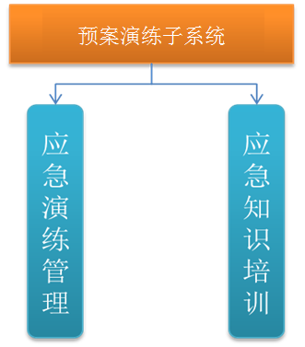
图5.3-9预案演练子系统功能规划图

系统功能

应急演练管理
1、设备与器材管理
该模块主要实现对演练中使用的设备器材进行管理。
2、角色与任务管理
主要实现选择事故场景所需各类人物角色，并模拟其在现实生活中的职能与功能，不同的角色拥有不同的技能和装备，角色按类型分为救援类角色、指挥类角色和观摩类角色等，培训或演练执行时，角色通过使用特定的技能和装备完成相应的任务。
3、指令管理
主要实现虚拟演练者的宏观指挥，具体使用平台集成的语音对话，文字交流等方式发布指令。
4、演练脚本
主要实现生成演练脚本，用于演练过程中使用。主要体现出在时间段内，各个角色分配的任务和下级下达的指令。
5、响应与记录
主要实现各客户端之间的协作、交流、总指挥发出随机考核的响应支持，以及及时记录受训者在演练过程中的操作，比如答题的个数、答题的对错等。
6、预案评估与报告
根据虚拟演练结果，生成的可行性评估报告，对已有的应急预案进行重新评估与修订。

应急知识培训
1、应急预案管理
主要实现对应急预案的操作管理。预案是应急管理的起点，在很多情况下，预案是以一种严谨规范法规和规范性文件形式发布，从内容上说，它明确了应急管理的责任主体、工作范围、运作机制这些重要前提，是应急管理工作的“第一篇”。应急管理的所有其它工作都可以看作应急预案的实践。因此做好应急预案的管理至关重要，它是应急演练的直接依据。
2、题库与培训管理
主要实现对培训使用的题目信息的增加、修改、定制、删除，题目信息包括题目内容、答案、分值、题型等。考核分为预案演练考核和突发事件演练考核。培训主要功能有两个，一个是在线培训资料浏览，另一个是培训资料下载。

信息发布子系统

系统概述
信息发布工作机构在接收预警发布责任单位送发的信息后，应按照指定的范围和时间，可通过手机、传真、邮件、网站、大喇叭、显示屏、广播、电视、微博、微信等渠道及时向社会公众、社会媒体、应急责任人、重点企事业单位和其他社会团体等发布信息。信息发布系统包括发布信息制作、信息存储与共享、分级分类分区域信息发布、多用户并发操作、反馈信息收集与分析等功能。系统功能结构图如下图所示：
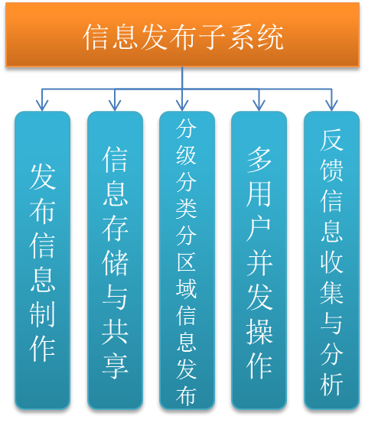
图5.3-10信息发统布子系功能规划图

系统功能

发布信息制作
通过用户认证后，合法的发布信息提供单位能够实现信息录入、审核、签发，选取信息发布的影响范围、发布手段、发布人群等属性，最终形成格式统一的信息数据。主要内容包括发布信息类别、发布信息级别、起始时间、可能影响范围、警示事项、应采取的措施和发布单位、发布时间等。

信息存储与共享
可实现对各类突发事件信息分类和存储等功能，能够按照信息类别、发布信息级别、起始时间、可能影响范围、警示事项、应采取的措施和发布单位、发布时间等信息进行管理，能够实现信息在部门间共享，且具有统计、分析和报表制作等功能。

分级分类分区域信息发布
针对不同级别、不同种类的发布信息，采用相关的发布策略和手段，具备向不同类别群体的发布能力。上级单位还具备向下级应急联动部门及应急责任人垂直发送信息的能力。

多用户并发操作
各级发布管理平台可以满足本级信息发布单位同时登录和制作预警信息，多个运行维护人员可同时使用本系统提供的各种平台和工具进行操作。

反馈信息收集与分析
对信息发布效果进行反馈采集，根据采集结果进行分析和评估，形成知识库，为信息发布效果提供准确科学的评估能力。
信息反馈对信息发布出去后达到的时效性、地域覆盖面、覆盖人群和公众舆论进行分析，信息发布的实际效果，从而进一步提升信息发布系统的整体水平。采集各种发布手段的反馈信息、公众评价信息和网络舆情信息，根据采集结果结合地理信息系统，实现对信息发布时效性、覆盖面、覆盖人群和社会舆情等进行分析和评估，并结合反馈信息知识库，为信息发布效果和影响结果提供准确科学的评价。

GIS应急辅助分析子系统

系统概述
GIS应急辅助分析子系统包括GIS基本功能、联动辅助功能、态势标绘与分析等功能。系统功能结构图如下图所示：
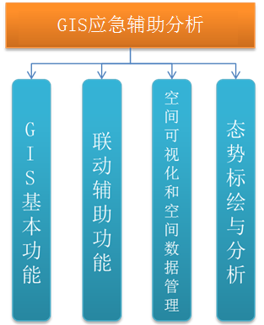
图5.3-11 GIS应急辅助分析子系统功能规划图

系统功能

GIS基本功能
1、二维地图展示
支持二维平面地图浏览。
2、地图缩放
系统提供多种形式的缩放功能，可以按一定的缩放倍率进行缩放，可以用鼠标框选缩放。
3、地图平移
可通过鼠标拖动地图，实现海量地图数据的平滑漫游，地图在全部图层都显示状态下，能够快速的显示地图。
4、地图搜索
支持名称查询功能。
5、比例尺功能
支持比例尺功能。
6、地图标注
可以根据实际情况，修改或添加某点的标记。

联动辅助功能
1、事件定位与态势分析
当突发事件发生后，联动应急管理与指挥调度系统，实现对应急业务涉及的各类事件、资源、要素的准确定位。实现事件信息的地图展示、可展示事件列表、定位具体事件、查看事件态势图。
2、资源分析与业务专题分析
系统可根据影响范围半径分析出该突发事件发生地点附近影响半径范围内的应急资源的分布情况，并可返回分析结果给应急管理与指挥调度系统。实现事件周边危险源、防护目标、应急资源等信息的专题GIS应用，实现基于GIS地图的信息定位、综合查询与显示、图层控制。
3、路径分析和空间统计分析
系统可以分析出任意资源到事件发生地点之间的最佳路径，并可返回分析结果给应急管理与指挥调度系统；同时系统支持在地图上任意起、止之间的最佳路线分析。对应急关注的各类信息提供折线图、饼状图、柱状图、仪表盘等统计分析与展现功能。

态势标绘与分析
1、布防标绘
提供应急标绘图式符号，并能在地图上进行标绘。通过点、线、面、圆、图、文字注记、箭头等符号，将应急分析的操作过程、分析结果，特别是领导决策意图以图形化符号的形式标绘在地图上，即通过地图标注，形成一种分析的态势。
2、视频监控
可直接在地图上查看视频。
3、临时布防保存
可实现对临时布防标绘的信息进行保存。

运维管理子系统

系统概述
运维管理子系统主要针对应急平台一体机内的各模块单元、应用系统服务、数据库服务进行进行实时监控、和报警。同时也可通过系统配置监控应急平台一体机以外的设备，运维管理系统主要包括资产管理、告警管理、仪表盘、运维管理。系统功能结构图如下图所示：
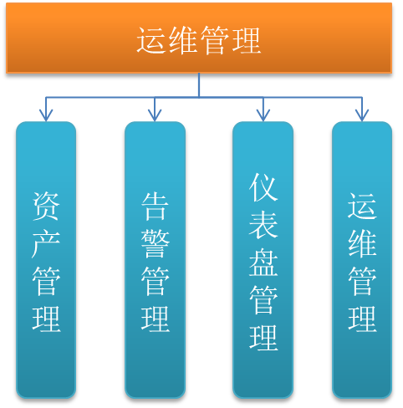
图5.3-16 运维管理子系统功能规划图

系统功能

资产管理
资产管理主要对主机群组设备、主机设备、监控模板、监控项进行统一管理。
- 主机群组设备
以单位或地域分组，或类型分类的一组设备。可以展示群组的详细信息，如：群组中有多少主机。主机名，应用了多少监控模板。主要功能包括：添加，删除，修改主机群组；添加，删除，主机群组成员。
- 主机设备
主机设备为主机群组的次设备，有UPS，交换机，服务器设备（包括虚拟机），解码器，空调，云终端一体机企业版，云终端一体机社区版，区县级一体机。主要功能包括：添加，删除，修改主机；配置所属组，ip地址，采集协议，监控模板。
- 监控模板
监控模板是监控项的集合，例如定义一个基础监控模板，期监控项为CPU,内存，网卡，硬盘等基本信息，那么这个监控模板就可以应用到window系统额主机上。在监控模板中，可以根据监控项建立图形，关联触发器。主要功能包括：添加，删除，修改监控模板；配置所属主机群组，应用主机；关联告警触发器；根据监控项数据绘制图形。绘制监控模板的集合图形。
- 监控项
监控项是监控模板的子项，通过agent代理程序的接口，或SNMP接口，或JMX接口，或IPMI接口，来获取具体的监控数据。主要功能包括：添加，删除，设置监控项（名称，采集协议，采集的数据类型，采集的数据单位，采集周期等）。

告警管理
告警管理主要对告警媒介、告警触发、告警信息模板统一管理。
- 告警媒介管理
配置警告消息以什么样的形式发送和相应的媒介配置。主要媒介：短信，语音，邮件，微信，脚本。
- 告警触发
每个触发器都有对应的一个监控项，但是一个监控项可以对应触发器。通过触发器设置不同的触发条件，来达到不同的警告级别。主要功能包括：添加，删除，触发器；配置触发条件，告警级别；关联监控项。
- 告警信息模板
描述告警内容，发生故障的时间，故障监控项，警告级别等信息。主要功能包括：添加，删除，告警模板；编辑告警模板内容；关联发送操作。

仪表盘
仪表盘主要有网络拓扑图、图形显示、聚合图形。
- 网络拓扑图
提供网络物理拓扑图、逻辑分类视图，各视图层次清晰，可编辑视图，以3D的图形展示主机群组之间的拓扑关系，主机群组拓扑图节点为该群组主机设备拓扑图。主要功能包括：添加，移除，设备图标，连接线；设置设备图标类型（主机群组，主机，图片，触发器，子拓扑图）；关联和配置相关的设置URL。
- 图形显示
图形显示是提取了所有监控模板下的图形。主要功能：查看所有监控模板中的图形。
- 聚合图形
将多个图形，聚合到一起显示，可以选择时间过滤查看，以主机群组和主机分类。主要功能包括：添加，删除集合图形；编辑聚合图形的图形数量排版和显示内容。

运维管理
运维管理主要有事件记录、运维设置、运维动作、运维分析。
- 事件记录
在运维平台上，每一个行为，都会产生一个事件。一个监控项的状态从正常变为不支持，或从不支持变为正常，都会产生一个事件。每当触发器状态发生变化，都会生成一个包含详细状态信息的触发器事件。主要功能：查看事件列表，和事件详情。
- 运维设置
主要功能包括：设置维护时间；维护主机机，主机群组。
- 运维动作
动作分为触发源和操作：触发源来驱动动作执行，触发源包括告警触发器，事件，维护状态，主机，监控模板，等，可以以与，或，非的逻辑关系组合使用。操作是运维动作集体要执行的部分，操作分为发送操作，命令操作，发送操作和命令操作可以同时存在。发送操作关联告警信息模板，可以设置要发送的告警信息。和待接受告警信息的用户。命令操作，设置相应的命令，脚本。当动作执行是命令操作就可以自动运行。主要功能包括：添加，删除动作；编辑动作触发源；配置发送操作，命令操作。
- 运维分析
主要功能包括：统计主机（启用数量/禁用数量/总数）；监控项（启用数量/禁用数量/不支持），告警触发器（启用/禁用/[问题/正常]），用户上线数量，主机性能；触发器日志，统计所有告警触发器的详情；操作日志，统计管理员或维护人员修改，添加，删除配置操作；动作日志，统计运维动作；分析触发器日志，得出容易出故障的监控项，易出故障的主机，易出故障的时间段，生成运维报告。

数据库系统

数据库总体设计

数据组织和存储模式
从应急平台的功能提供、运行效率、和安全管理的角度考虑，西安市应急指挥平台采用“集中式与分布式”相结合的两种数据存储模式，建立以各应急委成员单位值守系统存储应急业务详细数据、西安市应急指挥平台存储综合数据的数据分布模式。
市应急指挥平台的数据主要来源于各应急委成员单位，把收集的数据进行必要的转化、整理，再存放到市平台的中心数据库内，应急平台的综合数据是根据的具体要求，对其下级的数据经过统计、分析之后自动生成的。
各应急委成员单位系统可根据市政府应急指挥平台的数据要求，上报相应数据，并按市政府应急指挥平台数据维护更新的要求负责维护和更新各自数据。

各级数据库间的关系
应急平台中，数据库建设的重点是数据的获取与组织管理。应急平台数据组织采用集中存储及分布存储两种组织方式，对常用的基础数据和各部门的部分关键数据存储在应急平台的数据库中，并通过数据共享与交换平台获取分布在各部门应急平台中的其他相关数据。

数据更新模式
应急平台数据库更新方式主要如下：
（1）批量更新
当数据库刚开始建设的时候，需要采用批量导入方式从有关单位获取所需的数据，然后遵循预先定义的统一标准进行数据清洗、转换和关联，将收集到的基础数据装载到应急平台数据库。
（2）增量更新
当数据库建设完成后，原有的有关单位相关应用系统运行产生的新数据或修改、删除的数据则主要采用增量方式获取数据并进行数据库的更新。
增量数据更新可由两种方式实现：
通过时间戳获取增量数据。
通过建立触发器获取增量数据。

数据库逻辑构架
应急平台数据库在数据存储方式上采用集中和分布的方式，对常用的基础数据和各地市、各部门的关键数据采用集中式的存储，如：基础信息数据、空间信息数据、实时数据、模型数据、预案数据、知识数据、案例数据、文档数据。集中存储在应急平台数据库，对于应急平台所需的其他数据采用分布式存储于各地市、各应急委成员单位数据库。

数据库对象及命名规则设计
规范数据库设计首先需要规范数据库的命名，数据库的命名规范包括实体、实体属性、表、表的字段、表的关联、索引、视图、存储过程、触发器等命名规范。

数据分级分类管理

分类管理原则与方式

分类原则
应急信息资源是重要的政务信息资源，其分类原则须符合国家、政务信息资源分类相关标准；
应急信息资源的分类方式适应应急工作对应急信息资源的应用需求，便于跨部门共享应用；
应急信息资源分类工作，充分考虑应急管理工作以事件为中心的模式，分类结构应与应急预案相协调；
应急信息资源的分类结构清晰、编码层次简明，易于快速定位与查找。

可用分类方式
根据国家标准《政务信息资源目录体系第四部分：政务信息资源分类》（征求意见稿）的规定，政务信息资源可以采用服务分类法、行业分类法、主题分类法、资源型态分类法等四种方式。

应急分类方式
为了配合应急工作以突发公共事件为核心的综合应急管理体制的需要对信息资源分类的规定，建议应急信息资源的分类方式采用主题分类方式。按照突发公共事件的种类进行分类符合应急处置的业务流程，具有结构清晰、编码层数少、与流程配套、便于跨部门应用、易于快速定位和查找。

应急信息资源分级管理
依据相关的法律规定，为了明确应急信息资源的使用范围，对应急信息资源进行分级。根据应急信息资源的预期使用范围，划分为三个级别：社会公开级别、应急内部共享级别、特定主体依法专用级别。
以上三级信息根据相关法律法规、国家、制定的相关规章、文件中的规定，设置应急信息资源安全限制等级，包括：未分级、内部、秘密、机密和绝密五个等级。对需要保密的信息，应遵守相关规定中该信息的保密要求，控制其使用范围。

应急信息资源分类体系建设
应急平台信息资源分类是对《政务信息资源目录体系》中的政务信息资源分类的扩展与补充，是参考《国务院应急平台体系信息资源分类与编码规范》、《应急信息资源分类与编码规范》等应急平台专属的相关标准而进行的深化。根据应急信息资源分类，建立应急信息资源目录体系，具体实现应急信息资源采集、管理、服务等，以便有序管理和开发利用各种应急信息资源。
资源形态分类根据应急信息资源的外表特征进行划分，独立于其内容。主题分类、行业分类属于内容特征的分类，主题分类揭示了信息资源内容主题的不同，是其基础性分类。行业分类体现了应急部门行业的特点，是对主题分类的辅助性分类。主题分类是应急信息资源的基本检索途径。通过主题分类和行业分类之间的映射关系可以为用户提供多种检索途径。

数据库设计

概述
应急信息资源框架结构设计主要包括数据库总体结构设计、数据结构设计等内容，系统设计要按照先进性、高效运行、建库与更新有机结合等原则进行。数据库设计结构图如下图所示：
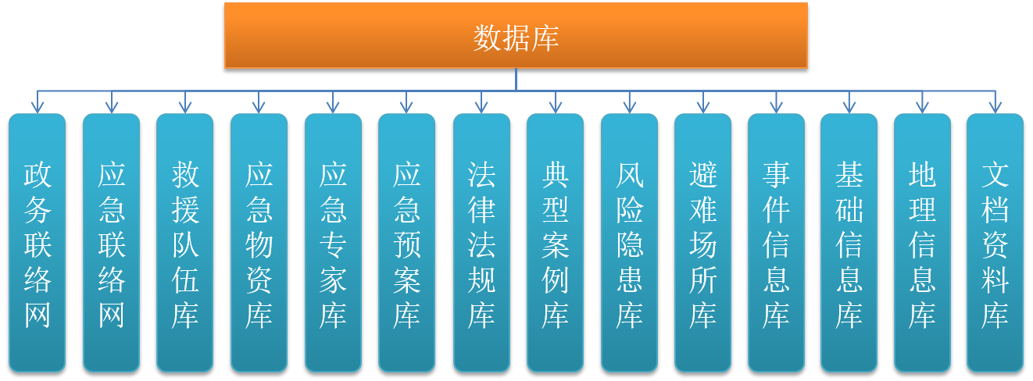
图5.3-18数据库设计规划图

政务联络网
主要存储政府部门、行业部门、重点企事业单位常用电话簿信息，构建“纵向到底、横向到边”的通信联络网。
- 数据库信息构成
政务联络信息包括：联系人姓名、所在单位、职务、办公电话、手机、家庭电话、传真、其他电话等内容。
- 数据库建立及组织方式
政务联络网涉及政府部门、行业部门、重点企事业单位及各单位的联系人信息，数据量庞大，应该由各单位按市政府应急办的统一标准要求，规范组织政务联络数据，并建立形成各单位的政务联络数据库，再由市政府应急办统一协调建设，形成全市统一的政务联络数据库。
- 更新与维护
政务联络数据库的更新主要是联络人员变动情况、联络方式变化，主要是关系表的维护。更新方式主要是各单位自己更新维护自己的相关数据表，上报市政府应急指挥平台后统一更新到政务联络数据库。

应急联络网
应急联络网主要存储各专项应急指挥机构的应急相关人员职务人员及职责。
可快速构建项应急指挥体系；可根据预案类型、等级等信息，自动关联应急指挥体系相关职能人员。
- 数据库信息构成
应急联络库数据主要包括：联系人姓名、性别、联系电话、邮箱、家庭地址、所在单位、职务、单位地址等。
- 数据库建立及组织方式
应急联络库主要是存储应急应急委成员单位的联络信息，数据量也比较庞大，应该由各应急应急委成员单位按市政府应急办的统一标准要求，规范组织应急联络数据，并建立形成各应急委成员单位的应急联络数据库，再由市政府应急办统一协调建设，形成全市统一的应急联络数据库。
- 更新与维护
应急联络数据库的更新主要是联络人员变动情况、联络方式变化，主要是关系表的维护。更新方式主要是各单位自己更新维护自己的相关数据表，上报市政府应急指挥平台后统一更新到应急联络数据库。

救援队伍库
数据来源于政府、行业部门和专业救援队伍数据库，包括各级、各专业领域的救援队伍、企业救援队伍、社会志愿者以及应急时可动用的军队（武警）。
- 数据库信息构成
救援队伍包括：队伍名称、性质、成立时间、人数、主管单位、级别、资质等级、专长描述、装备描述、应急救援经历、联系人、联系电话、紧急电话。
- 数据库建立及组织方式
救援队伍数据库涉及部门繁多，数据类型和格式差异较大，应该由应急相关主管部门按市政府应急办的统一标准要求，规范组织基础数据，并建立形成各专项的基础数据库，救援队伍数据的组织强调与队伍规范的业务管理相结合，确保队伍库数据、使用调整数据能实时反映。
为确保应急指挥对队伍的调度，在各部门或行业的队伍库基础上，由市政府应急办统一协调建设，形成全市统一的救援队伍数据库，以便发挥救援队伍综合作用和便于调度使用。对没有或没有条件形成规范救援队伍数据库管理的部门，或救援队伍较少的单位，可将其救援队伍数据直接部署在市政府应急指挥平台的救援队伍数据库中。
- 更新与维护
救援队伍数据库的更新主要是救援队伍的建设储备情况变化，主要是关系表的维护。更新方式主要是专业部门自己更新维护自己的相关数据表，上报市政府应急指挥平台后统一更新到救援队伍数据库。

应急物资库
数据来源于政府、行业部门和专业救援物资数据库，包括储备场所、救灾储备物资以及物资生产供应企业等信息。
- 数据库信息构成
应急物资库主要内容包括物资名称（按应急物资分类进行命名）、规格/型号、数量(计量单位）、主管单位、现状态、维修保养状态、调用方式、储存位置、联系人、联系电话。
- 数据库建立及组织方式
应急物资数据库涉及部门繁多，数据类型和格式差异较大，应该由应急相关主管部门按市政府应急办的统一标准要求，规范组织基础数据，并建立形成各专项的基础数据库，物资数据的组织强调与物资规范的业务管理相结合，确保物资库存数据、使用调整数据能实时反映。
为确保应急指挥对物资的调度，在各部门或行业的物资库基础上，由市政府应急办统一协调建设，形成全市统一的应急物资数据库，以便发挥应急物资综合作用和便于调度使用。对没有或没有条件形成规范物资数据库管理的部门，或管理物资较少的单位，可将其物资数据直接部署在市政府应急指挥平台的物资数据库中。
- 更新与维护
应急物资数据库的更新主要是应急物资的储备情况变化、更新换代，主要是关系表的维护。更新方式主要采取专业部门自己更新维护自己的相关数据表，上报市政府应急指挥平台后统一更新到应急物资数据库。

应急专家库
数据来源于政府、行业部门的相关专家库，包括自然灾害、事故灾难、公共卫生事件、社会安全事件、综合类等方面的专家。
- 数据库信息构成
专家库包括：专家姓名、工作单位、职务、职称、专业领域、出生年月、办公电话、住宅电话、手机。
- 数据库建立及组织方式
应急专家数据库涉及部门繁多，数据类型和格式差异较大，应该由应急相关主管部门按市政府应急办的统一标准要求，规范组织基础数据，并建立形成各专项的基础数据库，应急专家数据的组织强调与专家规范的业务管理相结合，确保专家库数据、使用调整数据能实时反映。
为确保应急指挥对专家的调度，在各部门或行业的专家库基础上，由市政府应急办统一协调建设，形成全市统一的应急专家数据库，以便发挥应急专家综合作用和便于调度使用。对没有或没有条件形成规范应急专家数据库管理的部门，或应急专家较少的单位，可将其应急专家数据直接部署在市政府应急指挥平台的应急专家数据库中。
- 更新与维护
应急专家数据库的更新主要是应急专家的建设储备情况变化，主要是关系表的维护。更新方式主要采取专业部门自己更新维护自己的相关数据表，上报市政府应急指挥平台后统一更新到应急专家数据库。

应急预案库
应急预案是对文本预案中的救援组织、救援队伍、程序步骤、措施、职责、协调等方面进行结构化处理后形成的可程序化执行预案。
- 数据库信息构成
应急预案主要存储不同处置阶段的应急救援指挥机构、救援队伍的人员构成、职责划分、整体行动计划等。
- 数据库建立及组织方式
各级电子预案由各预案编制责任部门负责组织，所形成各类子库，再综合构成数据库体系，经过检查合格的任务节点将进行数据归档，并对应急预案进行综合集成，将与文本预案有关的组织机构、应急资源、预警等级、响应等级、处置流程等，根据不同突发公共事件的特点和对应的文本预案，进行预案的结构化存储和管理，生成应急预案。
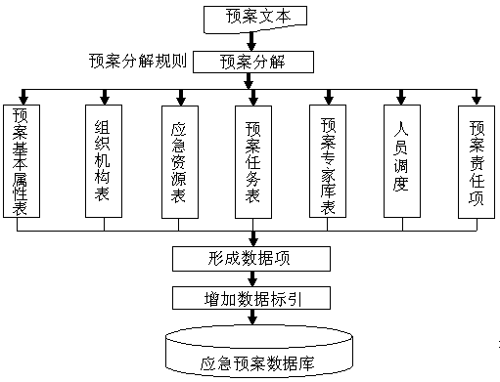
图5.3-19 应急预案数据库建立及组织方式图
全市所有部门的电子化预案严格执行统一数据体系标准，集中存放在市政府应急指挥平台中，通过应急工作网上电子数据的共享体系实现相关部门的应急工作和全市应急工作的交换和关联。
- 更新与维护
预案更新维护采取属地化、行业化原则，由各责任单位负责预案的更新与维护。
电子预案的更新可以通过网上提交数据实现，也可以通过用非在线的电子数据交换方式实现。对任何局部的数据变动，都需要有严格的管理，包括变动的批准，规范的变动数据的记录，同时要避免频繁、细小、随意的数据变动，以版本号的形式进行更新。
在应急预案入库更新后，应对历史预案库进行备份存档。

法律法规库
数据来源于国家、省、市、行业部门与应急工作相关的法律法规、技术规范、管理条例、规章制度等文件，包括自然灾害、事故灾难、公共卫生事件、社会安全事件等方面。
- 数据库信息构成
法律法规的主要内容包括：法律法规编号、类别、法律法规名称、主题、关键词、摘要、审议通过时间、颁布机构、颁布时间、施行时间、法律效力、有效范围、法律法规内容及附件等。
- 数据库建立及组织方式
法律法规包括中华人民共和国现行有效的法律、行政法规、司法解释、地方法规、地方规章、部门规章及其他规范性文件以及对于该等法律法规的不时修改和补充，数据量比较大。除了宪法和突发事件应对法等综合性法律法规，其他法律法规大多根据行业性质、针对特定行业要求而制定。因此，法律法规数据库的建立，应由各部门自行把与本部门相关的法律法规收集整理后统一上报，汇聚成市政府应急指挥平台法律法规数据库。
- 更新与维护
宪法和突发事件应对法等综合性法律法规数据由市政府应急办负责更新与维护，其他行业性质的法律法规数据的更新与维护由各部门负责并上报到市政府应急指挥平台。

典型案例库
数据来源主要有三个方面：一是政府以及行业部门处置应急事件的历史案例数据；二是各委办局收集的与其专业领域相关的专业案例数据；三是国内外典型突发公共事件的案例数据。
- 数据库信息构成
案例库包括案例基本信息和案例扩展信息，以及与案例相关的图片、音视频等多媒体信息。
- 数据库建立及组织方式
典型案例的数据来源主要有市政府以及下级政府处置突发事件的历史案例数据、二是市直部门收集的与其专业领域相关的专业案例数据、三是国内外典型突发事件的案例数据。典型案例数据库的建立，应由市直部门自行把与本单位相关的典型案例收集整理后统一上报，汇聚成市政府应急指挥平台典型案例数据库。
- 更新与维护
市政府处置突发事件的历史案例数据以及国内外典型突发公共事件的案例数据由市政府应急办负责更新与维护，各应急委成员单位处置突发事件的历史案例数据应由各应急委成员单位自行负责，市直部门收集的与其专业领域相关的专业案例数据由各部门负责并上报到市政府应急指挥平台。

风险隐患库
主要存储重大的风险隐患源及存储场所的信息，分为未整顿风险隐患、已整顿风险隐患、过期未整顿风险隐患。
- 数据库信息构成
风险隐患库包括：风险隐患源、所在位置(单位)、风险隐患级别、影响和危害、处置能力和资源储备、有无预案、可控程度、单位及措施、制定治理整改措施情况、联系人、联系电话。风险隐患的整改情况直接与系统关联，并自动更新。
- 数据库建立及组织方式
风险隐患数据分布在众多部门和行业，应急工作必须预先掌控所有的风险源。市政府应急办制定风险源数据组织规范，发文件建立工作组，组织各部门按统一的要求，收集本部门所有的风险源数据，在各部门和行业按统一要求建立风险源数据库的同时，建立全市统一的危险源数据库。
市政府应急指挥平台统筹组织风险源数据，在各部门建立风险源数据库的同时，先建立统一风险源数据库促进各分风险源数据库的形成，没有条件形成规范风险源数据库的部门，直接利用市政府应急指挥平台风险源数据库。
- 更新与维护
风险隐患数据应该按照标准《重大危险源辨识》(GB18218-2000)对全市各行业危险源进行普查，形成危险源空间分布数据；经过坐标统一以后由专业人员导入数据库。
对危险源各类物理化学属性，按照专家预先建立好的数据结构分别记录，最后将其与危险源分布图进行关联。

避难场所库
存储并管理分布市内的各避难场所信息，包括场所规模，位置、服务范围及配套设施，联络人等。
- 数据库信息构成
避难场所库包括：场所名称、所在市域、面积、容纳人数、地址、经纬度、场所功能、抗震等级、主管单位、联系人、联系电话等。
- 数据库建立及组织方式
避难场所数据分布在以民政局为主的众多部门和行业，应急工作中人员疏散与庇护安排必须预先掌控所有的避难场所分布。市政府应急办参考民政局的避难场所数据库设计，制定避难场所数据组织规范，组织各部门按统一的要求，收集本部门所有的避难场所数据，在各部门和行业按统一要求建立避难场所数据库的同时，建立全市统一的避难场所数据库。
市政府应急指挥平台统筹组织避难场所数据，以民政局为主在各部门建立避难场所数据库的同时，先建立统一避难场所数据库促进各分数据库的形成，没有条件形成规范避难场所数据库的部门，直接利用市政府应急指挥平台避难场所数据库。
- 更新与维护
避难场所数据的更新与维护以民政局为主，对全市避难场所进行普查，形成避难场所空间分布数据；经过坐标统一以后由专业人员导入数据库。

事件信息库
事件信息数据库是突发事件处置全过程资料收集与记录的综合数据库，是为事后总结、分析、改进，以及查找问题、追究责任等，提供全面的基础资料。也为处置其他突发事件提供原型资料，在其他类似突发性事件处置中，可以通过分析查询事件数据，辅助制定更佳的处置方案。
- 数据库信息构成
包括上报事件数据、预警发布信息、事件预测记录、事件变化记录、资源调度记录、人员调度记录、任务完成记录、预警情况记录、事件处理流程数据等。
数据种类包括工作交换中的文本数据、表格数据，行为步骤的记录数据，全过程通信录音的音频数据，所有采集的图像数据，所有视频数据等。
- 数据库建立及组织方式
事件数据内容多、杂，需要采用归并整体分类组织的方式，设置多层级类别，增加辅助标注项，以便于事件数据的整理和有目的的使用。对于突发事件处置，由于实时性要求强，应在事件处置过程中采集数据，并将这项工作安排为突发性事件处置工作的组成部分。
在应急工作中的通信、数据报送、数据交换等涉及产生数据、使用数据的各个环节中，有关的程序设计或设备使用，都要设计采集记录数据的分支操作，使各方面数据能全部进入事件数据库中。
- 更新与维护
事件信息数据库，是在应急平台系统运行过程中不断更新，并自动收集入库。
数据库的维护通过系统相关模块实现，对于多媒体数据，由于数据量巨大，不直接用于分析查询，大多作为资料保存。

基础信息库
基础信息数据库主要包括应急财力、应急通信、应急运输、应急医疗卫生、重点防护目标、人口统计、经济统计等。
一、数据库信息构成
1、应急财力
应急财力主要包括各级政府专项应急资金的情况，募捐资金、募捐机构信息，应急保险情况以及相关基金情况等。
2、应急通信
应急通信主要包括党政专用通信保障机构情况，应急通信保障机构情况，应急通信网络、有线或无线基站、卫星通信网络、广播电视台以及各有关单位的应急通信保障资源等。
3、应急运输
应急运输主要包括运输站场（包括机场、港口、货场、运输管理机构和运输企业等）。
4、应急医疗卫生
应急医疗卫生主要包括医疗机构、疾病预防控制中心、卫生监督、医学科学研究机构等。
5、重点防护目标
重点防护目标主要包括辖区内的重要政府部门、学校、公众聚集场所、金融机构、骨干管线、核设施、航天基地、战略物资储备基地、重点工程，以及区内能源储备库、核设施、机场等重要关键基础设施。
6、人口统计
用于确定突发公共事件需撤离和疏散群众范围和数量的根本依据，包括人口数量、出生率、死亡率、人口年龄构成等属性信息。
7、经济统计
主要包括地区生产总值、财政收入与支出、产业结构等。用以确定处置优先级别的基础性数据，同时也是灾害评估的重要指标，对恢复重建计划制定提供决策支持。
二、数据库建立及组织方式
基础信息数据库涉及许多跨行业的数据，应该根据各单位工作和管理职责，按照相关专题以分库组织。市政府应急系统通过集成各部门的基础数据，以及自已组织的基础数据，建立市统一的基础数据库。
对不能确定责任的数据，由市政府应急办直接组织数据，建立数据库。
三、更新与维护
基础信息数据库各专题数据专业性非常强，应该各专业数据由相关部门专业技术人员配合市政府应急系统技术人员进行更新和维护。

地理信息库
包括基础地理信息及各类风险隐患、防护目标、应急物资、救援队伍、庇护场所等地图信息。
一、数据库信息构成
基础地理信息数据是地图系统最基本的信息数据，包括各种平面和高程测量控制点、建筑物、道路、水系、境界、地形、植被、地名以及某些属性信息等，用于表示基本的地理环境，作为各种专题信息空间定位的载体。
二、数据库建立及组织方式
地理信息数据库统一采用百度地图数据库模型进行数据的组织。以百度开放的基础空间数据库为支撑，镜像建立在市政府应急系统，作为区应急基础空间数据。
三、更新与维护
地理信息数据库是专业性很强的数据库建设，其更新与维护是专业性极强、量极大的工作，因此建议应用百度开放的地图数据，百度的数据每半年会更新一次，更新频率比其他地图系统大，可较大地保障了地图数据的真实性，或者根据实际要求采用专业的GIS地图。

文档资料库
在对突发事件的救援指挥、调度处置等应急业务领域中，会出现大量文档信息和资料，包括纯文本、普通文档、XML文件、图像、音视频等，需要使用独立的文档库对其进行存储和管理,以解决这些非结构化数据与传统的二维表形式的结构化数据之间存在的特性差异问题。
一、数据库信息构成
主要存储现有的相关文件和应急平台中所产生的正式文档、公文，包括多媒体格式的文件等信息，与现有的电子公文格式保持一致和兼容。
二、数据库建立及组织方式
文档数据内容多、杂，需要采用归并整体分类组织的方式，设置多层级类别，增加辅助标注项，以便于文档数据的整理和有目的的使用。
在日常值守与应急处置工作中的收发文、数据报送等涉及产生文档数据、使用文档数据的各个环节中，有关的程序设计应设计采集记录文档数据的分支操作，使各方面文档数据能全部进入文档数据库中。
三、更新与维护
文档资料数据库，是在应急平台系统运行过程中不断更新，并自动收集入库。数据库的维护通过系统相关模块实现。

数据库内容建设
西安市应急指挥平台的顺利运行需要数据库内存储的大量基础数据来提供支持，这些基础数据主要来源于应急相关市应急委各成员单位。
数据库内容建设需要市应急委各成员单位按照有关规范收集和整理本部门或本市管辖范围内的基础数据。市应急委各成员单位收集基础数据可以利用数据采集软件、数据交换与共享系统（后期）等工具，根据预先设定标准格式进行采集。市应急委各成员单位负责整理和汇总其下属单位和部门填报的数据，使这些数据满足《国家应急平台体系信息资源分类与编码规范（试行）》的要求以及市应急办对数据库内容建设的其他相关要求。
在数据交换与共享系统建设完成以前，市应急委各成员单位需要刻录数据光盘，以光盘为载体向市政府应急指挥平台数据库系统提供数据，并通过登录市平台西安市应急指挥平台客户端进行数据的更新维护。在后期数据交换与共享系统建设成功以后将通过数据交换与共享系统报送和更新数据。

数据内容
西安市应急指挥平台数据库建设所需要的基础数据来源于应急各相关部门，主要分为专业数据和基础数据（危险源、防护目标、应急机构、预案、案例、物资、队伍等）。因各个部门的管理职责和数据资源不同，不同的部门需要报送不同内容的数据。
应急平台对有关部门的数据需求，由市政府应急办提出，与有关部门协商后确定。填报的数据一方面须满足定期上报西安市应急指挥平台的要求；另一方面也用于本部门应急平台的数据库建库，供政府领导同志指挥决策时使用。
有关部门须整理、验证下级部门的数据，保证数据的准确性、唯一性、现势性和完整性。准确性是指填报的数据要力求准确，如市内防护目标的经纬度应在市内。唯一性是指某类数据的每一条数据应保证唯一，不可多次出现。现势性是指保证数据内容是最新的，如某类物资储备的数量发生变化，填报的数据也应及时变化。完整性是指数据应保持完整，不可缺失关键字段内容，特别是必填项。
根据《国家应急平台体系建设技术要求（试行）》中关于应用系统及数据库建设要求，并结合西安市应急指挥平台数据建设需要，需采集、市政府有关部门的数据。

数据采集建库
在市政府应急指挥平台数据库初始建库阶段，由市政府应急办提出数据内容需求和数据格式标准规范，市应急委各成员单位以约定格式上报所需的数据。市应急委各成员单位上报的数据格式较多，包括Oracle、SQLServer、Access、Excel、Word等。在市政府应急指挥平台数据库建设过程中，需要将系统现有的数据库系统数据和部门分散、零碎的数据到一起，形成统一的、适用于应急管理工作的数据。
在数据中最重要的步骤之一是从上报数据中提取出来有用的数据，排除噪声、减少冗余、完成一系列的转换、累计、关键字改变、结构改变以及聚集处理，然后装入到市政府应急指挥平台数据库系统中。
以上工作可以通过数据抽取、转换、清洗和装载来实现。抽取工作主要是部门上报的数据进行自动读取并导入到市政府应急指挥平台数据库中；转换工作主要是不符合格式要求的数据（如非结构化的数据），通过制定的转换规则和编制的程序，进行自动转换后导入数据库；清洗工作主要是对无效的数据（如数据不完整、数据不一致等）进行剔除，选出有效的数据，然后入库；装载工作主要是将不同表的格式化数据自动装载到市政府应急指挥平台数据库。
针对不同来源的数据，通过分析和比对，制定抽取、清洗和转换规则，利用软件进行清洗和转换，然后进行校验工作，从而实现数据入库的目的，在业务应用系统中能够进行查询和分析。
在市政府应急指挥平台数据库更新完善阶段，市应急委各成员单位通过登录市平台西安市应急指挥平台客户端填报的方式实现数据的更新与维护；根据数据交换与共享的有关标准规范，建立数据交换与共享系统，实现市政府应急指挥平台与市应急委各成员单位之间的数据交换与共享。

数据加工、整理
需要进行加工的数据包括一些纸质材料的原始数据、预案、案例、地理信息数据等。可采用完全手工录入和利用扫描识别软件录入等多种方式进行加工、整理。地理信息数据为保证数据的正确性、完整性，在初始化入库前只收取电子数据，并必须保证有坐标信息。

数据校验、入库
整理加工完毕的数据，经过校验，录入到市政府应急指挥平台数据库，为系统运行提供准确的数据支撑。

移动应急平台

中型应急指挥车

建设目标
按照国家应急平台体系建设有关要求，以市政府应急办提出的需求为依据，建设“便捷高效、安全实用、稳定可靠”的现场应急指挥调度系统，实现应急处突现场复杂环境下的基础通讯、指挥调度、信息管理等功能，并可以通过运营商4G通道或卫星通道将现场应急指挥系统与市政府应急平台指挥中心系统对接互通，实现总部指挥中心与现场指挥中心的联动指挥。

建设方案
中型应急指挥车是建于机动车载体上的车载卫星通信地球站。目前的静中通卫星通信车技术先进、功能齐全、便捷实用，具备良好的机动能力。可以根据需要在指定地点建立通信链路，实现所需站点的通信连接。保障语音、视频和数据的实时传输，提供可靠的通信服务。
本系统将利用应急指挥大厅的一辆中型车辆进行改造，可具有卫星通信功能、图像功能、现场信息监视、存储功能、现场广播功能、现场照明功能、自供电功能、指挥及办公自动化，警示功能及其它相关辅助功能的综合通信指挥车，相当于一个功能齐备的移动的指挥中心。静中通组成框图如下图所示。
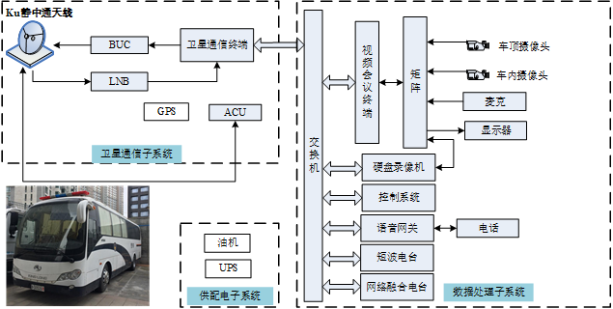
图5.4-1中型应急指挥车组成结构图
该系统主要实现以下功能：
1、同样用于系统内双向交互式业务的传输，具备音、视频和数据通信功能，与小型移动指挥车有所区别的是中型应急指挥车在通信状态下属于静态通信站点；
2、可接入指挥中心会议系统，召开视频会议，为远程政务协商、决策商议制定提供可靠通信保障；
3、可为随车人员提供互联网接入、网页浏览、电子邮件等多业务应用，实现IP业务在卫星链路上的传输，且业务传输不受地域、自然环境等影响。
4、具备短波传输通信手段，在特殊状况下可直接利用短波传输实现与指挥中心的话音业务；
5、可利用网络融合电台形成小范围自组网络，传输采集到的音视频数据。
6、LTE多媒体宽带集群调度系统
与小型移动指挥车中的LTE多媒体宽带集群调度系统功能一致。

系统配置
1.2米米静中通卫星天线及卫星设备 | 单兵无线图传设备 | ZiLTE应急通信系统
综合语音平台 | 集群、常规车载台、转信台及短波电台 | 集中控制系统
音视频信号的采集、存储、切换、显示设备 | 设置相对独立的会议区和操作区，综合屏幕墙，上装屏幕、音响、LED屏 | 工控机及网络、办公设备
供电及空调系统 | 电动升降杆，安装摄像、强光照明 | 广播、照明、支撑腿及生活保障设施

车辆改装

图5.4-2中型应急指挥车类似车辆

整车布局设计
根据实际应用需求，该车型具有安全舒适、马力强劲、用途广泛等特点，在国内已广泛用于通信车的改造。
应急移动通信指挥车车体主要集成静中通卫星等多种通信系统，构成综合一体的通信一体平台。车辆改装完成后保持原有相对比较好的越野性、平稳性和安全性。
通信指挥车在总体布局设计合理、紧凑、功能齐全，满足使用要求。车辆内饰舒适、豪华。
车内右前向后分为：驾驶区、会议操作区、设备区。
驾驶区是驾驶员操作车辆的空间；会议操操作区是车辆的主体区域，安装有操作台、会议桌、会议沙发、打印机等工作设备，用于日常工作开展；设备区位于车身后部，由电视墙隔开，用于发电机安装、随车设备存放等。
驾驶区设置驾驶席和副驾驶席各一个。驾驶区安装警示系统控制器和倒车电视。各主要设备和控制操作都集中在设备机柜工作区，便于操作人员集中监控、控制。采用标准机柜，使设备的安装标准化。机柜应表面喷塑，并进行减震处理，要求安装牢固，减震效果良好。所有设备的布局都要方便将来对机柜设备的安装、检修、更换。车内及设备机柜安装照明灯。
中后部为会议区，设置长排沙发座椅、会议桌、大屏、摄像头等设备，满足10人会议需求。车内电视墙安装一块40寸和两块17寸液晶显示屏，以显示图像。机柜上安装联排显示器。在车内顶部吊装1个车内摄像机，通过云台转动分别拍摄各个座椅位置。会议区安装长条照明灯、LED阅读灯、窗帘及音响。
车顶后部安装1.2米静中通卫星天线。车顶平台安装顶置空调、车头、车尾云台摄像机、无线图传天线、扩音喇叭及卫星天线。
车辆后舱设备区安装汽油发电机、电缆盘及生活保障设备。
为了减轻车辆在长期停驻时车体对轮胎的压力以及保障会议时不会晃动，在车辆底盘上安装支撑腿。安装避雷器、接地、灭火器和随车工具。车侧后部制作外接口板。包括外接电源及数据接口。
考虑到车顶有为数众多的设施，设计登顶梯、车顶平台，方便上下车顶维护和检修设备。车顶平台除用于人员踩踏时防滑作俑外还有厢体顶部的隔热作用。
在车后安装倒车后视镜头，提高倒车安全性。
车内布线要科学、合理，安全、可靠，整齐、美观。电源线和信号线分别设计线槽，严格分开，线路标识要清楚；
车内装饰材料全部采用阻燃环保型材料，无污染、无变形、无异味；防尘、防水、防磨、防静电、防电磁干扰、防污染防辐射。

整车效果图
整车布局的平面图和效果图如图所示：
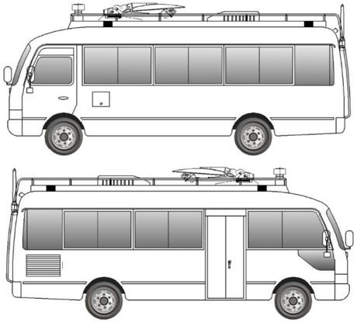
图5.4-3中型应急指挥车外观效果图
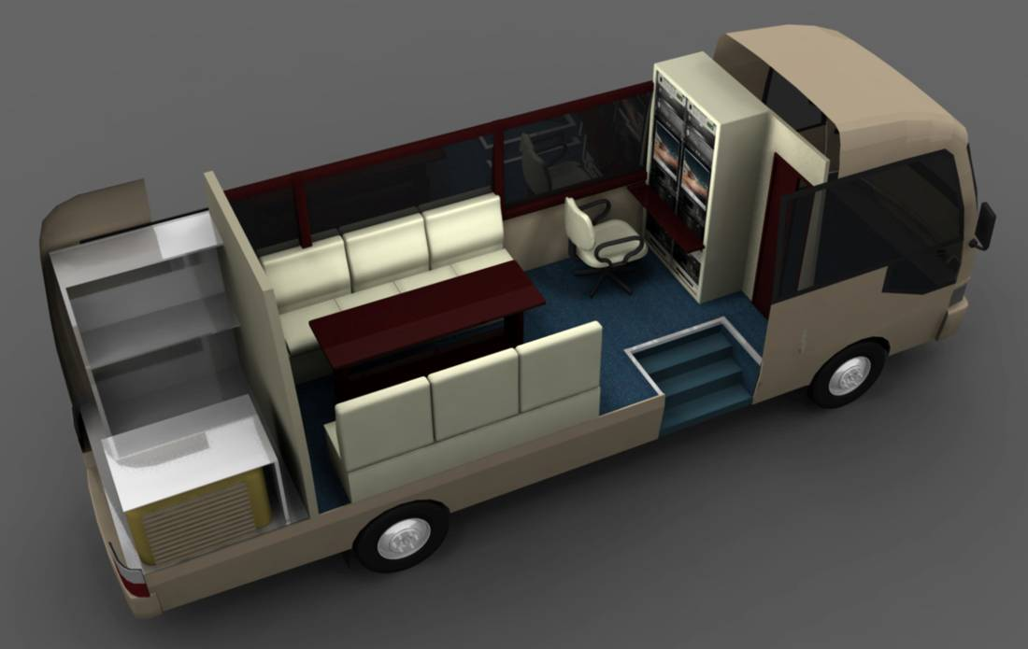
图5.4-4中型应急指挥车三维效果图1
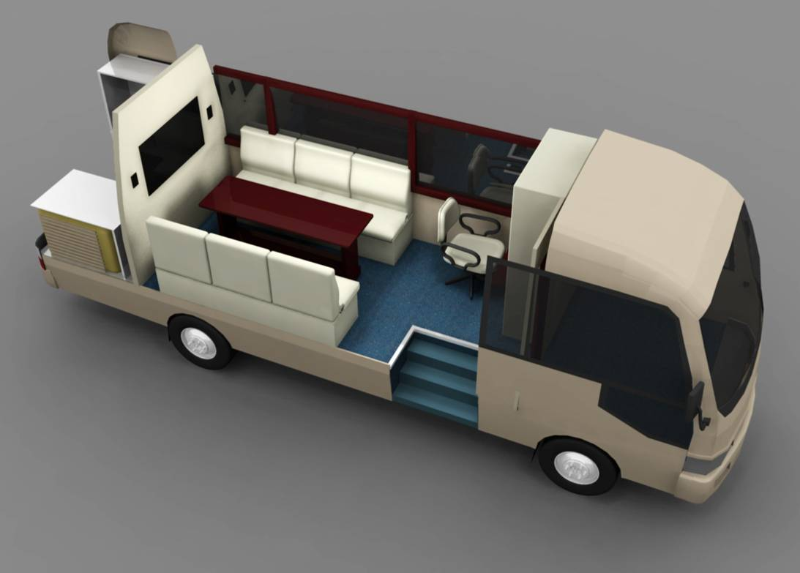
图5.4-5中型应急指挥车三维效果图2

整车改装
整车内饰设计针对车辆的特点，以简洁舒适、美观大方、安全实用为宗旨。运用了当今流行装饰设计元素。立足于美学的高度，以人体工程学为基点，合理的空间划分和色彩搭配、人性化的设计，达到高档的装饰效果。内壁装饰无螺钉、铆钉等显露在表面。
车内设备主要安装在19英寸标准机柜。为提高机柜刚度，保证良好减震性能，我们的机柜采用钢结构（包括标准框架和各挡板）和少量钢结构（包括托架和下支撑骨架）相结合的结构方式，再配以实木木条来装饰和加强刚度，使整个机柜外观美观、典雅，重量轻，强度大。
支撑骨架与机柜之间通过专用橡胶减震器相连接，该橡胶减震器的固有频率低，阻尼比适宜，横向刚度高于垂向刚度，横向稳定性好；当承受较大冲击时，可自动限位保护，同时对共振的抑制能力很强，使设备机柜整体置于全角度的减震悬浮状态，有效地达到对机柜设备的减震，保证设备的正常使用。
为方便各设备在车辆高速行驶时操作，机柜上各设备操作面板朝向车前，设备与设备之间预留通风进气板，车后是检修挡板和强制排风散热装置，这样的结构既有利于设备的安装、维护、操作，还有利于外部冷空气进入机柜内部，机柜内的设备热量及时向外部排出；这种机械结构使得机柜内部空气也进入原车空调循环系统，为设备提供相对恒温的工作环境，同时保证了工作人员的乘坐舒适性。
另外，在设备安装时兼顾考虑操作方便、设备颜色搭配合理等因素。同时，为方便布线，保证线路连接可靠性，在机柜内部设置绑线棍，线路困扎既牢固美观、又避免了因线缆自身重量、车辆颠簸等原因出现接头开焊、断裂等故障。
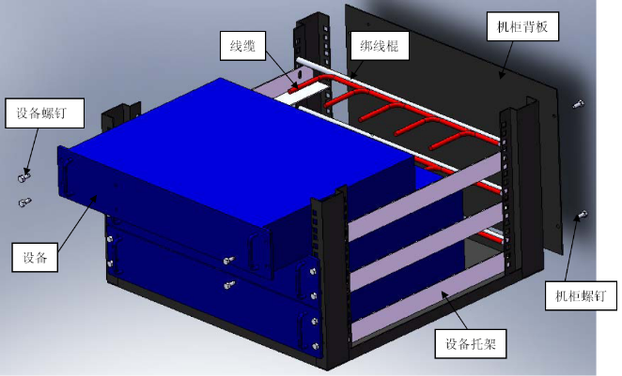
图5.4-6中型应急指挥车设备安装和维修结构原理图

供配电系统
整车供电系统由交流供电系统和直流供电系统组成。配电系统的设计符合GB 50052-2009的要求。交流供电系统采用市电供电、车载发电机供电、两种供电方式，同时配备在线式UPS不间断电源，确保该系统和设备在任何情况下都能正常使用，同时可以向外界提供交流电源输出和向直流电源提供电能补充。
市电和车载发电机均能提供车载交直流系统设备的全部电力供应。UPS电源用于市电供电、车载发电机供电转换过程中，确保车载主要系统设备的连续不间断地电力供应。直流电源系统由加装独立免维护蓄电池、开关电源、专用充电器等组成，为系统提供所需的直流供电。
在供电设计上，采用市电优先的原则。在市电供电情况时，市电通过外接电缆盘接入车内配电盘，通过配电盘给系统用电设备供电，同时向直流电源提供电能补充。在无市电的情况下，将发电机启动为整个系统供电。在无市电又不能起动油机的特殊情况下，使用UPS短时供电。
供电系统由配电盘来完成配电控制，配电盘是全车配电系统的核心部分，采用交直流分开控制的方式，具备电压指示、自动切换、安全保护、集中控制、及外电输入指示控制等功能。在配电盘上配有交直流电压显示、电流显示，频率显示等显示表，能清楚及时地观测各路供电状况。配电盘每个操作开关上都有明晰的中文标注，简单易懂便于操作。

无人机

无人机简介
六旋翼无人机采用碳纤维一体成型，能实现远距离遥控操作，远距离监控，具备防火防雨防尘，抗电磁干扰，抗6级风；高效盘式电机，动力强劲，飞行时间长；利用地面控制系统通过数据链进行实时传递图片或视频，根据任务要求标记任务点GPS 坐标信息，匹配地理信息，无人机可以自主导航控制飞行，无人机执行任务进入全自动化；失去操控连接后可自主返航到起飞地点，支持紧急迫降。双通道设置，同一机载平台可同时搭设可见光和红外载荷。任务荷载能进行拆装。模块化设计，可方便的拆卸替换。具有适用范围广，性价比高，成本低，重量小，体积轻等特点。

业务分析
结合突发事件的实战需求，无人机的运用可以解决以下四方面的问题：
（一）灾情侦查。当灾害发生时，使用无人机进行灾情侦查，一是可以无视地形和环境，做到机动灵活开展侦查，特别是一些急难险重的灾害现场，侦查小组无法开展侦查的情况下，无人机能够迅速展开侦查。二是通过无人机侦查能够有效提升侦查的效率，第一时间查明灾害事故的关键因素，以便指挥员作出正确决策。三是能够有效规避人员伤亡，既能避免人进入有毒、易燃易爆等危险环境中，又能全面、细致掌握现场情况。四是集成侦检模块进行检测。比如集成可燃气体探测仪和有毒气体探测仪，对易燃易爆、化学事故灾害现场的相关气体浓度进行远程检测，从而得到危险部位的关键信息；又如集成测温、测风速等设备，可对灾害现场环境情况进行细化了解。
（二）监控追踪。无人机的作用不仅仅局限在灾情侦查。应急救援队所面对的各类灾害事故现场往往瞬息万变，在灾害事故的处置过程中，利用无人机进行实时监控追踪，能够提供精准的灾情变化情况，便于各级指挥部及时掌握动态灾害情况，从而作出快速、准确的对策，最大限度地减少灾害损失。
（三）辅助救援。利用无人机集成或者灵活携带关键器材装备，能够为多种情况下的救援提供帮助。一是集成语音、扩音模块传达指令。利用无人机实现空中呼喊或者转达指令，能够较地面喊话或者指令更有效，尤其适用于高空、高层等项目的救援中，以无人机为载体，有效传达关键指令。二是为救援开辟救援途径。例如水上、山岳救援中，现有的抛投器使用环境和范围均有很大的局限性，并且精准度差，利用无人机辅助抛绳或是携带关键器材（如呼吸器、救援绳等），能够为救援创造新的途径，开辟救生通道，并且准确、高效率。三是集成通信设备，利用无人机担当通信中继。例如在地震、山岳等有通信阻断的环境下，利用无人机集成转信模块，充当临时转信台，从而使得极端环境下建立起无线通信的链路。四是利用无人机进行应急测绘。利用无人机集成航拍测绘模块，将灾害事故现场的情况全部收录并传至现场指挥部，对灾害现场的地形等进行应急测绘，为救援的开展提供有力支撑。
（四）辅助监督。利用航拍实现全面实时的监测、及时发现安全隐患、实时控制、灾情现场检查或灾情现场图像存储、可将空中监控视频接入其他监控系统、支持大容量长时间图像存储及检索调阅、支持通过智能终端远程查看及控制部分功能等。

无人机优势

居高临下
无人机可以鸟瞰地面实况，有利于应急管理部门掌握全局，通盘指挥和正确疏导。与载人通用飞机、载人直升机相比，无人机可以飞得更低，观察得更加清楚。

大范围
无人机可以低空飞行、路径短、速度快、变换视角灵活、活动范围大，有利于交通管理部门快速、高效地控制局面。

长留空
与载人通用飞机、载人直升机相比，无人机的留空时间长，可以进行长时间的城市交通巡逻飞行，这对锁定目标区域时无人机承担长时间的搜寻任务非常适合。

高效率
无人机的地勤和机务准备时间短，可随时出动，与载人通用飞机、载人直升机，或其他交通工具相比，具有低投入、高效益的特点。

低风险
无人机能够在灾害天气或者受污染的环境下执行高危险性的任务等。实践表明，无人机在沙尘暴探测，化学品污染、放射性污染监测方面，确实具有比载人通用飞机、载人直升机，或其他交通工具无可比拟的优势。

航联网
与其他传统飞行器比较，航联网使得无人机可以在线使用。无人机在选择应用软件和系统后，发挥出“一架抵多架”的功能；航联网使无人机系统集成度 高、智能化高、综合效率高；航联网为无人机标准化、通用化、系列化设计留有空间，能够根据需要进行升级，提高品质，增加功能；航联网使无人机多用途平台安 稳性好、实用性强；航联网使得无人机达到“绿色低碳一环保”标准，并引领航空科技进步。

以少替多
无人机在参与应急救援中能够以较少的架数代替较多的地面救援力量完成同样的任务，有助于节省人力和降低勤务成本。

机动灵活
在参与应急救援中无人机既能够飞行在高速道路和桥梁道路之上，又能穿行在高楼大厦之间，甚至可以穿过隧道进行事故现场的勘查和取证，表现出特有的灵活性和机动性。

应急救援
在遇到地震、洪灾、海啸、暴雪等自然灾害时，地面交通全部瘫痪，有人驾驶飞机和直升机进入存在危险，无人机可以立即出动，深入现场观察实况，投入航拍，搜索人员、建立通信中继，空投急救药品抢救伤员。

治安防范
无人机在参与城市交通管理时，既能对肇事逃逸车辆紧追不合取证，又能对肇事逃逸者预先警告，然后择机应对，采用施放催泪瓦斯、投射捕捉器等手段。

无人机救援流程
无人机可对地面实施完备的长时间空中监控，从而实现较低的综合成本对传统手段无法涉足的区域进行实时监控和辅助救援，其智能化和先进性突出体现在巡查路径规划、智能分析、定点持续监控等，并且在制定应急预案、建立快速响应机制、现场火情存档与取证等方面充分发挥技术防范手段的重要作用。
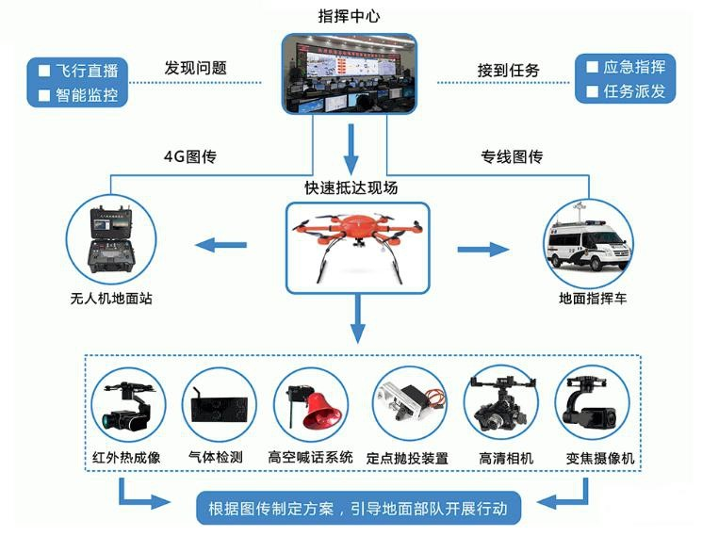
图5.4-29 无人机在应急事件中的方案流程
1、无人机搭载可见光、热红外、多光谱相机沿受灾区域上空飞行，将采集到的高清影像传送至地面站，无人机依据图像精准投放防毒面具、救生衣等救灾物资。
2、通过地面站分析获得的影像数据，将灾情的精确地理位置传达给指挥中心，指挥中心派发任务开展精准营救。
3、地面站操控人员根据灾情状况调整飞机航线，将指令发送至无人机，无人机对严重区域进行细微侦测。
4、无人机实时传回的图像不仅使搜救兵力迅速调配人员进行重点区域营救工作，还能及时通知受灾人员撤离危险地区，并根据灾区图像资料提供最佳撤离路径。
5、通过无人机遥感技术获取灾区高分辨率正射镶嵌图，使用GIS软件进行解译，从数据成果可直接量测受灾范围面积。

应急大数据平台
应急大数据平建设主要包括应急信息资源共享与交换以及大数据可视化展示。应急大数据平台利用大数据挖掘、分析等技术，可以将应急管理模式由事后处置转为事前预警，根据突发事件的特点做到及时预测、预警、预报。最大限度降低造成的损失。

应急信息资源共享与交换

建设内容

应急资源目录体系梳理
在市应急办的指导与协调下，由项目实施单位负责具体实施，共同协助市直单位的本部门、本单位的数据目录体系框架、可供数据共享交换的业务系统、数据项和分级等信息，形成《数据目录一级目录编目采集表》、《数据二级目录编目采集表》、《政府各部门业务数据信息编目采集表》、《业务基础信息调查表指标项的含义说明和填报要求表》。

应急资源信息目录体系服务与管理
应急资源目录体系服务与管理建设主要包括三个子系统：一是目录体系服务子系统，主要提供数据目录信息浏览、主题检索、按需实时调用接口、获取数据等功能；二是目录体系管理系统，提供数据接口的全生命周期管理、权限管理、安全审计等功能；三是数据接口（API）资源库，负责实现对全市各单位应急资源数据目录相关的业务数据接口的有效管理，进而支持数据访问、展示和分发。

总体设计

总体架构
动态目录体系将联通市直机关现有系统，通过对原有系统的数据接口重构方式建立可实时更新的目录体系，通过数据接口API，后期可直接用于数据的“程序化” 共享与开放。
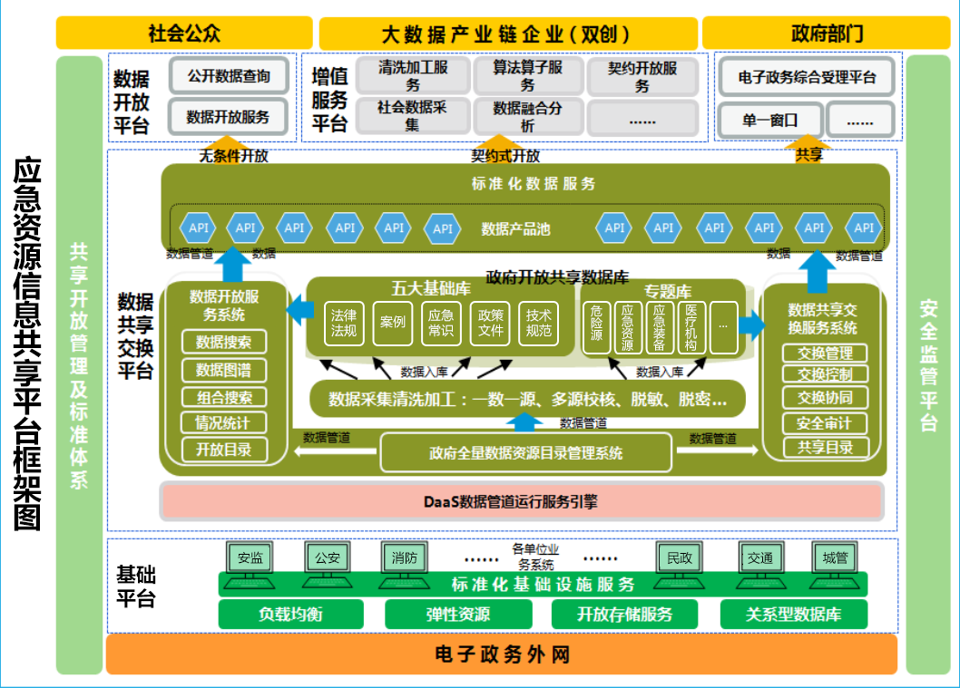
图5.5-1 应急资源信息共享平台框架图

平台主要功能及组成
应急资源信息共享平台主要包括数据目录管理与服务系统、共享交换管理与服务系统、数据驾驶舱（可视化）系统、基础库/专题库辅助建库系统、平台运维监管系统。
1、数据目录管理与服务系统：
支持以数据接口为载体，依据国家、省级应急资源数据目录编制指南、元数据标准、核心数据标准等要求，形成具备数据“活现、活动、活泼、活构”四大特征的应急数据资源 “活化的”数据资源目录。
2、共享交换管理与服务系统：
突破传统“按计划复制推送”的数据共享交换模式，以数据“索引导管式”共享交换为枢纽，建立“应用部门需求、共享部门响应、共享交换平台流转”的数据共享合作良性互动机制，支持数据源分布、分散式构建，逻辑统一管理，使用时按需、按约、按索引提供服务的新模式。
3、数据驾驶舱（可视化）系统：
驾驶舱子系统通过详尽的指标体系，将采集的数据形象化、直观化、具体化地展示，实时反映系统的运行和用户使用状况，并提示可能的预警措施。驾驶舱子系统包括数据通道可视化、目录数据可视化、数据热力可视化、评估排名、地域数据可视化以及报表管理工具。
4、基础库/专题库辅助建库系统：
数据库辅助建设子系统包含多源数据通道聚合工具集，具有支持基础库/主题库建设能力，支持“一数一源、多源校核”的多源数据采集管道生成模式。可通过数据库辅助建设子系统提供的工具，根据自身业务业务数据需求，自助建设业务需要的基础库和主题库，并通过平台工具对业务需要的数据进行集成，进而实现各类信息数据资源汇聚，为后续满足各部门各行业数据融合、数据挖掘及可视化提供数据基础。
5、平台运维监管系统：
平台运维管理子系统，提供用户权限管理、信息安全管理、系统运营管理、系统配置管理以及系统运行管理。通过运维管理子系统的建设，对数据共享交换平台的用户权限、信息安全、运营管理和配置管理等内容进行统一管理，保证平台系统和数据的安全、正常运行，同时对应急资源信息共享平台的所有服务内容进行调度管理和运行监控。

应急资源信息共享目录
编号 | 应急资源
1 | 数据类型及格式的形式化表示
2 | 突发公共事件应急管理信息资源目录
3 | 重点防护目标的信息来源
4 | 重点防护目标基本信息表
5 | 重点防护目标附件表
6 | 重大危险源的信息来源
7 | 重大危险源基本信息表
8 | 重大危险源附件表
9 | 人口统计表
10 | 经济统计表
11 | 自然灾害情况统计表
12 | 事故灾难的信息来源
13 | 事故灾难情况统计表
14 | 公共卫生事件的信息来源
15 | 公共卫生事件情况统计表
16 | 社会安全事件的信息来源
17 | 社会安全事件情况统计表
18 | 行政区划表
19 | 实时气象信息表
20 | 应急管理机构信息表
21 | 应急人员信息表
22 | 机构与人员联系信息表
23 | 专家组信息表
24 | 专家信息表
25 | 专家组与专家联系信息表
26 | 救援队伍信息表
27 | 应急物资储备库信息表
28 | 应急物资信息表
29 | 应急装备信息表
30 | 医疗卫生单位信息表
31 | 技术支持机构信息表
32 | 运输企业信息表
33 | 避护场所信息表
34 | 预案基本信息表
35 | 预案版本信息表
36 | 预案附件表
37 | 应急预案要素信息表
38 | 法律法规信息表
39 | 政策文件信息表
40 | 标准及技术规范信息表
41 | 应急常识信息表
42 | 案例基本信息表
43 | 案例附件表
44 | 案例要素表
45 | 突发公共事件防控处置责任单位
46 | 事件接报信息表
47 | 事件接报附件表
48 | 事件基本信息表
49 | 自然灾害扩展信息表
50 | 火灾事故扩展信息表
51 | 道路交通事故扩展信息表
52 | 危险化学品事故扩展信息表
53 | 公共卫生事件扩展信息表
54 | 社会安全事件扩展信息表
55 | 预测结果信息表
56 | 预警发布信息表

安全保障系统
电子政务专网的建设标准是按照国家按照国家等保三级进行建设，本次西安市应急指挥平台升级改造项目在电子政务专网上部署运行，需要对人员安全管理、安全管理制度、安全运维服务等不断完善。

西安市应急备份指挥中心系统
西安市应急备份指挥中心系统建设被列入《西安市“十三五”突发事件应急体系建设规划》，利用西安市人防办现有人防指挥场所及相关设施，通过增加部分设备，实现与市应急办现建有的应急指挥中心系统互联互通，并做为应急指挥的异地备份系统。
西安市应急备份指挥中心系统建设包含显示系统改造、计算机设备、图像接入系统、服务器及存储、GIS系统、视频会议系统及裸纤专网租赁等七大部分。

西安市应急指挥平台升级改造过渡计划
西安市应急指挥平台是服务于市委、市政府的综合应急指挥平台，具有最高指挥权限，实现与省级应急平台、区县级应急平台以及市级部门应急平台的互联互通，协助领导组织应急处置工作，保证政令畅通、指挥有效的综合应急指挥平台。在西安市应急指挥平台进行升级改造过程中工作不能间断，因此在西安市应急指挥平台升级改造项目建设期间，做好新旧平台切割和衔接，需设计完善的过渡方案，以保证在项目建设期间日常业务能够正常运行。

项目招标方案

项目实施管理办法
建设项目招投标应严格执行《中华人民共和国招标投标法》、《中华人民共和国建筑法》和国家发展改革委员会关于工程建设项目招标范围和规模标准的规定。凡是施工单项合同估算价在200万元以上的工程；重要设备、材料等货物的单项合同估算在100万元以上的采购；勘察、设计、监理单项合同估算在50万元以上的服务，都必须进行公开招标，择优确定建设单位。
为加强应急平台项目管理，提高项目建设技术水平和质量，实现对项目的规范化、标准化、制度化管理，提高资金的使用效率，应采取如下主要措施：
- 应急指挥平台项目的技术选择要顺应技术发展趋势，遵循实用性、安全性、可靠性、先进性、可扩充性、易维护性和开放性要求，尽可能采用成熟、先进的信息技术和管理技术。
- 坚持标准化、规范化原则，积极采用国家标准和行业标准（含部颁标准），尚无国家标准和行业标准的，采用国际标准和国外先进标准，并依据国家标准化原则，制定相应的地方标准和技术指导性文件。
- 西安市政府应急办是西安市应急指挥平台升级改造项目的建设与运行管理的主管部门，负责会同市发改委、市财政局对项目招投标全过程实施监督，并负责监督工程建设、验收、运行等环节的工作。
- 项目实施管理遵照执行国家基本建设程序、招标投标、质量控制等相应的管理规定。
- 按照国家、省、市招投标有关规定确定系统、设备提供单位，供应单位须具有国家规定要求的相应资质。

招标范围
根据国家计委2001年6月18日发布九号令的要求，对本项目中的初步设计及施工图设计、施工、监理、硬件、软件以及系统集成等需要向社会采购的产品和服务，原则上全部进行招标。项目实施单位软件可以自行开发研制和提供的部分产品和服务，则由项目建设单位自行解决。项目方案中个别涉及国家安全及有特殊保密要求的工程建设项目，采取择优委托的承建形式实施。

招标组织形式与方式
西安市应急指挥平台升级改造项目招标的具体组织形式与方式，在遵循国家有关方针政策的前提下，依据国家法律和地方法规执行。
本项目的具体招标工作，应在市发展和改革委员会、市财政局的监督下，按照国家法律和地方法规，以公开招标或政府采购方式进行。

环保、消防、职业安全和卫生

环境保护
西安市应急指挥平台升级改造后，基本属于无污染工程，建设运行过程中不产生有害废气、废水、废渣等物质，不会污染环境。
但是，在项目建设和运营过程中也要严格贯彻《中华人民共和国环境保护法》，严格控制环境污染，保护环境和生态平衡，以实际行动贯彻科学发展观。

消防安全
对于机房建设严格贯彻“预防为主，消防结合”的方针，严格执行国家机房建设相关标准。设计中采取以下措施：
- 设有火灾自动报警系统和紧急广播系统，各个工作间设有温感或烟感探测装置。
- 根据需要，在建筑物内分别设有气体和水消防系统，各区域并配置适量的手提式灭火器。
- 调送风管采用非燃保温材料。
- 隔墙、吊顶、活动地板及其他装饰材料，在设计时选用非燃或难燃材料。

职业安全和卫生
根据有关国家和部门规范和标准，本项目主要采取如下安全卫生措施：
- 所有用电设备的金属外壳、金属底座、电缆金属垲装层、电缆保护管以及所有金属支架均与接地装置连接，设有安全接地，配电系统设有安全短路保护、过流保护装置，保证用民安全。
- 为保证设备良好运作，并改善条件，所有工作间全部采用空调降温、冬季采暖的措施
- 计算机机房采取防静电措施，防止静电对设备和人身的危害。
- 设有火灾自动报警系统和应急广播系统，以便在紧急情况时能够及时通知全体人员。
- 建筑内设计足够的人行通道和应急措施，设置疏散标志，以保护安全通行，在主要通道和主要出口设置应置照明。
- 设置卫生间、休息室、开水间等必要的辅助用房。

节能分析
能源是进行社会主义现代化建设和提高人民生活水平的物质基础，有效节约能源消耗是建立节约型社会、推进循环经济的时代要求。因此，合理利用能源、降低能源消耗，提高能源利用率，增强节约能源意识，对我国有重要的现实意义。

设计依据及原则
《中华人民共和国节约能源法》
《民用建筑节能管理规定》
《公共建筑节能设计标准》
《陕西省节约能源条例》

节能措施
本项目属于信息化建设，网络运行能耗较小。在项目建设中，仍将严格遵守国家的有关规定，控制能耗，根据有关国家和部门规范和标准，采取的主要的节能措施有：
- 选用国内外先进的关键网络设备和软件，要求能耗低、可靠性高；办公设备也选用优质节能产品。
- 设计中选用的各类配套设备，均选用优质节能系列产品。
- 各个管道应采取保温、保冷、隔热等措施。
- 空调、电源等设置自动监控系统，根据要求自动调节，节约能源。
- 加强节能管理和教育工作，水、电、气等设置流量计，便于及时了解能源消耗情况；并要定期对设备、管线进行检查和维护，确保设备正常运行和减少能源浪费。建筑墙面、吊顶层作保温层，减少能量损耗。

项目组织机构和人员培训

项目组织机构
为确保优质、按时、安全的完成本工程项目，西安市应急指挥平台升级改造项目领导和管理机构包括项目领导小组、质量控制组、项目经理、设计组、施工准备组、施工组、供应组、验收组和培训组，组织结构如下图所示：
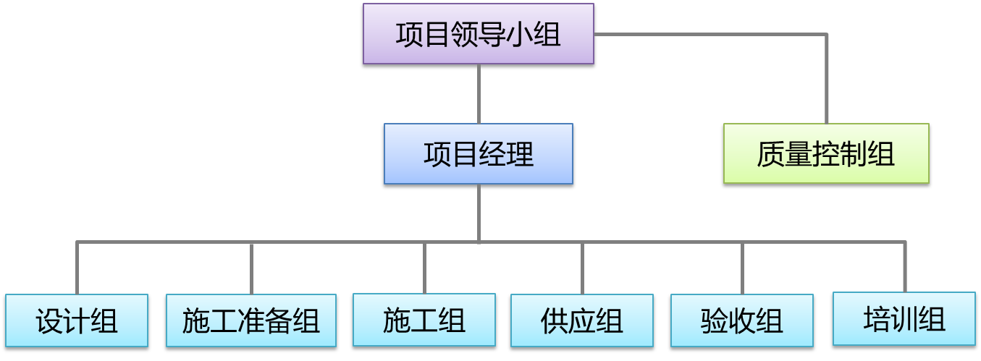
图9.1-1 项目组织结构图

运行维护机构

运行维护人员
为了保障西安市应急指挥平台的正常运行，需要建设一套技术支撑体系，一支专业的技术支撑队伍，设定专业的技术服务热线，按照规范的技术服务流程对西安市应急指挥平台进行定期和不定期的维护，保证西安市应急指挥平台的正常运行和应急工作的顺利开展。技术队伍由建设单位和相关参建单位的技术人员构成，并对其开展专业培训。

运行维护标准
提供客户服务中心一年365天，一天24小时的客服响应服务（包括自动响应），提供一年365天，一天8小时的呼叫中心坐席服务，提供现场技术支持服务，提供远程登录技术支持服务，提供免费服务热线电话。

运行维护响应时间
表9.2-1运行维护响应时间表
事件等级 | 响应时间 | 到现场时间 | 服务恢复时间
一级事件 | 10分钟 | 2小时+路途时间 | 4小时+到现场时间
二级事件 | 10分钟 | 4小时+路途时间 | 8小时+到现场时间
三级事件 | 30分钟 | 协议时间 | 协议时间
四级事件 | 30分钟 | 协议时间 | 协议时间
五级事件 | 30分钟 | 协议时间 | 协议时间

技术力量和人员配置
项目领导小组：由西安市应急办和项目实施单位各指派1人共同组成，对整个项目进行组织、管理、协调。
质量控制组：由用户质量负责人和项目实施单位质量保障部门员工共同组成。在项目领导小组领导下，负责检查监督施工方组织设计的质量保证措施的实施，组织建立各级质量监督体系。严格按图施工、以标准规定检验工程质量，判断工程产品的正确性，做出合格的结论，对因错、漏检造成的质量问题负责。对不合格产品按类别和程度进行分类，做出标识，及时填写不合格产品通知单、返工通知单 、废品通知单，做好废品隔离工作。监督施工过程中的质量控制情况，严格执行“三检制”，并做好被检查产品和部位的检验标识，发现质量问题及时反映；正确填写工序质量表，做好各种原始记录和数据处理工作，对所填写的各种数据、文字问题负责。检查督促相关生产安全、防火、防盗，安全措施的落实执行，并作安全学习记录及早消除隐患。按时统计汇报工程质量情况，按时填写质量事故报表，并对其准确性负责。
项目经理：由实施单位该项目负责人担任，全面负责监督、协调、组织项目合同、《项目实施计划》、《项目实施方案》等文件执行，是工地安全生产、防火、防盗的第一责任人。协调工地各方的关系，代表单位全面处理、办理工程的变更签证。在组织工程项目施工过程中，主动接受业主、监理工程师、单位领导和上级有关部门的工作检查。认真贯彻执行国家有关劳动保护法令及制度和本单位安全生产的规章制度。认真贯彻“安全第一，预防为主”的方针，按规定搞好安全防范措施，把安全生产落到实处。做到讲效益必须讲安全，抓生产首先抓安全。定期组织进场施工人员进行安全学习。定期对照建筑施工安全检查表、形象进度表、质量报检表，经常检查生产进度，生产现场的人、财、物全面管理，认真检查及时处理事故隐患。制定分级安全管理技术措施，确保施工全过程的安全生产。发生重大伤亡事故，重大未遂事故，要保护现场，立即报告，参加事故调查。处理填表上报，落实整改措施、不隐瞒、不虚报、不拖延报告，更不能擅自处理。工地建立安全岗位责任制和防火措施，督促有关人员做好施工安全各项技术资料。
设计组：施工方工程技术人员担任，负责项目施工图设计和《项目实施方案》的编制。
施工准备组：由甲方和施工方工程技术人员担任，职责为检查安装运行环境，提交《场地验收报告》等文件。
供应组：由施工方物料管理员组成，负责材料和设备的到货验收，填写《设备验收清单》。并负责货物及工具的存放、领取、运输、签收等，保证设备良好的后续供应。负责对工地工具、材料、设备的码放，对出入库物资进行账簿登记，做到账物相符。注意标识、储存和防护（防潮、防鼠、防盗、防损坏）。施工中一时不能用完的材料设备可退库或在库房另保存，做好记录。发现不合格产品分开存放，及时上报或退回库存。负责工具领用、更换、损耗、损坏产品退换的手续，及时要求补货。
培训组：由施工方技术人员担任，选拔培训人员，课程设计、教材准备、师资准备，协助甲方安排培训的方式、场地、人员食宿等。负责制定《用户培训实施计划》。
验收组：由甲方和施工方技术人员共同组成，负责单体和系统的阶段验收、整体验收，并负责完成各个不同层次的《测试验收报告》。
施工组：由施工方工程技术人员担任，全面负责单体安装、调试，系统安装和调试，并对施工过程进行归档。形成《施工记录》。最终提交《竣工报告》。施工组成员作为长驻工地代表，直接对项目经理负责，在保证工程质量前提下抓好生产进度，对施工质量负责，在项目经理授权下协调现场有关施工单位的施工问题。遵守工序质量制度，严格执行“三检制”，保证不合格工序未整改前不进入下道工序，对工序管理引起的质量问题负责，对工序质量做好记录定期上报。参与图纸会审和技术交底，配合项目经理安排好每天的生产工作，对班组成员进行全面的技术交底。按规范及工艺标准组织施工，保证进度及施工质量和施工安全。组织隐蔽工程验收和分项工程质量评定。对因设计或其它变更引起的工程量的增减和工期变更进行签证，并及时调整部署。严格控制进场材料的质量，坚决杜绝不合格材料进入施工现场。定期填写上报各种报表，并作好工人的考勤及施工工作记录填写施工日志。组织好生产过程的各种原始记录及统计工作，保证各种原始资料的完整性、准确性和可追溯性。填写施工进度日志、质量报表、工程进度表、施工过程的各种原始记录、施工责任人签到表、工程领料单等进行核对、整理、收集，保证其完整性、准确性和可追溯性。

人员培训方案
由于突发应急事件复杂性的增强以及本项目建设对突发应急事件管理人员的要求较高，需要对相关应急管理人员进行培训，以保障本系统的正常运行及其应急管理功能的发挥。

培训目标
通过培训，增强应急管理人员的危机意识和处理突发事件的能力；使业务、管理和维护人员能够掌握应急指挥平台的基本结构和系统功能；管理和维护人员具有较好的系统管理、操作使用、维护、维修和故障诊断及中小故障的排除、有关软件的使用和管理能力；业务人员掌握进一步开发、应用所需的知识和技能，能对本项目进行初步开发和应用。

培训方式及内容
本项目采取集中培训和平时业务培训相结合。集中培训主要进行各类领导者应急管理能力培训、应急队伍应急能力培训以及应急值守人员操作技能培训等；平时业务培训主要是对软硬件的操作、管理、维护及更新培训等。市、县（区）、乡镇（街道）应急人员培训均需按上述方法进行。

项目实施进度

项目建设周期
按照西安市应急管理办公室的统一安排和部署，结合西安市应急指挥平台升级改造项目的具体情况，应急指挥平台建设项目的建设周期约为2年时间，从2017年10月启动到2019年7月项目建成，2019年10月全面投入运行。

实施计划安排
本项目建设期分月度的建设内容和实施时限如下表所示：
表10.2-1实施计划安排表
序号 | 阶段名称 | 完成任务及目标 | 预估工期
1 | 前期准备 | 确定工作方案，组建前期工作团队，制定项目计划 | 2017年10月
2 | 项目调研 | 项目需求内部、外部调研；编制需求分析报告；制定项目建议书 | 2017年11月-2018年12月
3 | 可研报告编制及评审 | 项目可研报告编制及专家论证；发改委立项。 | 2018年5月-2018年9月
4 | 项目初设 | 项目初步设计，专家论证。 | 2018年10月-2018年11月
5 | 项目招标 | 项目招标方案制定，项目招标。 | 2018年12月
6 | 项目详细设计 | 西安市应急指挥平台升级改造项目项目详细设计. | 2018年1月
7 | 项目实施 | 西安市应急指挥平台升级改造项目实施具体包括：  1.应急指挥场所升级改造（指挥大厅、会商室、候会休息室、运维办公室）。  2.基础支撑系统升级（融合通信、云视频会议系统、卫星系统、机房工程等）。  3.综合应用系统开发。  4.移动应急平台建设（中型应急指挥车、大型应急指挥车、无人机等）。  5.应急大数据平台建设（数据共享与交换平台、应急信息资源目录、大数据分析展示平台等） | 2018年2月-2019年6月
8 | 项目试运行 | 项目整体试运行、调试完成。 | 2019年7月
9 | 项目结束 | 项目培训、验收完成。 | 2019年10月

投资估算

编制说明
- 建设工程费用参照近期我省类似工程的预、决算资料并结合本项目的实际情况确定。
- 设备购置费用按建设单位提供的资料并结合市场询价情况计入。
- 建设单位管理费按照《基本建设财务管理规定》（财建〔2002〕394号）计取。
- 工程设计费按照《工程勘察设计收费管理规定》（计价格〔2002〕10号）计取。
- 工程监理费按照国家发展改革委、建设部关于印发《建设工程监理与相关服务收费管理规定》的通知（发改价格〔2007〕670号）计取。
- 安全测评费依据《电子政务项目检测验收规范》取费。
- 招标代理服务费按照《招标代理服务收费管理暂行办法》计价格【2002】1980号计取。

项目总投资估算书

投资估算总表

序号 | 项目内容 |  | 名称 | 系统估算（元） | 估算小计（元） | 备注
1 | 应急指挥场所
1.1 | 应急指挥大厅 |  |  |  | ￥6,894,712.00
 |  | 1 | 大屏显示系统 | ￥5,478,828.00 | ￥6,894,712.00
 |  | 2 | 发言系统 | ￥157,025.00 | ￥6,894,712.00
 |  | 3 | 扩声系统 | ￥46,384.00 | ￥6,894,712.00
 |  | 4 | 大屏幕拼接系统 | ￥170,000.00 | ￥6,894,712.00
 |  | 5 | 交互式接口机 | ￥247,810.00 | ￥6,894,712.00
 |  | 6 | 交互式云管理系统 | ￥231,000.00 | ￥6,894,712.00
 |  | 7 | 指挥大厅录播服务 | ￥68,900.00 | ￥6,894,712.00
 |  | 8 | 中控系统 | ￥48,240.00 | ￥6,894,712.00
 |  | 9 | 办公家具 | ￥33,000.00 | ￥6,894,712.00
 |  | 10 | 办公设备 | ￥388,959.00 | ￥6,894,712.00
 |  | 11 | 其他设备和辅材 | ￥24,566.00 | ￥6,894,712.00
1.2 | 会商室 |  |  |  | ￥1,128,467.00
 |  | 1 | 大屏显示系统 | ￥613,200.00 | ￥1,128,467.00
 |  | 2 | 发言系统 | ￥115,295.00 | ￥1,128,467.00
 |  | 3 | 扩声系统 | ￥39,494.00 | ￥1,128,467.00
 |  | 4 | 交互式接口机 | ￥230,810.00 | ￥1,128,467.00
 |  | 5 | 会商室录播服务 | ￥68,900.00 | ￥1,128,467.00
 |  | 6 | 中控系统 | ￥43,200.00 | ￥1,128,467.00
 |  | 7 | 办公家具 | ￥9,000.00 | ￥1,128,467.00
 |  | 8 | 其他设备和辅材 | ￥8,568.00 | ￥1,128,467.00
1.3 | 侯会休息室 |  |  |  | ￥9,500.00
 |  | 1 | 办公家具 | ￥9,500.00 | ￥9,500.00
1.4 | 值班休息室 |  |  |  | ￥5,000.00
1.5 | 场所装修 |  |  |  | ￥2,400,000.00
2 | 基础支撑系统
2.1 | 云视频会议系统 |  |  |  | ￥4,299,675.00
2.2 | 融合通信指挥调度平台 |  |  |  | ￥1,800,000.00
2.3 | 卫星系统升级 |  |  |  | ￥4,259,000.00
2.4 | 机房工程 |  |  |  | ￥1,250,400.00
3 | 综合应用系统
3.1 | 应急综合应用系统 |  |  |  | ￥8,566,714.00
3.2 | 移动应急手机平台 |  |  |  | ￥618,940.00
 |  | 1 | 移动手机应用系统 | ￥561,000.00 | ￥618,940.00
 |  | 2 | 移动手机应用系统办公设备 | ￥57,940.00 | ￥618,940.00
3.3 | 数据库 |  |  |  | ￥1,588,000.00
3.4 | 操作系统及中间件 |  |  |  | ￥806,400.00
4 | 移动应急平台
4.1 | 中型移动指挥车（1辆） |  |  |  | ￥3,294,100.00
4.2 | 大型移动指挥车（1辆） |  |  |  | ￥5,619,700.00
4.3 | 无人机（2架） |  |  |  | ￥590,000.00
5 | 应急大数据平台
5.1 | 应急信息资源共享与交换平台 |  |  |  | ￥2,109,312.00
5.2 | 大数据可视化展示 |  |  |  | ￥2,537,500.00
A | 工程建设费
 | 1 | 设备费合计 |  | ￥47,777,420.00 | ￥51,599,613.60
 | 2 | 系统集成费 |  | ￥3,822,193.60 | ￥51,599,613.60
B | 工程相关配套费
 | 1 | 建设单位管理费 | 按照《基本建设财务管理规定》（财建〔2002〕394号）计取 |  | ￥649,195.36
 | 2 | 工程设计费 | 按照《工程勘察设计收费管理规定》（计价格〔2002〕10号）计取 |  | ￥1,685,988.41
 | 3 | 工程监理费 | 按照国家发展改革委、建设部关于印发《建设工程监理与相关服务收费管理规定》的通知（发改价格〔2007〕670号）计取 |  | ￥1,234,591.89
 | 4 | 安全测评费 | 按工程费用1%取费 |  | ￥515,996.14
 | 5 | 招标代理服务费 | 按照《招标代理服务收费管理暂行办法》计价格【2002】1980号计取 |  | ￥211,098.65
 | 6 | 不可预见费 | 按工程费用2%取费 |  | ￥1,031,992.27
 | 7 | 运行维护费用 | 五年运行维护（1、硬件维护从第三年开始计算，第一年80万元，逐年递增10万元，共计270万元。2、软件运维从第二年开始计算，第一年40万元，逐年递减5万元，共计130万元）  注：硬件一般厂商提供一至两年质保，故硬件维护费用从第三年开始计算，软件一般厂商提供一年质保，故软件维护费用从第二年开始计算。 |  | ￥4,000,000.00
 | 8 | 线路租用费 | 线路租用费主要包括：五年3M卫星宽带资源租用费3,750,000元，每年750,000元；五年运营商E1线路租用费375,000元，每年75,000元 |  | ￥4,125,000.00
 | 总计 |  |  |  | ￥65,053,476.31

项目设备购置一览表
一、应急场所
序号 | 设备名称 | 参数说明 | 数量 | 单位 | 单价（元） | 合计（元） | 备注
1、应急指挥大厅
1.1、大屏显示系统
1 | 显示单元 | 范围：指挥大厅  技术要求：可靠性、稳定性、先进性 | 68.76 | ㎡ | ¥72,000.00 | ¥4,950,720.00
2 | 控制系统 |  | 1 | 套 | ¥200,000.00 | ¥200,000.00
3 | 钢结构及包边 |  | 68.76 | ㎡ | ¥1,200.00 | ¥82,512.00
4 | 铝型材专用支架 |  | 68.76 | ㎡ | ¥2,100.00 | ¥144,396.00
7 | 工程布线 | 电源线和信号线 | 1 | 项 | ¥14,000.00 | ¥14,000.00
9 | 配电柜（含PLC） | 60KW | 1 | 台 | ¥7,200.00 | ¥7,200.00
10 | 安装调试、运输费 |  | 1 | 项 | ¥80,000.00 | ¥80,000.00
小计 |  |  |  |  |  | ¥5,478,828.00
1.2、发言系统
1 | 智能会议中心 | 采用高速RISC嵌入式数字处理硬件架构，使系统运行速度和稳定性达到了空前水平；  全数字音频处理技术，所有通道的声音进行CD品质处理；  内置输入、输出数字音量调节,对系统输入、输出的信号进行人性化调节；多种话筒管理模式，满足各类会议需求：  数量限制、先进先出、申请发言、声控启动、  自由模式支持投票表决功能，配合PC软件可以实现基本的签到、表决投票功能；  支持各种摄像联动功能模式； | 1 | 台 | ¥21,450.00 | ¥21,450.00
2 | 数字纯讨会议单元 | 1、高清3.5寸TFT触屏  2、单音头（14MM纯金振膜音头*1）  3、一条数字传输链路  4、支持多种自有软件模块 | 18 | 台 | ¥6,760.00 | ¥121,680.00
3 | 6芯会议屏蔽专用T型线 | 专用话筒T型连接线 | 18 | 根 | ¥195.00 | ¥3,510.00
4 | 会议系统公－公20米主缆 | 会议主缆 | 1 | 根 | ¥585.00 | ¥585.00
5 | U段无线双手持话筒 | 射频范围:735.05-795.05MHz (A通道：735-765，B通道：765-795）  可用带宽:每通道30MHz (一共60MHz)  信道数目:红外线自动对频300信道  动太范围:>110dB  音频响应:60Hz-18KHz  综合信噪比:>105dB  综合失真:<0.5% | 1 | 套 | ¥4,900.00 | ¥4,900.00
6 | U段无线双领夹话筒 | 射频范围:735.05-795.05MHz (A通道：735-765，B通道：765-795）  可用带宽:每通道30MHz (一共60MHz)  信道数目:红外线自动对频300信道  动太范围:>110dB  音频响应:60Hz-18KHz  综合信噪比:>105dB  综合失真:<0.5% | 1 | 套 | ¥4,900.00 | ¥4,900.00
小计 |  |  |  |  |  | ¥157,025.00
1.3、扩声系统
1 | 音柱 | 音箱带DSP、DANTE无电源的有源音箱。  轴向频率响应：105Hz~16KHz  灵敏度（1米/1瓦，f>100Hz）:91dB  长期最大声压级：111dB  峰值最大声压级：117dB  标称阻抗：4Ω  指向性：120×10度  长期功率：200W  音乐功率：400W  峰值功率：800W  功放功率：100~300W | 6 | 只 | ¥3,445.00 | ¥20,670.00
2 | PoE交换机8口 | 8口PoE非网管型交换机产品，采用专业PoE交换机方案技术 ，提供9个10/100M自适应的RJ45端口，其中1-8端口支持符合IEEE802.3af、IEEE802.3at标准的PoE供电 ，能自动检测识别符合标准的受电设备，并通过网线为其供电，其中Uplink端口集成专业的防雷电路  标准安全供电：支持AT/AF标准，端口输出最大40W。整机功率为：125W | 1 | 台 | ¥1,664.00 | ¥1,664.00
3 | 网络数字音频处理器 | 16路平衡式输出，采用裸线接口端子。  120db的 A/D与D/A转换， 最高可达96kHz/48K采样率；  高速DSP处理芯片Ti 450MHz FLOPS DSP处理内核；  输入源：输入方式可切换平衡话筒或线路，采用凤凰插接口；  量化位数：24bit； 采样率:48K  幻像供电：DC 48V ；  频率响应：20~20KHz  总谐波失真+噪声：＜0.002% @1KHz ,4dBu  数/模动态范围(A-计权):120dB  模/数动态范围(A-计权):120dB  输入阻抗(平衡式)：20KΩ；  最大输出阻抗（平衡式)：100Ω；  工作温度：0-40℃；  工作电源：AC110V-220V,50Hz/60Hz；  电源功耗：<40W；  通道隔离度：1kHz，100dB；  输入共模抑制，60Hz，80dB；  等效输入噪声EIN（20-20kHz，A计权）.≤-131dBU；  最大输出电平：+24dBu，平衡；  最大输入电平：+24dBu，平衡；  模拟输入至模拟输出系统延时：<3ms；  延时存储：2S；  底噪(A-计权):-90dBu；  自适应POE外部面板控制接口；  全功能矩阵混音功能，内置自动混音台功能。 | 1 | 台 | ¥24,050.00 | ¥24,050.00
小计 |  |  |  |  |  | ¥46,384.00
1.4、大屏幕拼接系统
1 | 一体化输出接口机 | 输入输出一体化，支持视频 支持数字/模拟RGB信号、720P高清视频信号,1080P信号，自回环输出，编配可编程外设串行控制接口，视频信号无限分发；  接口：DVI-I*2；处理性能每秒60帧；  MTBF ﹥50000 小时 | 20 | 台 | ¥8,500.00 | ¥170,000.00
小计 |  |  |  |  |  | ¥170,000.00
1.5、交互式接口机
1 | 高清摄像机 | 1/2.3英寸高质量，1200万图像传感器，高品质12倍光学广角镜头，2倍电子变焦，1920x1080p 60帧全高清输出；  USB3.0 和DVI-I(HDMI)同时输出，能兼容绝大多数的视频会议软件72.5度水平视角；  高精度的电机定位，安静平稳的机械转动；  支持128个预置位；  支持RS232/485 串口控制；  支持WDR宽动态、3D降噪功能；  支持图像翻转功能：可正装、倒装；  最低照度0.01lux;信噪比>50dB。 | 2 | 台 | ¥21,450.00 | ¥42,900.00
2 | 一体化输入接口机 | 输入输出一体化，支持视频 支持数字/模拟RGB信号、720P高清视频信号,1080P信号，自回环输出，编配可编程外设串行控制接口，视频信号无限分发；接口：DVI-I*2；处理性能每秒60帧；MTBF ﹥50000 小时 | 2 | 台 | ¥8,500.00 | ¥17,000.00
3 | 多媒体信息盒 | 视频、音频、电源、网络接口 | 1 | 套 | ¥910.00 | ¥910.00
4 | 一体化输入接口机 | 输入输出一体化，支持视频 支持数字/模拟RGB信号、720P高清视频信号,1080P信号，自回环输出，编配可编程外设串行控制接口，视频信号无限分发；接口：DVI-I*2；处理性能每秒60帧；MTBF ﹥50000 小时 | 20 | 台 | ¥8,500.00 | ¥170,000.00
5 | 一体化输出接口机 | 输入输出一体化，支持视频 支持数字/模拟RGB信号、720P高清视频信号,1080P信号，自回环输出，编配可编程外设串行控制接口，视频信号无限分发；接口：DVI-I*2；处理性能每秒60帧；MTBF ﹥50000 小时 | 2 | 台 | ¥8,500.00 | ¥17,000.00
小计 |  |  |  |  |  | ¥247,810.00
1.6、交互式云管理系统
1 | 云平台控制中心 | 对所有接口机等设备集中管理，可自动扫描发现网络范围内接口机设备并完成自动配置；  可对分散的、不同拼接规模、不同类型的显示屏进行统一管理和联合调度，实现多屏联动、多屏镜像等多种显示模式；  集成精确拼接屏同步控制，对网络内所有拼接显示单元进行统一同步校正管理；  设置输入信号源节点的开窗位置、大小、层次关系，实现视窗在大屏幕墙上的跨屏、漫游、叠加等功能；  实现海量信号接入管理，实时预览回显；可将显示内容组合和布局保存为预案，快速调取；支持用户权限分级管理，允许多用户在线同步管理操作。  处理器：1颗ARM-A8芯片1G主频；  内存：≥1.6GB 64位DDR3；  网口：2个RJ45接口，1000Mbps以太网；  高精度同步校准，分布式节点同步误差<1ms。 | 1 | 台 | ¥91,000.00 | ¥91,000.00
2 | 云平台控制中心软件 | 1、采用B/S软件架构，支持任何位置的本地终端及远程终端控制。  2、可以对大屏幕上显示的各种信号窗口进行管理和控制，如单屏显示、跨屏显示、任意大小显示、整屏显示，移动或缩放；  3、可提供预案管理功能，可以设置、保存、修改、调用和删除显示预案；可以把当前大屏幕墙上的信号窗口大小、位置信息保存为一个显示预案；可将多个显示预案创建成一个能够自动执行的自动循环预案，实现画面自动显示与轮循显示；  4、可对整个屏幕墙的显示内容进行布局的编排、存储、调用，除人工选择预案执行，还可以进行定时执行；  5、可以对接入的IP摄像机实现在显示终端上开任意位置，任意大小，任意叠加的监控图像，同时可以支持IP摄像头的转动以及变焦功能；  6、可对各种输入节点进行设置、管理、选择调用和切换显示，具有动态带宽调整技术；  7、对所有接入系统的信号源预览及快速调用，可在各类信号源上屏显示之前对信号进行开窗预览，并用鼠标快速将信号窗口拖移上屏显示；  8、信号窗口回显功能，支持显示墙上所有信号窗口画面在控制界面中以相同比例和位置同步仿真显示，呈现给用户一个完全仿真的显示墙，可使操作人员不用看大屏幕即可在控制终端上监视投影墙的显示内容；  9、一组拼接墙上所显示的所有窗口信号及布局可完全复制或等比例缩放显示在其他多组拼接墙或单屏上，从而应对特殊场景需要多组屏同步镜像显示的需求；  10、支持通过网络对输入输出节点固件进行更新，可以将系统的各项设置参数进行备份，方便进行数据恢复。 | 1 | 套 | ¥77,000.00 | ¥77,000.00
3 | 云平台设计软件 | 可自定义用户管理界面格式及内容，定制化设计；  内置主流设备库，如摄像机、DVD、矩阵、投影机等，可直接调用；  满足多种场景预案设置功能：场景内联动控制，间隔时间设置；  满足电脑视频信号无线传输与管理功能：支持分辨率：640*480至1920*1200和频 率：60Hz以上；  满足音频、视频状态实时查看功能：音频输入、输出通道电平实时显示；所有视频画面控制终端上实时同步显示；  满足音频模式、音量调节等功能；  支持视频实时预览，所见即所得功能；  满足20路以上视频在控制终端上回显功能；  支持多级权限设置功能：128位加密的底层传输协议，确保传输数据安全  可根据用户要求定制化管理界面，设置多级管理权限。 | 1 | 套 | ¥63,000.00 | ¥63,000.00
小计 |  |  |  |  |  | ¥231,000.00
1.7、指挥大厅录播服务
1 | 录播服务器 | 1、INTEL E5-2600V2处理器，8GB 1600MHz DDR3内存，1TB HD，500W冗余电源  2、同时支持16路高清录制工作  3、所有接入信号源可实时录制，对已录制信号源回放点播，可对任意信号源进行直播观看  4、以房间为单位进行直播录制管理，每个房间最多支持1路音频、5路视频信号  5、支持录播服务器集群管理  6、网络协议：UDP、TCP/IP | 1 | 台 | ¥32,500.00 | ¥32,500.00
2 | 录播系统服务器软件 | 虚拟指挥大厅管理，对所有节点统一管理；  多码流并行录制，同一室内所有码流独立录制；  云端存储，录制文件直接存储在云端服务器，无需本地存储设备；  实时直播与回看，支持多人同时在线观看课程直播，并可在直播过程中立即拖动回看视频；  在线点播，可检索已录制课程并实时在线回看；边录边拍，可在录制课程的同时，手动或定时拍照；在线编辑，为已录制课程添加片头片尾；支持手动或自动导播，可与主流导播控制主机与自动跟踪主机对接。 | 1 | 套 | ¥36,400.00 | ¥36,400.00
小计 |  |  |  |  |  | ￥68,900.00
1.8、中控系统
1 | 环境控制服务节点 | 32位嵌入式硬件架构设计；多线程协处理器，确保并发指令及时同时到达；  分布式网络扩展方式，方便快捷；  支持APP应用软件在线推演，系统设计、控制界面生成一次完成；  100M网络备份端口，支持DHCP或手动IP地址分配方式，前面板IP地址实时显示和工作状态实时显示，8个双向独立的可编程串口，可按需求设置RS232/RS485/RS422；  8个独立可编程I/O输入输出控制；  4个独立的红外发射端口，可调整发射功率；  1个红外接收窗口，可自行加入红外控制库；  8个独立可控触点式继电器。 | 1 | 台 | ¥17,920.00 | ¥17,920.00
2 | 8通道电源管理器 | 提供8路最大40A电源时序开关接口；RS232控制 | 4 | 台 | ¥1,680.00 | ¥6,720.00
3 | 8通道强电继电器箱 | 八路继电器模块  每路可以承载额定10A, 瞬时20A，交流277VAC或直流240VDC电力  每路相互独立  RS485控制 | 1 | 台 | ¥4,900.00 | ¥4,900.00
4 | 红外线发射器 | 控制红外设备用 | 4 | 根 | ¥70.00 | ¥280.00
5 | 无线触摸屏 | 处理器主频1.5GHz  处理器核心三核心  系统内存2GB  存储容量16GB  存储扩展不支持容量扩展屏幕尺寸9.7英寸  屏幕分辨率2048x1536  屏幕像素密度264PPI  屏幕描述电容式触摸屏，多点式触摸屏 纠错  指取设备触摸屏  屏幕特性IPS屏幕，防指纹涂层，视网膜屏幕，全层压显示屏，抗反射涂层 | 1 | 台 | ¥4,700.00 | ¥4,700.00
6 | 无线平台控制软件 | 1、可以在平板上实现对全平台的控制；提供大屏控制，信号源管理，预览回显、预案管理定制、支持程序库已有设备的控制，可进行文字、LOGO修改，不提供新外设驱动定制开发  2、视频窗口可通过触摸进行操作，用户可以实现对视频窗口的放大、缩小、移动、关闭等；拖动视频源至屏幕墙，就可以在屏幕墙创建该视频源的窗口；单击视频窗口，视频窗口就会被选中，此时就可以在屏幕里随意拖动此视频窗口；在视频窗口上通过两指分合操作，可以实现视频窗口的放大、缩小，也可以通过双击视频窗口实现；  3、支持各类信息的查询，提供视频源的实时预览检索功能。用户只需在检索框里输入信号源的搜索关键字就可以查出包含有该关键字的所有信号源，需提供软件功能截图；  4、所见即所得的快速切换操作，可通过无线触摸管理终端，用拖拽的方式进行信号预览后准确及时的上墙，避免推送信号错误，切换时间应不高于0.5秒，并能够与大屏幕显示墙同步显示；  5、大屏幕显示墙应可根据具体场景和应用设置各类信息预案，把各类屏幕显示方式进行设置，如应急指挥模式、汇报演习模式、日常工作模式等，在需要的时候通过管理终端一键切换至预案模式，快速调用，满足各种情况的使用需要，灵活调用，纵览全局，快速布置；  6、支持对话筒信号和现场扩声的其它信号，进行实时电平监视和操控，具备一键恢复功能，操作简单、稳定，出现问题时可以一键还原，保障会议稳定进行。 | 1 | 套 | ¥13,720.00 | ¥13,720.00
小计 |  |  |  |  |  | ¥48,240.00
1.9办公家具
1 | 领导席座椅 | 实木办公座椅，四脚会议椅。 | 22 | 把 | ¥1,500.00 | ¥33,000.00
小计 |  |  |  |  |  | ¥33,000.00
1.10办公设备
1 | 办公笔记本电脑 | 全面屏笔记本电脑，91%屏占比、指纹式电源、独立显卡、高低音4扬声器、4麦克风、杜比全景声音效、护眼模式、电源适配器155g。  CPU：英特尔 酷睿i7 I7-8550U；  内存容量：16G；  内存类型：LPDDR3；  硬盘容量：512GB SSD固态硬盘；  屏幕尺寸：13.9英寸 3:2屏幕比例；  屏幕分辨率：3000*2000 3K屏；  屏幕技术：LTPS屏幕；  显卡类型：独立显卡MX150+英特尔核心显卡。 | 5 | 台 | ¥10,000.00 | ¥50,000.00
2 | 显示器 | 面板类型：AH-IPS；  面板尺寸：23.8英寸；  屏幕比例：16:9；  最佳分辨率：1920 x 1080；  响应时间：5ms；  色数：16.7M；  亮度：250cd/m2；  对比度：1000:1；  内置音箱：有；  接口：VGA模拟；  电源：100-240伏交流；  重量：8.43kg（带包装）；  特性：四面窄边框、升降旋转、sRBG、LowBlue模式、内置摄像头等。 | 27 | 台 | ¥1,500.00 | ¥40,500.00
3 | 无线键鼠套装 | 1、键盘规格：尺寸（mm）：键盘435.5*137.5*20.5mm；重量（g）：键盘475g。  2、鼠标规格：尺寸（mm）：鼠标：97.7*61.5*35.2mm；重量（g）：鼠标70.5g。 | 27 | 套 | ¥100.00 | ¥2,700.00
4 | 云桌面计算资源池 | 2U双路机架服务器2*Xeon E5-2630V4(10核, 2.20 GHz), 192内存, 2*300G SAS硬盘） SAS 2.5" 硬盘 10kprm，8个GE网口 | 2 | 台 | ¥52,700.00 | ¥105,400.00 | 云桌面含安装调试费和3年质保费用
5 | 存储资源池 | 2U机框12盘位，双控iSCSI和FC主柜(交流、48GB缓存、8*8Gb FC + 8*1Gb iSCSI）、（含光模块和  光纤）；SAS 6Gbps磁盘扩展通道*4；热拔插交流电源*2；WEB系统管理软件；本次配置2*480G SSD，10*900G SAS 10K硬盘；KS3200多路径软件许可，上架套件 | 1 | 套 | ¥126,000.00 | ¥126,000.00 | 云桌面含安装调试费和3年质保费用
6 | 云终端 | Intel 2核2.4G,2G内存,8G SSD,DP,双网口，含云终端通用背挂组件 | 27 | 台 | ¥1,200.00 | ¥32,400.00 | 云桌面含安装调试费和3年质保费用
7 | 云终端管理授权 | 套/用户 | 27 | 套 | ¥122.00 | ¥3,294.00 | 云桌面含安装调试费和3年质保费用
8 | 云桌面软件 | 授权/用户（国内政企专用） | 27 | 套 | ¥595.00 | ¥16,065.00 | 云桌面含安装调试费和3年质保费用
9 | 杀毒软件 | 云桌面无代理杀毒软件 | 2 | 套 | ¥6,300.00 | ¥12,600.00 | 云桌面含安装调试费和3年质保费用
小计 |  |  |  |  |  | ¥388,959.00
1.11其他设备和辅材
1 | 48口千兆网管企业级交换机 | 支持组播 | 3 | 台 | ¥3,499.00 | ¥10,497.00
2 | 无线路由器 |  | 1 | 台 | ¥269.00 | ¥269.00
3 | 线缆、转接盒、其它附件等 |  | 1 | 批 | ¥4,000.00 | ¥4,000.00
4 | 机柜 |  | 2 | 个 | ¥4,900.00 | ¥9,800.00
小计 |  |  |  |  |  | ¥24,566.00
合计 |  |  |  |  |  | ¥6,894,712.00
2、会商室
2.1、大屏显示系统
1 | 55寸拼接屏 | 55寸无边框设计；  分辨率：全高清 (1920×1080)；  宽高比：16：9；  对比度：4000：1 | 12 | 块 | ¥49,000.00 | ¥588,000.00
2 | 安装支架 | 铝型材 | 12 | 副 | ¥2,100.00 | ¥25,200.00
小计 |  |  |  |  |  | ¥613,200.00
2.2、发言系统
1 | 智能会议中心 | 通过面板导航键盘可对所有会议功能进行集中控制；  采用高速RISC嵌入式数字处理硬件架构；  全数字音频处理技术，所有通道的声音进行CD品质处理；  内置输入、输出数字音量调节,对系统输入、输出的信号进行人性化调节；  多种话筒管理模式，满足各类会议需求：数量限制、先进先出、申请发言、声控启动、自由模式；  支持投票表决功能；  主机四路单元输出，多功能单元120台；  配合会议扩展主机，整个系统可海纳65535台单元；  支持各种摄像联动功能模式。 | 1 | 台 | ¥21,450.00 | ¥21,450.00
2 | 数字纯讨会议单元 | 1、高清3.5寸TFT触屏  2、单音头（14MM纯金振膜音头*1）  3、一条数字传输链路  4、支持多种自有软件模块  会议话筒采用双备份的设计思路，一路幻象供电话筒音频通道，一路了会议系统音频通道，两套话筒链路完全独立。 | 12 | 台 | ¥6,760.00 | ¥81,120.00
3 | 6芯会议屏蔽专用T型线 | 专用话筒T型连接线 | 12 | 根 | ¥195.00 | ¥2,340.00
4 | 会议系统公－公20米主缆 | 会议主缆 | 1 | 根 | ¥585.00 | ¥585.00
5 | U段无线双手持话筒 | 射频范围:735.05-795.05MHz (A通道：735-765，B通道：765-795）  可用带宽:每通道30MHz (一共60MHz)  调制方式:FM调频  信道数目:红外线自动对频300信道  使用温度: 摄氏零下18度到摄氏50度  偏移度:45KHz  动太范围:>110dB  音频响应:60Hz-18KHz  综合信噪比:>105dB  综合失真:<0.5% | 1 | 套 | ¥4,900.00 | ¥4,900.00
6 | U段无线双领夹话筒 | 射频范围:735.05-795.05MHz (A通道：735-765，B通道：765-795）  可用带宽:每通道30MHz (一共60MHz)  调制方式:FM调频  信道数目:红外线自动对频300信道  使用温度: 摄氏零下18度到摄氏50度  偏移度:45KHz  动太范围:>110dB  音频响应:60Hz-18KHz  综合信噪比:>105dB  综合失真:<0.5% | 1 | 套 | ¥4,900.00 | ¥4,900.00
小计 |  |  |  |  |  | ¥115,295.00
2.3、扩声系统
1 | 音柱 | 音箱带一款无电源的有源音箱。  轴向频率响应：105Hz~16KHz  灵敏度（1米/1瓦，f>100Hz）:91dB  长期最大声压级：111dB  峰值最大声压级：117dB  标称阻抗：4Ω  指向性：120×10度  长期功率：200W  音乐功率：400W  峰值功率：800W  推荐功放功率：100~300W | 4 | 只 | ¥3,445.00 | ¥13,780.00
2 | PoE交换机8口 | 8口PoE非网管型交换机产品，采用专业PoE交换机方案技术 ，提供9个10/100M自适应的RJ45端口，其中1-8端口支持符合IEEE802.3af、IEEE802.3at标准的PoE供电 ，能自动检测识别符合标准的受电设备，并通过网线为其供电，其中Uplink端口集成专业的防雷电路  标准安全供电：支持AT/AF标准，端口输出最大40W；整机功率为：125W | 1 | 台 | ¥1,664.00 | ¥1,664.00
3 | 网络数字音频处理器 | 16路平衡式输出，采用裸线接口端子。  120db的 A/D与D/A转换，最高可达96kHz/48K采样率；  高速DSP处理芯片Ti 450MHz FLOPS DSP处理内核；  输入源：输入方式可切换平衡话筒或线路，采用凤凰插接口；  量化位数：24bit； 采样率:48K  幻像供电：DC 48V ；  频率响应：20~20KHz  总谐波失真+噪声：＜0.002% @1KHz ,4dBu  数/模动态范围(A-计权):120dB  模/数动态范围(A-计权):120dB  输入阻抗(平衡式)：20KΩ；  最大输出阻抗（平衡式)：100Ω；  工作温度：0-40℃；  工作电源：AC110V-220V,50Hz/60Hz；  机箱尺寸：463.8*250*44.5（mm）；  电源功耗：<40W  运输重量：4Kg  尺寸(宽x深x高)：483*250*44.5(mm)  通道隔离度：1kHz，100dB  输入共模抑制，60Hz，80dB  等效输入噪声EIN（20-20kHz，A计权）.≤-131dBU  最大输出电平：+24dBu，平衡  最大输入电平：+24dBu，平衡  模拟输入至模拟输出系统延时:<3ms  延时存储：2S  底噪(A-计权):-90dBu | 1 | 台 | ¥24,050.00 | ¥24,050.00
小计 |  |  |  |  |  | ¥39,494.00
2.4、交互式接口机
1 | 高清摄像机 | 1/2.3英寸高质量，1200万图像传感器，高品质12倍光学广角镜头，2倍电子变焦;1920x1080p 60帧全高清输出；USB3.0 和DVI-I(HDMI)同时输出,采用标准的UVC1.5协议，能兼容绝大多数的视频会议软件 72.5 度水平视角； 高精度的电机定位，安静平稳的机械转动；支持128个预置位 ；支持RS232/485 串口控制；支持WDR宽动态、3D降噪功能；支持图像翻转功能：可正装、倒装 ；标准的Sony Visca 和 Pelco P/D 控制协议，最低照度0.01lux;信噪比>50dB。 | 2 | 台 | ¥21,450.00 | ¥42,900.00
2 | 一体化输入接口机 | 输入输出一体化，支持视频 支持数字/模拟RGB信号、720P高清视频信号,1080P信号，自回环输出，编配可编程外设串行控制接口，视频信号无限分发；接口：DVI-I*2；处理性能每秒60帧；MTBF ﹥50000 小时 | 11 | 台 | ¥8,500.00 | ¥93,500.00
3 | 多媒体信息盒 | 视频、音频、电源、网络接口 | 1 | 套 | ¥910.00 | ¥910.00
4 | 一体化输出接口机 | 输入输出一体化，支持视频 支持数字/模拟RGB信号、720P高清视频信号,1080P信号，自回环输出，编配可编程外设串行控制接口，视频信号无限分发；接口：DVI-I*2；处理性能每秒60帧；MTBF ﹥50000 小时 | 11 | 台 | ¥8,500.00 | ¥93,500.00
小计 |  |  |  |  |  | ¥230,810.00
2.5、会商室录播服务
1 | 录播服务器 | 1、INTEL E5-2600V2处理器，8GB 1600MHz DDR3内存，1TB HD，500W冗余电源  2、同时支持16路高清录制工作  3、所有接入信号源可实时录制，对已录制信号源回放点播，可对任意信号源进行直播观看  4、以房间为单位进行直播录制管理，每个房间最多支持1路音频、5路视频信号  5、支持录播服务器集群管理  6、网络协议：UDP、TCP/IP | 1 | 台 | ¥32,500.00 | ¥32,500.00
2 | 录播系统服务器软件 | 虚拟教室管理，对所有云中节点统一管理；  多码流并行录制，同一室内所有码流独立录制；  云端存储，录制文件直接存储在云端服务器，无需本地存储设备；  实时直播与回看，支持多人同时在线观看课程直播，并可在直播过程中立即拖动回看视频；  在线点播，可检索已录制课程并实时在线回看；  边录边拍，可在录制课程的同时，手动或定时拍照；  在线编辑，为已录制课程添加片头片尾；  支持手动或自动导播，可与主流导播控制主机与自动跟踪主机对接。 | 1 | 套 | ¥36,400.00 | ¥36,400.00
小计 |  |  |  |  |  | ¥68,900.00
2.6、中控系统
1 | 环境控制服务节点 | 32位嵌入式硬件架构设计；  多线程协处理器，确保并发指令及时同时到达；  分布式网络扩展方式，方便快捷；  支持在线推演，系统设计、控制界面生成一次完成；  100M网络备份端口，支持DHCP或手动IP地址分配方式，前面板IP地址实时显示和工作状态实时显示，8个双向独立的可编程串口，可按需求设置RS232/RS485/RS422；  8个独立可编程I/O输入输出控制；  4个独立的红外发射端口，可调整发射功率；  1个红外接收窗口，可自行加入红外控制库；  8个独立可控触点式继电器； | 1 | 台 | ¥17,920.00 | ¥17,920.00
2 | 8通道电源管理器 | 提供8路最大40A电源时序开关接口；RS232控制 | 1 | 台 | ¥1,680.00 | ¥1,680.00
3 | 8通道强电继电器箱 | 八路继电器模块  每路可以承载额定10A, 瞬时20A，交流277VAC或直流240VDC电力  每路相互独立  RS485控制 | 1 | 台 | ¥4,900.00 | ¥4,900.00
4 | 红外线发射器 | 控制红外设备用 | 4 | 根 | ¥70.00 | ¥280.00
5 | 无线触摸屏 | 处理器主频1.5GHz  处理器核心三核心  系统内存2GB  存储容量16GB  存储扩展不支持容量扩展屏幕尺寸9.7英寸  屏幕分辨率2048x1536  屏幕像素密度264PPI  屏幕描述电容式触摸屏，多点式触摸屏 纠错  指取设备触摸屏  屏幕特性IPS屏幕，防指纹涂层，视网膜屏幕，全层压显示屏，抗反射涂层 | 1 | 台 | ¥4,700.00 | ¥4,700.00
6 | 无线平台控制软件 | 1、可以在平板上实现对全平台的控制；提供大屏控制，信号源管理，预览回显、预案管理定制、支持程序库已有设备的控制，可进行文字、LOGO修改，不提供新外设驱动定制开发  2、视频窗口可通过触摸进行操作，用户可以实现对视频窗口的放大、缩小、移动、关闭等；拖动视频源至屏幕墙，就可以在屏幕墙创建该视频源的窗口；单击视频窗口，视频窗口就会被选中，此时就可以在屏幕里随意拖动此视频窗口；在视频窗口上通过两指分合操作，可以实现视频窗口的放大、缩小，也可以通过双击视频窗口实现；  3、支持各类信息的查询，提供视频源的实时预览检索功能。用户只需在检索框里输入信号源的搜索关键字就可以查出包含有该关键字的所有信号源，需提供软件功能截图；  4、所见即所得的快速切换操作，可通过无线触摸管理终端，用拖拽的方式进行信号预览后准确及时的上墙，避免推送信号错误，切换时间应不高于0.5秒，并能够与大屏幕显示墙同步显示；  5、大屏幕显示墙应可根据具体场景和应用设置各类信息预案，把各类屏幕显示方式进行设置，如应急指挥模式、汇报演习模式、日常工作模式等，在需要的时候通过管理终端一键切换至预案模式，快速调用，满足各种情况的使用需要，灵活调用，纵览全局，快速布置；  6、支持对话筒信号和现场扩声的其它信号，进行实时电平监视和操控，具备一键恢复功能，操作简单、稳定，出现问题时可以一键还原，保障会议稳定进行。 | 1 | 套 | ¥13,720.00 | ¥13,720.00
小计 |  |  |  |  |  | ¥43,200.00
2.7、办公家具
1 | 会议座椅 | 实木办公座椅，四脚会议椅。 | 6 | 把 | ￥1,500.00 | ￥9,000.00
小计 |  |  |  |  |  | ￥9,000.00
2.8、其他设备和辅材
1 | 48口千兆网管企业级交换机 | 支持组播 | 1 | 台 | ¥3,499.00 | ¥3,499.00
2 | 无线路由器 |  | 1 | 台 | ¥269.00 | ¥269.00
3 | 线缆、转接盒、其它附件等 |  | 1 | 批 | ¥2,000.00 | ¥2,000.00
4 | 机柜 | 16"标准机柜 | 1 | 个 | ¥2,800.00 | ¥2,800.00
小计 |  |  |  |  |  | ¥8,568.00
合计 |  |  |  |  |  | ¥1,128,467.00
3、侯会休息室
3.1、办公家具
1 | 皮质沙发 | 单人位真皮沙发 | 5 | 个 | ¥1,500.00 | ¥7,500.00
2 | 方茶几 | 600*600*450 | 2 | 个 | ¥1,000.00 | ¥2,000.00
合计 |  |  |  |  |  | ¥9,500.00
4、值班休息室
1 | 上下铺铁架床 | 上下铺铁架床 1.2m*2m（1.8厚+实木板） | 5 | 个 | ¥1,000.00 | ¥5,000.00
合计 |  |  |  |  |  | ¥5,000.00
5、场所装修
1 | 应急指挥大厅 | 包含指挥中心天花板、墙面装修、地面铺大理石和防静电地板、钢结构改造、大门改造等。 | 600 | ㎡ | ¥2,000.00 | ¥1,200,000.00 | 含材料费
2 | 会商室
3 | 侯会休息室
4 | 运维办公室
5 | 值班休息室
6 | 结构改造 |  | 1 | 项 | ¥1,200,000.00 | ¥1,200,000.00
合计 |  |  |  |  |  | ¥2,400,000.00
总计 |  |  |  |  |  | ¥10,437,679.00
二、基础支撑系统
序号 | 设备名称 | 参数说明 | 数量 | 单位 | 单价（元） | 合计（元） | 备注
1、云视频会议系统
1 | 多媒体通信设备-CloudMCU | 支持基于通用服务器虚拟化部署，满足视频、音频、数据会议融合接入，支持7*24小时连续正常工作；支持VMware等多种虚拟化和云平台软件，可集中管控会议资源，满足快速部署和弹性伸缩；  支持ITU-T H.323、IETF SIP协议，满足H.323/SIP协议终端同时接入，具备良好的兼容性；  支持G711a/u、G722、G722.1、G722.1C*、G729A、G729AB、AAC-LD、iLBC、Opus音频协议；支持1/2/3/4/5/6/7/9/16等多画面类型，支持VIP（N+1）格式的多画面；支持MCU资源池，实现MCU资源统一管理，根据MCU资源使用情况,动态分配MCU资源，以实现MCU资源负载均衡，组成资源池的MCU可以为不同型号的设备。当会议接入终端超出单个MCU容量时，系统自动将会议分布到多个MCU上。 | 11 | 台 | ¥45,573.00 | ¥501,303.00
2 | VMWare | 企业版 | 11 | 套 | ¥31,200.00 | ¥343,200.00
3 | 会控 | 支持MCU、终端管理注册，用户注册管理；支持软终端注册，B/S结构，添加/删除会  场、挂断/呼叫会场、会场静音、闭音、音量调节、广播、观看、多画面设定等会控操作；支持主叫呼集/AD-HOC会议/用户激活会议/永久会议 | 1 | 台 | ¥1,670,122.00 | ¥1,670,122.00
4 | 高清终端 | 最高支持8M速率；支持1080P/30、720P、4CIF;支持H.323、SIP协议，H.261/  H.263/H.264HP/H.264SVC和音频编解码标准：G.711.G.722/G.728/AAC-LD，支持H.239/BFCP双流协议；具有4路高清视频输入,4路输出接口，视频信号支持：HDMI、3G-SDI、VGA；支持语音呼叫，支持Wi-Fi接入，支持7*24小时常年开机； | 5 | 台 | ¥44,885.00 | ¥224,425.00
5 | 高清摄像机 | 238万像素 1/2.8英寸CMOS成像芯片 ；1080p 50/60、1080p 25/30、1080i 50/  60、720p 50/60 ；支持LED显示屏功能；12倍光学变焦；最大水平视角 大约72 度 ；平移/俯仰角 -100至+100度(平移),-30至+30度(俯仰)；预知位数量：30个；视频输出 HD-VI、3G-SDI；通信控制接口输入 1×RS-232C。 | 5 | 台 | ¥17,732.00 | ¥88,660.00
6 | 全向麦克风 | 支持双声道，6m的拾音距离、360度拾音，支持ANS、AEC、AGC技术、达到业界顶尖  的语音处理技术,支持级联. | 5 | 台 | ¥2,030.00 | ¥10,150.00
7 | 一体化高清终端 | 一体化高清终端（一体化高清会议系统,摄像头和麦克风）最高支持4M速率；支持  1080P/30、720P、4CIF;支持H.323、SIP协议，H.261/H.263/H.264HP/H.264SVC和音频编解码标准：G.711.G.722/G.728/AAC-LD，支持双流协议；具有2路高清视频输入,2路输出接口，视频信号支持：HDMI、VGA；支持Wi-Fi接入，支持7*24小时常年开机 | 41 | 台 | ¥33,215.00 | ¥1,361,815.00
8 | 录播服务器 | 支持 H.323、 SIP协议；视频编解码协议 H.264 BP、H.264 HP、H.263、H.263+、H.263++ ；音频编解码协议 AAC-LD、AAC-LC、G.711a、G.711u、G.722、iLBC ；录制能力 1080p60/1080p30/720p60/720p30 双流会议 ，支持2T存储，最大4000小时512Kbps双流码流的录制 ，会议终端和移动Web终端的直播和点播回放 ，基于组播和单播方式的直播 ，基于单播的点播，下载后离线播放支持HTML5移动WEB播放 | 1 | 台 | ¥100,000.00 | ¥100,000.00
合计 |  |  |  |  |  | ¥4,299,675.00
2、融合通信指挥调度平台
1 | 融合通信指挥调度平台一体机 | 模块组包括核心系统模块、录音模块、电子传真模块、中继接入模块、集群与短波接入模块、短信接入模块、图像接入模块、1.4G接入模块、北斗与卫星接入模块、GIS调度系统等。 | 1 | 台 | 1,800,000.00 | 1,800,000.00
合计 |  |  |  |  |  | ¥1,800,000.00
3、卫星系统升级
3.1卫星主控站升级
1 | 6.2米Ku频段电动天线 | 6.2米Ku频段固定站天线，电动。 | 1 | 套 | ¥268,000.00 | ¥268,000.00
2 | 天线控制器 | 自动对星控制系统，含硬件天控单元、驱动单元及控制软件。 | 1 | 套 | ¥26,000.00 | ¥26,000.00
3 | 跟踪接收机 | 根据接收到的卫星信号大小，调整天线保持准确对星状态。 | 1 | 个 | ¥17,000.00 | ¥17,000.00
4 | 融雪除冰 | 雨雪天气下进行化雪除冰。 | 1 | 套 | ¥92,000.00 | ¥92,000.00
5 | 馈源吹雪 | 馈圆端口加热吹雪。 | 1 | 套 | ¥12,000.00 | ¥12,000.00
6 | 功放（含1:1热备份） | 主控站功放，用于发射下行载波，发射频率：14.0 - 14.5 GHz；中频频率：950 - 1450 MHz；输出功率：≥49 dBm。 | 2 | 套 | ¥174,000.00 | ¥348,000.00
7 | 功放（含1:1热备份） | 1:1热备份系统，波导切换开关、控制单元、波导器件及安装支架。 | 1 | 套 | ¥88,000.00 | ¥88,000.00
8 | LNB（含1:1热备份） | 接收并放大来自远端站的卫星信号，本振11.3GHz；输入频率12.25~12.75GHz；输出频率950~1450MHz。 | 2 | 套 | ¥4,500.00 | ¥9,000.00
9 | LNB（含1:1热备份） | 1:1热备份系统，波导切换开关、控制单元、波导器件及安装支架。 | 1 | 套 | ¥66,000.00 | ¥66,000.00
10 | 合路器 | 8路有源合路器。 | 1 | 台 | ¥32,000.00 | ¥32,000.00
11 | 分路器 | 16路有源分路器。 | 1 | 台 | ¥38,000.00 | ¥38,000.00
12 | 基带机箱 | 交流基带机箱。 | 1 | 套 | ¥2,560,000.00 | ¥2,560,000.00
13 | 交换板 | 万兆交换板，机箱板卡与其他设备数据交换处理。 | 1 | 套 | ¥2,560,000.00 | ¥2,560,000.00
14 | 网控板 | 对中心站和远端站使用的卫星信道、频率、带宽等资源进行动态分配。 | 1 | 套 | ¥2,560,000.00 | ¥2,560,000.00
15 | 调制器 | 完成前向DVB-S2协议规定的编码、调制功能。 | 1 | 套 | ¥2,560,000.00 | ¥2,560,000.00
16 | 解调器 | 完成TDMA信号捕获、解调和译码等基带处理。 | 1 | 套 | ¥2,560,000.00 | ¥2,560,000.00
17 | SCPC解调板 | 完成SCPC信号的捕获、解调和译码等基带处理。 | 1 | 套 | ¥2,560,000.00 | ¥2,560,000.00
18 | 网络管理服务器 | 网管控制的运行平台。 | 1 | 套 | ¥2,560,000.00 | ¥2,560,000.00
19 | NTP服务器 | 具备NTP服务器端功能，产生并发送精确稳定的时间和频率信号。 | 1 | 台 | ¥2,560,000.00 | ¥2,560,000.00
20 | 加速服务器 | 定制，前向和回传都支持TCP加速；支持TCP加速、支持HTTP加速；数据接口：万兆光纤/千兆以太网接口。 | 1 | 台 | ¥2,560,000.00 | ¥2,560,000.00
21 | 核心交换机 | 24口千兆以太网交换机，主控站卫星网IP设备的接入、数据交换。 | 1 | 台 | ¥2,560,000.00 | ¥2,560,000.00
22 | 路由器 | 卫星网独立路由器，划分卫星网段与其他网络。 | 1 | 台 | ¥2,560,000.00 | ¥2,560,000.00
23 | 卫星通信系统网络管理平台软件 | 定制，支持初始化配置和实时配置；支持分波束、分子网进行频率资源的管理，同时能够实时监视系统频率资源的使用情况；支持终端和终端组上线、下线、重启等；支持5种告警提醒方式；支持基带设备管理，包括配置管理、信息查询、状态监视、软件升级；支持中文、英文。 | 1 | 套 | ¥2,560,000.00 | ¥2,560,000.00
24 | MCU | 主控站视频会议管理平台MCU。 | 1 | 套 | ¥188,000.00 | ¥188,000.00
25 | 会议终端 | 与远端站组成音视频会议。 | 1 | 套 | ¥88,000.00 | ¥88,000.00
26 | VOIP语音网关 | 语音端口数目16路口。 | 1 | 台 | ¥22,000.00 | ¥22,000.00
27 | 应用服务器 | 部署相关软件，远程访问网管服务器及其他应用设施设备。 | 1 | 台 | ¥28,000.00 | ¥28,000.00
28 | KVM | 与应用服务器组成用户界面操作平台。 | 1 | 台 | ¥14,000.00 | ¥14,000.00
29 | 机柜 | 标准42U | 1 | 套 | ¥8,000.00 | ¥8,000.00
30 | 天线基础地基建设 | 6.2米天线地基建设 | 1 | 套 | ¥50,000.00 | ¥50,000.00
31 | 管道、管线铺设 | 订制 | 1 | 套 | ¥35,000.00 | ¥35,000.00
32 | 线缆辅材 | 订制 | 1 | 套 | ¥30,000.00 | ¥30,000.00
33 | 系统设计、咨询服务 |  | 1 | 套 | ¥60,000.00 | ¥60,000.00
34 | 系统集成、安装调试 |  | 1 | 套 | ¥120,000.00 | ¥120,000.00
35 | 培训、售后服务 |  | 1 | 套 | ¥40,000.00 | ¥40,000.00
36 | 运输、保险 |  | 1 | 套 | ¥20,000.00 | ¥20,000.00
合计 |  |  |  |  |  | ¥4,259,000.00
4、机房工程
1 | 机房装修 | 装修内容包含天花板、墙面装修、地面铺静电地板等。 | 1 | 项 | ¥276,000.00 | ¥276,000.00
2 | 配电照明系统 | 包含配电线缆、配电柜、照明灯、开关等，符合行业标准。 | 1 | 项 | ¥128,000.00 | ¥128,000.00
3 | 防雷与接地 | 包含强弱电的防雷与接地，符合行业标准。 | 1 | 项 | ¥80,000.00 | ¥80,000.00
4 | 精密空调 | 制冷量12.5KW，恒温恒湿，机房专用空调自动调节室内温、湿度，具有制冷、加湿、除湿等功能。 | 2 | 套 | ¥112,000.00 | ¥224,000.00
5 | 气体消防 | 无管网式七氟丙烷气体灭火系统 | 1 | 套 | ¥112,000.00 | ¥112,000.00
6 | 线缆辅材 | 包含场所内敷设的光纤、网线、音视频线缆、桥架、镀锌钢管、配线架、接头配件等。 | 1 | 套 | ¥288,000.00 | ¥288,000.00
7 | 机房环境监控系统 | 监测机房内配电、空调、温度、湿度、漏水、烟雾等，支持电话、短信、声光、邮件报警功能。 | 1 | 套 | ¥59,200.00 | ¥59,200.00
8 | 门禁系统 | 包含机房内和指挥大厅两侧门禁，具有指纹、密码等多种组合方式开门。 | 3 | 套 | ¥16,000.00 | ¥48,000.00
9 | 监控报警系统 | 包含指挥大厅、机房内的监控和报警，包含监控相机、红外探头、硬盘录像机、报警主机等设备。 | 1 | 套 | ¥24,000.00 | ¥24,000.00
10 | 机柜 | 42U机柜，600×1000×2000mm，SPCC优质冷扎钢板制作，包含2个托盘、2个16A 8位PDU | 2 | 台 | ¥5,600.00 | ¥11,200.00
合计 |  |  |  |  |  | ¥1,250,400.00
总计 |  |  |  |  |  | ¥11,609,075.00
三、综合应用系统
序号 | 设备名称 | 参数说明 | 数量 | 单位 | 单价（元） | 合计（元） | 备注
1、应急综合应用系统
1 | 应急值守子系统 | 应急值守子系统作为应急管理工作中必备业务系统。应急值守子系统实现的是以政务网络为纽带，以日常值班工作处理、突发事件上报、通知公告管理、文档处理、编排值班管理、通讯录管理、用户系统管理等功能于一体，并借助各种辅助系统来协同完成应急日常值守工作、突发事件上报处置的工作。 | 1 | 套 | ¥698,800.00 | ¥698,800.00
2 | GIS监测监控子系统 | 整合监测信息资源，建立健全突发事件监测制度，接入公安、民政、国土资源、城市建设、环境保护、森林防火、交通运输、水利、卫生、安全监管、地震、气象、电力、通信等专业部门监测监控数据、预测预报预警数据、移动轨迹信息。在平时，随时监控部门的运行状态；在突发事件发生时，能够快速掌握事发地周边各监测监控数据的变化情况，掌握现场事件发展态势。 | 1 | 套 | ¥721,760.00 | ¥721,760.00
3 | 数字化预案管理子系统 | 数字化预案管理子系统作为应急管理工作中必备业务系统，是“一案三制”信息化建设重要手段。预案管理子系统对应急预案进行结构化分解，把需要调动的人员、资源以及处置流程融合到应急处置过程中，实现对预案的配置管理。 | 1 | 套 | ¥619,360.00 | ¥619,360.00
4 | GIS应急处置系统 | GIS应急处置系统应用一张图服务进行风险分析和资源分析，结合预案利用智能辅助决策技术有效提高应急方案的科学性、有效性，辅助应急决策人员快速制定出针对性强、操作性强的处置方案，为应急处置与救援提供指导。在处置过程中，利用网络、通讯等多种手段，实现任务的快速部署和跟踪，动态掌握应急资源的需求、供给、部署及到位情况，并及时汇总突发事件相关情况（包括事件相关的接报信息、研判分析结果和当前事件处置状况），形成事件的情况汇总报告，辅助应急决策人员及时了解突发事件发生、发展状况，通盘掌握应急处置情况，及有效督导和协调应急资源的配置和处置任务的部署；最终实现协同指挥、有序调度和有效监督，提高应急效率。 | 1 | 套 | ¥772,928.00 | ¥772,928.00
5 | 融合通信指挥调度子系统 | 融合通信指挥调度子系统作为应急管理工作中必备业务系统，是指挥协调，快速调配资源必备手段。联动指挥调度子系统实现在日常值班通讯和突发事件情况下的应急指挥调度，满足日常电话操作和突发事件情况下的应急通讯联络，该系统统一存储可共享的数据，用于各个应急语音调度客户端系统，并且存储了用户私有的数据，保证用户可跨越客户端设备进行使用。 | 1 | 套 | ¥763,200.00 | ¥763,200.00
6 | 应急保障子系统 | 应急保障子系统作为应急管理工作中必备业务系统，为指挥调度系统提供资源调配支撑。应急保障子系统主要对市应急保障资源信息的全面规划和综合管理。 | 1 | 套 | ¥696,960.00 | ¥696,960.00
7 | 预案演练子系统 | 预案演练子系统作为应急管理工作中必备业务系统，是校验预案可操作性的必要手段，培训人员可通过该系统实时掌握最新应急培训知识。预案演练子系统涉及到监测数据采集、事件报送、方案生成、指挥调度等事件处置的各个方面，形成演练报告和评估报告，达到真正锻炼队伍，提升应急管理和救援能力。将演练结果反馈到数字化预案系统，实现各级各类预案的数字化管理和动态更新维护，方便的建立起本地区的数字化预案体系，提高预案的实用性和时效性。 | 1 | 套 | ¥569,000.00 | ¥569,000.00
8 | 信息发布子系统 | 信息发布子系统作为应急管理工作中必备业务系统，是信息向公众发布的重要途径。信息发布工作机构在接收预警发布责任单位送发的信息后，应按照指定的范围和时间，可通过手机、传真、邮件、网站、微博、微信等渠道及时向社会公众、社会媒体、应急责任人、重点企事业单位和其他社会团体等发布信息。 | 1 | 套 | ¥558,560.00 | ¥558,560.00
9 | GIS应急辅助分析子系统 | GIS应急辅助分析子系统作为应急管理工作中必备业务系统，是领导可视化指挥调度的重要抓手。GIS应急辅助决策子系统加强应急指挥体系建设，能有效提高各级政府的突发事件信息获取、快速反应、组织协调、决策指挥和综合服务能力。 | 1 | 套 | ¥722,080.00 | ¥722,080.00
10 | 应急评估子系统 | 应急评估子系统作为应急管理工作中必备业务系统，可对下辖单位应急能力进行评估，对绩效进行考核考评。应急评估子系统自动记录事件的应对过程，根据有关评价指标，对应急过程和本市的应急能力进行综合评估。 | 1 | 套 | ¥586,720.00 | ¥586,720.00
11 | 突发事件风险管理子系统 | 突发事件风险管理子系统根据应急过程对风险源和重点防护目标的管理的要求，必须要了解风险源的分布情况和状态，以便防治次生灾害的发生；必须了解重点防护目标分布情况，以便于发生突发公共事件时，提前保护重点防护目标，免受灾害破坏。 | 1 | 套 | ¥742,720.00 | ¥742,720.00
12 | 舆情监测监控子系统 | 舆情监测系统网信办已建设完成，主要实现数据对接、推送和上报工作。主要内容包括今日舆情、应急报送、近期关注。 | 1 | 套 | ¥150,000.00 | ¥150,000.00
13 | 统一用户管理子系统 | 统一用户管理子系统提供用户生命周期管理服务，通过统一集中的用户身份管理系统，实现应用系统的用户、角色和组织机构统一化管理。 | 1 | 套 | ¥230,400.00 | ¥230,400.00
14 | 运维管理子系统 | 运维管理子系统主要针对各模块单元、应用系统服务、数据库服务进行进行实时监控、和报警，同时也可通过系统配置监控的设备。 | 1 | 套 | ¥286,720.00 | ¥286,720.00
15 | 应用服务器 | CPU E5-2630*2 V4,128G内存（32*4），12*SATA/SAS盘位，默认128G系统盘，1*480G SSD缓存盘，6个GE接口,4*4T SATA 存储磁盘 | 3 | 台 | ¥46,182.00 | ¥138,546.00
16 | 服务器虚拟化软件 | 服务器存储融合平台软件-服务器虚拟化，HA高可用，虚拟机备份，应用故障检测，安全补丁更新，虚拟机优先级控制，产品特性功能更新。支持配置内存回收机制，实现虚拟化平台内存资源的动态复用，保障虚拟机的性能。支持虚拟机卡死及蓝屏的检测功能并实现自动重启，无需人工干预减少运维工作量。支持虚拟机的HA功能。当物理服务器发生故障时，该物理服务器上的所有虚拟机，可以实现在集群之内的其它物理服务器上重新启动，保障业务连续性。支持无代理跨物理主机的虚拟机USB映射，需要使用USB KEY时，无需再虚拟机上安装客户端插件，且虚拟机迁移到其它物理主机后，仍能正常使用迁移前所在物理主机上的USB资源，对于业务的自适应能力、使用便捷性更佳。为了保证数据的高可用性，云平台需要支持Oracle RAC，并支持向导式安装，降低部署复杂度。 | 1 | 套 | ¥90,000.00 | ¥90,000.00
17 | 网络虚拟化软件 | 网络虚拟化，所画即所得的快速网络部署，虚拟交换机，虚拟路由器，软件平台升级更新，实现网络拓扑所画即所得，实现后续服务器上网站数据安全防护、及应用负载均衡。支持部署虚拟路由器、虚拟交换机、分布式防火墙。无需额外增加或替换软件/硬件前提下，通过License激活的方式，实现网络虚拟化功能（分布式虚拟交换机、虚拟路由器、虚拟应用防火墙、虚拟应用负载均衡），无需配置额外的网络硬件设备，即可支持Vxlan网络和现有的Vlan网络对接，实现虚拟化平台与原有网络的兼容性。虚拟路由器支持HA功能，当虚拟路由器运行的主机出现故障时，可以实现故障自动恢复，保障业务的高可靠性。在管理平台上可以通过拖拽虚拟设备图标和连线就能完成网络拓扑的构建，快速的实现整个业务逻辑，并且可以连接、开启、关闭虚拟网络设备，支持对整个平台虚拟设备实现统一的管理，提升运维管理的工作效率。提供虚拟路由器、虚拟交换机等设备的一键故障定位功能，方便在虚拟化环境中，进行相应的故障排除和恢复，能够定位到出现故障的虚拟网络设备，并且能够排查到acl策略配置错误等层面，方便快速排查问题保障业务的高连续性 | 1 | 套 | ¥90,000.00 | ¥90,000.00
18 | 存储虚拟化软件 | 存储虚拟化，存储多副本，高性能读写缓存，存储弹性扩展，数据故障切换，磁盘故障告警，软件平台升级更新。采用分布式架构设计，由多台物理服务器组成分布式存储集群，通过新增物理服务器可以实现存储容量和性能的横向扩展（Scale-Out架构），扩容过程保证业务零中断。支持存储虚拟化功能，无需安装额外的软件，在一个统一的管理平台上使用License激活的方式即可开通使用，存储虚拟化与计算虚拟化为紧耦合架构，减少底层开销，提升性能。虚拟存储集群支持iSCSI接口的访问，允许未部署虚拟化架构平台的其它物理主机通过标准的iSCSI接口访问虚拟存储，实现Server SAN和IP SAN的融合，能够使存储资源的利用率发挥到最大价值。在可视化的WEB管理平台上，可以查看存储容量大小、容量使用率、实时的IOPS读写次数、IOPS读写数据量等信息，方便为IT管理做为有效的决策依据。支持数据安全恢复机制，当主机或者磁盘故障后，自动利用集群内空闲磁盘空间，将故障数据重新恢复，并保证副本数量，确保用户数据的可靠性和安全性。 | 1 | 套 | ¥120,000.00 | ¥120,000.00
19 | 存储交换机 | 存储交换机aSW1100-24T ，24个10/100/1000Base-T以太网端口， 以太网端口，交换容量256Gbps，包转发率36Mpps，1U，三层交换 | 1 | 台 | ¥8,960.00 | ¥8,960.00
合计 |  |  |  |  |  | ¥8,566,714.00
2、移动应急手机平台
2.1移动手机应用系统
1 | 移动应急手机平台 | 移动应急手机平台可从市综合应急管理平台获得突发事件事态信息，且能对事态信息进行批示，同时可将现场信息发送至市综合应急联动指挥中心，市综合应急联动指挥中心可随时获取现场处置人员的位置及工作状态，可以摆脱时间和空间对应急人员的束缚，提高应急工作效率，加强远程协作，尤其是可轻松处理常规模式下难以解决的紧急事务，是一种新的应急管理模式，极大地提高市综合应急联动指挥平台的指挥处置能力，其中主要功能包括：  （1）通讯录功能应按照单位、姓名、级别、职务、手机号码等进行模糊查询，查询后直接在软件中进行拨打；  （2）值班要情功能可以根据事件的类型、发生时间、发生地编辑突发事件要情，并发送至应急管理系统，将要情第一时间发布。领导可快速直观的了解突发事件情况；  （3）要情审核功能主要应用在应急办领导外出无法对突发事件要情进行审核，值班人员可以在后台应用程序将编辑好的内容发送至领导移动终端上进行审核；  （4）周工作安排功能可查看领导一周内的日程安排概要计划；  （5）图像采集功能应将突发公共事件的现场图像采集，指挥中心能够及时对现场状况、事件发展态势和应急处置过程有个全面了解，便于现场外的统一协调及调度指挥等；  （6）视频监控功能应实现移动场景下或固定场景下视频的在线传输，可对敏感地点或事件现场可以使用移动终端和指挥中心观看实时视频画面；  （7）预案查询功能根据突发事件类型可查看到数字化、结构化、系统化的预案。  （8）值班动态功能应查看本级应急办每周的值守情况；  （9）应急通讯功能应实现终端与终端之间、终端与指挥端之间的音视频通讯功能，可实现快速呼叫、编辑短信和群发短信；  （10）统计分析功能应具备值班统计、事件统计、领导批示统计等。 | 1 | 套 | ¥561,000.00 | ¥561,000.00
小计 |  |  |  |  |  | ¥561,000.00
2.2移动手机应用系统办公设备
1 | 应急移动手机终端 | 操作系统：Android；  CPU频率：4*Cortex A73 2.36GHz + 4*Cortex A53 1.8GHz；  CPU核数：八核；  双卡机类型：双卡双待单通；  最大支持SIM卡数量：2个；  ROM：128GB；  主屏幕尺寸（英寸）：6.0英寸；  分辨率：2160*1080(FHD)；  屏幕像素密度（ppi）：402；  屏幕材质类型：OLED；  对比度：70000：1；  触摸屏类型：电容屏；  前置摄像头：800万像素；  后置摄像头：1200万像素，2000万像素；  电池容量（mAh）：4000mAh；  数据传输接口：红外\WIFI\NFC\蓝牙\WiFi热点；  NFC/NFC模式：支持（点对点模式）\支持（读卡器模式）\支持卡模拟；  耳机接口类型：Type-C；  充电接口类型：Type-C。 | 15 | 部 | ¥3,000.00 | ¥45,000.00
2 | 应急移动pad终端 | 处理器架构：ARM架构；  处理器主频：2.0GHz；  处理器核心：八核心；  系统内存：3GB；  存储容量：64GB；  存储扩展：支持Micro SD（TF）卡，最大支持128GB；  显卡芯片：Mali-T628；  屏幕尺寸：10.1英寸；  屏幕分辨率：1920x1200；  屏幕像素密度：224PPI；  移动网络：移动4G（TD-LTE），联通4G（TD-LTE/FDD-LTE），移动3G（TD-SCDMA），联通3G（WCDMA），联通2G/移动2G（GSM）；  WiFi功能：WIFI无线上网；  蓝牙功能：支持，蓝牙4.0模块；  通讯功能：支持通话功能；  GPS功能：内置GPS导航；  摄像头：双摄像头（前置：500万像素，后置：1300万像素）；  数据接口：1×Micro-USB2.0；  音频接口：3.5mm耳机接口；  其他接口：电源接口，存储卡接口，Micro-SIM卡插槽；  电池类型：锂电池，6660毫安；  产品尺寸：239.8×172.75×7.35mm。 | 5 | 部 | ¥2,588.00 | ¥12,940.00
小计 |  |  |  |  |  | ¥57,940.00
合计 |  |  |  |  |  | ¥618,940.00
3、数据库
1 | 数据库建设 | 数据库建设：政务联络网、应急联络网、救援队伍库、应急物资库、  应急专家库、应急预案库、法律法规库、典型案例库、风险隐患库、避难场所库、事件信息库、基础信息库、地理信息库、文档资料库。 | 1 | 套 | ¥396,000.00 | ¥396,000.00 | 含数据录入和数据采集工作
2 | 数据库服务器 | 标准2U机架服务器，含导轨及安装套件；  CPU：配置2 颗Intel Xeon E5-2620 v4 (2.1GHz/8c) /8GT/20ML3 CPU；  内存：配置128GB DDR4内存，支持≥24个内存插槽，支持高级内存纠错、内存镜像、内存热备等高级功能；  硬盘：配置2 块 600G 15K SAS硬盘，支持≥29个2.5英寸热插拔SATA/SAS/SSD磁盘；  电源：白金级1+1冗余热插拔电源，支持PMbus功能，实现Node Manager 3.0功能；  网卡：配置4个高性能千兆网口，支持虚拟化加速、网络加速、负载均衡、冗余等高级功能；  Raid卡：配置1G缓存高性能RAID控制器，支持RAID 0/1/5/6/10/50/60的，可扩展缓存保护电池；  IO扩展：支持≥8个PCI-E 3.0插槽，支持2块GPU/MIC卡；  管理：集成系统管理芯片，支持IPMI2.0、KVM over IP、虚拟媒体等管理功能；  兼容性：支持主流操作系统Windows、Linux、VMware，支持GBASE数据库等。 | 2 | 台 | ¥56,000.00 | ¥112,000.00
3 | 磁盘阵列 | 控制器：配置双控制器，集群模式下控制器扩展能力≥8；系统盘：采用内置SSD盘作为存储系统盘，非机械硬盘做Raid模式；同时系统盘可以做cache数据掉电保护；缓存：配置系统缓存≥128GB，集群模式最大512GB缓存；主机接口：配置8个8Gb FC接口，8个1Gb iSCSI主机接口；支持8/16 Gb FC、1/10Gb iSCSI、10Gb FCoE等多协议主机接口，双控支持≥32个主机接口；后端接口：提供4个12Gb SAS 3.0后端接口用于连接扩展柜，共提供192Gbps磁盘通道带宽；硬盘:配置1.2T 2.5英寸SAS硬盘；RAID支持：支持RAID0,1,5,6,10,分布式RAID等；热备：支持全局热备盘和热备空间两种模式；QoS：支持卷级别的IOPS或者Mbps限制；存储双活：配置存储之间的双活解决解决方案，保证客户业务的连续性，PRO=0，RTO=0，能够达到两个站点的双读双写，实现真正的双活解决方案；硬件冗余性：电源、散热模块、控制器的部件冗余且可热插拔。 | 1 | 台 | ¥380,000.00 | ¥380,000.00
4 | 数据库 | 企业版数据库，提供企业级数据库服务，包括常规的数据库服务功能、数据库开发组件、闪回功能、并行操作、并行备份与恢复、流复制等，企业版数据库以及相对应的真正应用集群,/ WebLogic Server Standard Edition 11g 1C 支持所有流行的硬件平台,应该包括Pentium、SPARC、PowerPC、PA-RISC、Alpha，支持所有主流操作系统, 应该包括HPUX, MAC OS 10.3.6, Redhat Linux,Suse Linux, Solaris，Windows， AIX等。 | 1 | 套 | ¥700,000.00 | ¥700,000.00
5 | 数据库集群 | 多节点负载均衡;提供高可用：故障容错和无缝切换功能，将硬件和软件错误造成的影响最小化;通过并行执行技术提高事务响应时间----通常用于数据分析系统;通过横向扩展提高每秒交易数和连接数----通常对于联机事务系统;节约硬件成本，可以用多个廉价PC服务器代替昂贵的小型机或大型机，同时节约相应维护成本;可扩展性好，可以方便添加删除节点，扩展硬件资源。
合计 |  |  |  |  |  | ¥1,588,000.00
4、操作系统及中间件
1 | office中间件 | 支持的文件格式：doc、docx、xls、xlsx、ppt、pptx、pdf、zdf、visio等格式在线编辑；  支持Word动态模板套红。支持动态创建、填充、生成新文档。支持智能生成报表；  能够在线只读浏览word、excel、ppt、pdf文档，可禁止修改、复制粘贴、下载等操作；在线预览打印word、excel等文件。 | 1 | 套 | ¥318,000.00 | ¥318,000.00
2 | 操作系统 | 操作系统提升了虚拟化、系统管理弹性、网络存取方式，以及信息安全等领域的应用，为关键业务工作负载提供更具成本效益且可靠的支持。 | 4 | 套 | ¥29,600.00 | ¥118,400.00
3 | 中间件 | 企业级应用中间件支持集群功能。 | 1 | 套 | ¥370,000.00 | ¥370,000.00
合计 |  |  |  |  |  | ¥806,400.00
总计 |  |  |  |  |  | ¥11,580,054.00
四、移动应急平台
序号 |  | 参数说明 | 数量 | 单位 | 单价（元） | 合计（元） | 备注
1、中型应急指挥车
1 | 车辆底盘 | 小型客车 | 1 | 辆 | ¥560,000.00 | ¥560,000.00
2 | 静中通卫星通信1.2米天线 | 定制，可实现卫星数据的前向接收和反向回传功能，前向支持DVB-S2标准，回传支持DVB-RCS+标准，采用MF-TDMA体制，可以支持VoIP和视频服务等业务。 | 1 | 套 | ¥168,000.00 | ¥168,000.00
3 | 功放 | 用于发射上行载波，发射频率：14.0 - 14.5 GHz；中频频率：950 - 1450 MHz；输出功率：≥44dBm。 | 1 | 套 | ¥108,000.00 | ¥108,000.00
4 | LNB | 接收并放大来自主控站的卫星信号，本振11.3GHz；输入频率12.25~12.75GHz；输出频率950~1450MHz。 | 1 | 套 | ¥4,000.00 | ¥4,000.00
5 | 基带处理单元 | 基带信号的调制与解调设备，支持TDMA。 | 1 | 套 | ¥35,000.00 | ¥35,000.00
6 | 会议终端 | 通过主控站建立视频会议系统，提供音视频传输功能。 | 1 | 套 | ¥88,000.00 | ¥88,000.00
7 | 语音网关 | 通过主控站建立VOIP语音电话功能，提供话音服务。 | 1 | 套 | ¥5,000.00 | ¥5,000.00
8 | 云台摄像机 | 车辆移动/静止下的室外视频采集，前后各1。 | 1 | 套 | ¥32,000.00 | ¥32,000.00
9 | 云台一体机 | 倒伏升降杆上安装，可举高远望。 | 1 | 套 | ¥8,400.00 | ¥8,400.00
10 | 会议摄像机 | 与会时的会议视频采集。 | 1 | 套 | ¥24,000.00 | ¥24,000.00
11 | 显示器 | 大屏显示器。 | 1 | 套 | ¥8,000.00 | ¥8,000.00
12 | 监视器 | 观看来自主控站或其他站点的画面。 | 1 | 套 | ¥14,800.00 | ¥14,800.00
13 | 多路监视器 | 实时监控各视频采集及其他各视频传输源。 | 1 | 套 | ¥16,800.00 | ¥16,800.00
14 | 硬盘录像机 | 存储此站点采集的音视频信息。 | 1 | 套 | ¥12,000.00 | ¥12,000.00
15 | 调音台 | 音源的调节、控制。 | 1 | 套 | ¥6,000.00 | ¥6,000.00
16 | 多路混合矩阵 | 16路混合视频源的切换与控制。 | 1 | 套 | ¥98,000.00 | ¥98,000.00
17 | 音频矩阵 | 8路音频源的切换与控制。 | 1 | 套 | ¥8,000.00 | ¥8,000.00
18 | 无线话筒收发机 | 配置领夹型无线话筒，在站点附近任意位置采集话音。 | 1 | 套 | ¥5,000.00 | ¥5,000.00
19 | 会议话筒 | 车内与会时的音源采集。 | 1 | 套 | ¥10,800.00 | ¥10,800.00
20 | 车内音箱 | 本地及远端声音输出。 | 1 | 套 | ¥6,000.00 | ¥6,000.00
21 | 车外喇叭 | 大功率警示喇叭。 | 1 | 套 | ¥3,500.00 | ¥3,500.00
22 | 喇叭功放 | 警示喇叭功放。 | 1 | 套 | ¥4,800.00 | ¥4,800.00
23 | 升降杆 | 驻车时，用以提高LTE系统的覆盖面积。 | 1 | 套 | ¥60,000.00 | ¥60,000.00
24 | 倒伏升降杆 | 包括云台及探照灯。 | 1 | 套 | ¥38,000.00 | ¥38,000.00
25 | 交换机 | 站点数据交换中心。 | 1 | 套 | ¥5,800.00 | ¥5,800.00
26 | 便携式计算机 | 移动办公、文档处理、网络测试、信息查询。 | 1 | 套 | ¥12,000.00 | ¥12,000.00
27 | 工控机 | 车内办公及文档处理。 | 1 | 套 | ¥13,200.00 | ¥13,200.00
28 | 集中控制系统 | 整车系统设备的切换、控制及操作。 | 1 | 套 | ¥100,000.00 | ¥100,000.00
29 | 短波电台 | 与指挥中心短波电台进行连接，实现极端情况下突发事件现场与后方指挥中心的语音传输功能。 | 1 | 套 | ¥85,000.00 | ¥85,000.00
30 | 多媒体调度系统 | MDS，集成入BBU | 1 | 套 | ¥632,000.00 | ¥632,000.00
31 | 无线宽带核心网 | LTE+集群核心网，含500用户license，集成入BBU | 1 | 套 | ¥632,000.00 | ¥632,000.00
32 | 无线宽带基站 | BBU，RRU各一套，天线，含20MHz license，电源线、光纤、馈线等 | 1 | 套 | ¥632,000.00 | ¥632,000.00
33 | 室外CPE | 高速无线传输：产品基于4G TD-LTE国际标准，支持最大传输速率为DL：100Mbps，具有路由管理、配置导入导出、动态域名解析、防火墙、NAT、PAT、DMZ、DHCP、多IP设置、链路备份、网络状态监测等基本功能。 | 1 | 套 | ¥6,200.00 | ¥6,200.00
38 | 车体改造 | 包括车体改造、加强，车顶平台及设备安装、车顶机械加强、车辆内饰、操作室、会议区、屏幕墙、附件柜、走线布线、照明、整车烤漆等。 | 1 | 套 | ¥620,000.00 | ¥620,000.00
39 | 车辆运行支撑系统及安装辅材 | 车载空调、机柜、线缆辅材。 | 1 | 套 | ¥620,000.00 | ¥620,000.00
40 | 改装挂牌公告 |  | 1 | 套 | ¥60,000.00 | ¥60,000.00
41 | 车载发电机 | 10KW车载静音发电机功率。 | 1 | 套 | ¥248,000.00 | ¥248,000.00
42 | 不间断电源 | 提供临时断电时的续航电源。 | 1 | 套 | ¥7,800.00 | ¥7,800.00
43 | 系统设计、咨询服务 |  | 1 | 套 | ¥40,000.00 | ¥40,000.00
44 | 系统集成、安装调试 |  | 1 | 套 | ¥80,000.00 | ¥80,000.00
45 | 培训、售后服务 |  | 1 | 套 | ¥40,000.00 | ¥40,000.00
46 | 运输、保险 |  | 1 | 套 | ¥20,000.00 | ¥20,000.00
合计 |  |  |  |  |  | ¥3,294,100.00
2、大型应急指挥车
1 | 车辆底盘 | 大型方舱车装载底盘 | 1 | 辆 | ¥1,280,000.00 | ¥1,280,000.00
2 | 静中通卫星通信1.2米天线 | 定制，可实现卫星数据的前向接收和反向回传功能，前向支持DVB-S2标准，回传支持DVB-RCS+标准，采用MF-TDMA体制，可以支持VoIP和视频服务等业务。 | 1 | 套 | ¥168,000.00 | ¥168,000.00
3 | 功放 | 用于发射上行载波，发射频率：14.0 - 14.5 GHz；中频频率：950 - 1450 MH；输出功率：≥44dBm。 | 1 | 套 | ¥108,000.00 | ¥108,000.00
4 | LNB | 接收并放大来自主控站的卫星信号，本振11.3GHz；输入频率12.25~12.75GHz；输出频率950~1450MHz。 | 1 | 套 | ¥4,000.00 | ¥4,000.00
5 | 基带处理单元 | 基带信号的调制与解调设备，支持TDMA。 | 1 | 套 | ¥35,000.00 | ¥35,000.00
6 | 会议终端 | 通过主控站建立视频会议系统，提供音视频传输功能。 | 1 | 套 | ¥88,000.00 | ¥88,000.00
7 | 语音网关 | 通过主控站建立VOIP语音电话功能，提供话音服务。 | 1 | 套 | ¥5,000.00 | ¥5,000.00
8 | 云台一体机 | 倒伏升降杆上安装，可举高远望。 | 1 | 套 | ¥8,400.00 | ¥8,400.00
9 | 会议摄像机 | 与会时的会议视频采集，前后各1。 | 1 | 套 | ¥24,000.00 | ¥24,000.00
10 | 显示器 | 大屏显示器，多点触控。 | 1 | 台 | ¥27,800.00 | ¥27,800.00
11 | 辅助显示器 | 两侧辅助显示器。 | 2 | 台 | ¥12,500.00 | ¥25,000.00
12 | 监视器 | 观看来自主控站或其他站点的画面。 | 1 | 套 | ¥14,800.00 | ¥14,800.00
13 | 多路监视器 | 实时监控各视频采集及其他各视频传输源。 | 1 | 套 | ¥16,800.00 | ¥16,800.00
14 | 硬盘录像机 | 存储此站点采集的音视频信息。 | 1 | 套 | ¥12,000.00 | ¥12,000.00
15 | 调音台 | 音源的调节、控制。 | 1 | 套 | ¥6,000.00 | ¥6,000.00
16 | 多路混合矩阵 | 32路混合视频源的切换与控制。 | 1 | 套 | ¥160,000.00 | ¥160,000.00
17 | 音频矩阵 | 16路音频源的切换与控制。 | 1 | 套 | ¥6,000.00 | ¥6,000.00
18 | 无线话筒收发机 | 配置领夹型无线话筒，在站点附近任意位置采集话音。 | 1 | 套 | ¥5,000.00 | ¥5,000.00
19 | 会议话筒 | 车内与会时的音源采集。 | 8 | 套 | ¥3,800.00 | ¥30,400.00
20 | 话筒服务器 | 话筒跟随指向，摄像机随话筒跟随。 | 1 | 套 | ¥48,000.00 | ¥48,000.00
21 | 车内音箱 | 本地及远端声音输出。 | 1 | 套 | ¥6,000.00 | ¥6,000.00
22 | 车外喇叭 | 大功率警示喇叭。 | 1 | 套 | ¥3,500.00 | ¥3,500.00
23 | 喇叭功放 | 警示喇叭功放。 | 1 | 套 | ¥4,800.00 | ¥4,800.00
24 | 电动升降杆 | 10米，驻车时，用以提高LTE系统的覆盖面积。 | 1 | 套 | ¥124,000.00 | ¥124,000.00
25 | 电动升降杆 | 8米，包括云台及探照灯。 | 1 | 套 | ¥93,000.00 | ¥93,000.00
26 | 交换机 | 站点数据交换中心。 | 1 | 套 | ¥5,800.00 | ¥5,800.00
27 | 便携式计算机 | 移动办公、文档处理、网络测试、信息查询。 | 1 | 套 | ¥12,000.00 | ¥12,000.00
28 | 工控机 | 车内办公及文档处理。 | 1 | 套 | ¥13,200.00 | ¥13,200.00
29 | 集中控制系统 | 整车系统设备的切换、控制及操作。 | 1 | 套 | ¥100,000.00 | ¥100,000.00
30 | 短波电台 | 与指挥中心短波电台进行连接，实现极端情况下突发事件现场与后方指挥中心的语音传输功能。 | 1 | 套 | ¥85,000.00 | ¥85,000.00
31 | 多媒体调度系统 | MDS，集成入BBU | 1 | 套 | ¥632,000.00 | ¥632,000.00
32 | 无线宽带核心网 | LTE+集群核心网，含500用户license，集成入BBU | 1 | 套 | ¥632,000.00 | ¥632,000.00
33 | 无线宽带基站 | BBU，RRU各一套，天线，含20MHz license，电源线、光纤、馈线等 | 1 | 套 | ¥632,000.00 | ¥632,000.00
34 | 室外CPE | 高速无线传输：产品基于4G TD-LTE国际标准，支持最大传输速率为DL：100Mbps，具有路由管理、配置导入导出、动态域名解析、防火墙、NAT、PAT、DMZ、DHCP、多IP设置、链路备份、网络状态监测等基本功能。 | 1 | 套 | ¥6,200.00 | ¥6,200.00
39 | 车体改造 | 包括车体改造，方舱打造、加强，双侧拉扩展会议车体，车顶平台及设备安装、车顶机械加强、车辆内饰、操作室、会议区、屏幕墙、附件柜、走线布线、照明、整车烤漆等。 | 1 | 套 | ¥1,780,000.00 | ¥1,780,000.00
40 | 车辆运行支撑系统及安装辅材 | 车载空调、机柜、线缆辅材。 | 1 | 套 | ¥1,780,000.00 | ¥1,780,000.00
41 | 改装挂牌公告 |  | 1 | 套 | ¥120,000.00 | ¥120,000.00
42 | 车载发电机 | 18KW车载静音发电机功率。 | 1 | 套 | ¥358,000.00 | ¥358,000.00
43 | 不间断电源 | 提供临时断电时的续航电源。 | 1 | 套 | ¥4,000.00 | ¥4,000.00
44 | 系统设计、咨询服务 |  | 1 | 套 | ¥50,000.00 | ¥50,000.00
45 | 系统集成、安装调试 |  | 1 | 套 | ¥80,000.00 | ¥80,000.00
46 | 培训、售后服务 |  | 1 | 套 | ¥40,000.00 | ¥40,000.00
47 | 运输、保险 |  | 1 | 套 | ¥30,000.00 | ¥30,000.00
合计 |  |  |  |  |  | ¥5,619,700.00
3、无人机
1 | 无人机飞行器机身系统（包含图传、数传、飞控系统） | 无人机为6旋翼，机臂采用插拔式设计，可以拆卸存储。  无人机展开至起飞时间3min，具备起落架。  轴距：1400mm  机身高度：550mm  飞行半径:10km；视频传输半径：10km。  续航时间：45min(空载）；续航时间：20min(荷载4kg)  最大爬升速率：5m/s，最高巡航速度：12m/s  最大载荷能力：7kg，标配电池容量22000mAh*2  最大相对飞行高度：1000m  最大作量：中雨（10-24.9mm/24h）  抗风能力：6级  防尘能力：IP65  动力冗余：单个螺旋桨受损后可正常作业  图传通道速率：8Mbps  图传距离为：10KM | 2 | 架 | ¥295,000.00 | ¥590,000.00
2 | 地面控制站 | 具有HDMI高清，AV、VGA、BNC标清视频接口输出。  内置大容量硬盘存储。  内置图传通讯接收机，可实时显示无人机回传视频。  电池供电时续航时间4小时，可使用电源适配器直接供电。  配备双屏高亮显示屏，单个显示屏尺寸10〞，可在日光下使用。  可实时接收显示空中视频图像和详尽的无人机遥测数据，对信号不良、电池电量不足可实时报警。  后台接收实时视频，无持续马赛克、停顿、丢帧，具有良好色彩还原效果。  可基于谷歌地图或其他GIS数据规划用于自动驾驶的3D航线和空中航点任务，空中航点任务包括环景拍摄、中心点包围拍摄和垂直对地遥感拍摄等常见任务模式，地图终身免费更新。  自主飞行定位精度水平＜±1m，垂直＜±0.5m。  具备自主起降、自主悬停、航线飞行、实时回传无人机的姿态、坐标、速度、角度、电量等信息、存储实时视频功能。  具有遥控器手动遥控功能，可切换做遥控器使用。飞行模式切换：手动飞行模式、卫星模式(悬停)、航线飞行模式。
3 | 数字编码远程摇控终端 | 含发射单元，接收单元，遥控器配备地面显示屏，显示屏7尺寸；  除具有控制飞行器飞行外，还可控制机载设备的拍摄，变焦和云台角度，可实时接受和显示重要的飞行器遥测数据，飞控人员可以脱离地面站系统独立操作，具备一键返航功能；  调频915MHz-928MHz,发射机功率100mw-1w可调，内置锂离子电池，充电器，铝合金壳体，小型化，轻量化可实时接收显示空中视频图像和详尽的飞行器遥测数据；  遥控器具有多种紧急情况保护设计：失控返航、低电报警、低电返航、低电降落，一键返航功能。
4 | 30倍变焦摄影相机 | 集成度高，外观轻巧,总重600g；  支持标清、高清视频输出，同时支持机载端高清视频存储，照片存储；  拍照、摄像、变焦命令可由地面遥控执行，可根据实际需求进行拍摄；  可以单独供电使用，通过S-BUS或者其他传统类型接收机对三轴光学吊舱进行控制；  集成度高的三轴吊舱，支持指向跟随、指向锁定两种工作模式；  智能2D、3D降噪算法、AE曝光算法，夜晚低照度环境下成像清晰；  支持H.265 Maiprofile/H.264 Main profile/M-JPEG编码，实现更低码流高清画质；最大分辨率可达1920x1080@30fps；  根据无人机特点，采用快速对焦算法，对焦时间<1S，采用105dB的宽动态范围；  支持最大20x光学变焦，可远距离监控跟拍目标，使得图像细节能够完美体现，最大限度截取到目标，为执法调查取证、应急决策提供直接有效的证据；  高倍光学变焦镜头对高层及超高层建筑实现全面实时的监测、及时发现火情隐患、消防现场寻找起火源对局部火情实时监控。
5 | 高空喊话系统 | 可实现录音播放、地面实时对讲；  在高度50米，传输距离开阔地带1至3公里，1至1.5公里外的被救人员能听清后场人员话语3）功率20W(MAX)；  30秒录音/播放、警报；  无线收发频率采用230 MHZ、430 MHZ、 480MHZ等公用信道。
6 | 探照灯 | 夜晚发生灾情的时候,可在高空提供照明支持,并可机动照明需要照亮的地方可为地面作  战人员提供方向指导用。
7 | 锂聚合物电池 | 锂电池 22.2V 容量16000mah；  型号：ACE 16000mAh 22.2V 15C；  尺寸：18*7.3*6.2cm；  重量：1900g；  持续放电：15C；  瞬间最大放电：25C；
8 | 锂电池智能充电器 | UN-A6 plus+ 平衡充电器锂电A9 A6充电器保姆；  最新款支持MAX 4.35V，带放电，支持保姆，MAX 8A充电（需要搭配360W电源）；  新版保姆自动识别；
9 | 机载设备箱 | 设备安全箱设计合理；  采用国际品牌特殊材质制作，抗挤压、防摔、耐磨；  箱内有设备固定装置，具备空投条件。
10 | 工具包 | 内含各种拆装工具；  内含各种备用螺丝及工具。
合计 |  |  |  |  |  | ￥590,000.00
总计 |  |  |  |  |  | ¥9,503,800.00
五、应急大数据平台
序号 | 设备名称 | 参数说明 | 数量 | 单位 | 单价（元） | 合计（元） | 备注
1、应急信息资源共享与交换平台
1 | 动态应急信息资源管理与服务平台 |  | 1 | 套 | ¥1,551,162.00 | ¥1,551,162.00
2 | 需求调研及目录梳理与编目 |  | 50 | 个 | ¥6,977.00 | ¥348,850.00
3 | 数据接口API生成 |  | 50 | 个 | ¥4,186.00 | ¥209,300.00
合计 |  |  |  |  |  | ¥2,109,312.00
2、大数据可视化展示
1 | 数据可视化渲染机 | 数据可视化渲染机是可视化系统运行、图像渲染输出的专用设备。采用软硬件一体式架构，内置可视化基础软件，经过严密的性能调优、严格的出厂测试，避免了客户自备硬件导致的软硬件兼容和性能瓶颈问题，完美支撑可视化系统高效平稳运行。 渲染机提供丰富的可视化组件和灵活的管理工具；具备优秀的大数据显示性能以及多机协同管理机制，完美支持大屏、多屏、超大分辨率等显示情景，可广泛应用于监控指挥、数据分析、展示汇报等应用场景。帮助用户洞悉数据背后的规律，提高决策效率和能力，充分彰显数据的价值。  主要参数：  1. 外观规格：19寸 4U机架式专用机箱  2. 输出端口：3路HDMI/DVI  3. 单路最大分辨率：3840*2160  4. 总输出像素数：最高18.66 MP  5. 显示性能：2D同时最大3000批可交互移动目标；2D同时最大30万批非可交互移动目标；3D同时最大5000批可交互移动目标；3D同时最大50万批非可交互移动目标 | 5 | 台 | ¥150,000.00 | ¥750,000.00
2 | 渲染机集群控制器 | 渲染机集群控制器是控制可视化渲染机集群协同运行的专用设备。采用软硬件一体式架构，具备集群协同运算、集群协同交互、集成大屏矩阵控制、可视化应用管理中心多种功能，支持多种交互终端，为用户提供强大的集群渲染支持能力和完美的交互控制体验。 主要参数：  1.外观规格：19寸 4U机架式，双层铝合金面板  2.触控屏幕：7寸5点触控电容屏，集成控制界面  3.管理节点：最大支持128个  4.拼控支持：内置博睿/淳中/大华/凯仕达等主流品牌拼控设备接口支持支持拼控接口定制  5.操作系统：专用可视化定制操作系统 | 1 | 台 | ¥150,000.00 | ¥150,000.00
3 | 可视化渲染运行平台 | 可视化渲染运行平台是为可视化系统提供基础显示支持的软件产品。产品具备强大的集群渲染支持能力，包含丰富的可视化组件，原生支持多种仿真计算模型，可支持高品质可视化系统的快速构建，实现超凡的大数据可视化效果，提供顶级视觉体验。  旗舰版包括：  1.三维数据统计显示  2.三维空间分布显示  3.三维空间关系显示  4.多种高级分析视图  5.专业三维地图效果显示  6.支持装备、建筑模型可视化  7. 支持复杂体渲染可视化，如电磁环境等 | 1 | 套 | ¥350,000.00 | ¥350,000.00
4 | 数据服务平台标准版 | 数据服务平台是支撑可视化系统进行数据播放和分析的专用产品。产品集成多数据源接入支持、自动化数据萃取、数据分析建模、分布式数据存储、数据预计算、集群时统控制、多种回放模式支持等功能特性，是支撑可视化系统进行数据采集、存储、统计、切片、查询、回放等功能的核心平台。  数据服务平台标准版：  1.产品形态：软硬件一体  2.外观规格：19寸 2U机架式  3.CPU：至强 E5 2620 v2  4.内存：32G ECC（支持升级至256G）  5.存储：1T硬盘*2（支持扩展）  6.操作系统：基于Linux架构的专用操作系统  7.数据规模：最大500万数据行（若数据规模大于标准数据规模，需根据实际情况升级硬件配置，若数据量超过1亿条，建议采用更高版本的数据服务平台） | 1 | 台 | ¥100,000.00 | ¥100,000.00
5 | 地图服务平台标准版 | 地图服务平台包含海量地图数据、地图服务软件以及一系列相关配套服务，是支撑可视化系统进行地图显示的专用产品。可以与大数据可视化渲染机无缝集成，为系统提供私有地图数据服务。  地图服务平台标准版：  1.部署环境：Windows/Linux  2.数据格式：TMS瓦片数据  3.地图类别：政区图/地形图/卫星图任选一种  4.地图级别：全球9级，适用于省级地图显示 中国14级，适用于市级地图显示  5.高程级别：全球陆地9级  6.附送服务：1000平方公里19级地图数据采集校准服务  7.1000平方公里19级高程数据的生成服务 | 1 | 台 | ¥100,000.00 | ¥100,000.00
6 | 数据接入服务 | 根据要求生成模拟数据，如移动目标轨迹、各项指标数据、统计数据等等 | 1 | 套 | ¥100,000.00 | ¥100,000.00
7 | 可视化主题方案、交互设计 | 每个可视化主题横向分辨率不超过10K，包含页面数不超过6个 | 5 | 主题 | ¥30,000.00 | ¥150,000.00
8 | 可视化主题UI设计 | 每个可视化主题横向分辨率不超过10K，包含页面数不超过6个 | 5 | 主题 | ¥30,000.00 | ¥150,000.00
9 | 可视化主题制作 | 每个可视化主题横向分辨率不超过10K，包含页面数不超过6个 | 5 | 主题 | ¥100,000.00 | ¥500,000.00
10 | 公共安全监测自定义模块、自定义功能开发 | 充分整合公安、安监、环保、水务、气象、交通、城管、消防领域的要素信息，实现城市安全态势的日常监测，应急事件监测等多种功能，综合掌控城市公共安全态势。该功能是按人日计算。 | 15 | 人日 | ¥2,500.00 | ¥37,500.00
11 | 应急资源监测自定义模块、自定义功能开发 | 整合公安、安监、环保、水务、气象、交通、城管、消防等多部门数据，可实时监测应急保障相关资源的部署情况，如车辆、物资、装备的数量、位置、分布等信息，为指挥人员进行大规模应急资源管理和调配提供支持。该功能是按人日计算。 | 15 | 人日 | ¥2,500.00 | ¥37,500.00
12 | 重点事件监测自定义模块、自定义功能开发 | 支持对自然灾害、事故灾难、公共卫生事件、社会安全事件等类型的突发事件进行态势显示、快速定位、加载并标示事件内容。同时可自动筛选周边监控视频和应急资源，方便指挥人员对事件位置和周边情况进行判定和分析，提升突发事件处置效率。该功能是按人日计算。 | 15 | 人日 | ¥2,500.00 | ¥37,500.00
13 | 重点对象监测自定义模块、自定义功能开发 | 对应急事件区域及周边重点人员和车辆进行多维度可视化监测，包括各类重点人员和车辆的数量、流向、地域分布、运行轨迹、流入流出方式等信息，实现“行知去向，动知轨迹”，增强应对突发应急事件的能力。该功能是按人日计算。 | 15 | 人日 | ¥2,500.00 | ¥37,500.00
14 | 应急指挥调度支持自定义模块、自定义功能开发 | 支持集成视频会议、远程监控、图像传输等应用系统或功能接口，可实现一键直呼、协同调度多方人力资源，强化应急管理部门扁平化指挥调度能力，提升处置突发事件的效率。该功能是按人日计算。 | 15 | 人日 | ¥2,500.00 | ¥37,500.00
合计 |  |  |  |  |  | ¥2,537,500.00
总计 |  |  |  |  |  | ¥4,646,812.00
六、运行维护费
序号 | 运维项目 | 项目说明 | 数量 | 单位 | 运维费用（元） |  | 备注
1 | 系统运行维护费用 | 五年运行维护（1、硬件维护从第三年开始计算，第一年80万元，逐年递增10万元，共计270万元。2、软件运维从第二年开始计算，第一年40万元，逐年递减5万元，共计130万元）注：硬件一般厂商提供一至两年质保，故硬件维护费用从第三年开始计算，软件一般厂商提供一年质保，故软件维护费用从第二年开始计算。 | 5 | 年 | ¥4,000,000.00
合计 |  |  |  |  |  | ¥4,000,000.00
2、运行服务费
 | 卫星带宽资源 | 需租用3MHz的卫星资源 | 5 | 年 | ¥750,000.00 | ¥3,750,000.00
 | E1线路 | E1线路费用 | 5 | 年 | ¥75,000.00 | ¥375,000.00
合计 |  |  |  |  |  | ¥4,125,000.00
总计 |  |  |  |  |  | ¥8,125,000.00

效益分析

管理效益分析
西安市应急指挥平台升级改造后可以帮助西安市政府解决以下问题：
- 准确及时地获得突发事件信息和现场信息，提高信息报送的及时性和准确性；
- 确保有关地区和部门的通信联络畅通。满足图像传输、视频会议和指挥调度功能需要；
- 提高现有应急预案的可用性和使用效率，方便预案检索、快速启动和应用；
- 掌握重大危险源、关键基础设施以及重点防护目标的空间分布和运行状况信息。能够动态监测、分析风险隐患，对可能发生的突发事件进行预测预警；
- 对预测预警、数字预案、辅助决策和地理信息系统进行融合，将事件发展趋势、影响区域与地理空间信息系统相结合，进行危险性分析和综合评判；
- 协调指挥应急救援，对专业队伍、储备物资、救援装备和医疗救护等应急资源实施动态管理，进行应急功效评价。

经济效益分析
- 西安市应急指挥平台升级改造项目，可有效整合各部门的既有资源，有效减少信息重复采集、节省人力成本，提高信息利用率和时效性，为政府部门节省了开支，产生直接经济效益。
- 西安市应急指挥平台升级改造后投入使用，融合、优化了各类应急预案，解决了应急相关部门对突发事件的监测监控和预警信息的汇总和分析，可消除多个预案中可能出现的不协调、甚至有冲突的规定，使得应急行动统一有序，应急响应、处理时间缩短，降低各方协调费用、管理费用的支出，发挥出应急指挥平台的关键智能作用。
- 西安市应急指挥平台升级改造后投入使用，应急指挥和处置能力加强，最大程度减少突发事件造成的直接经济损失。实现应急管理工作的信息化，极大地提高应急管理工作效率，为突发事件的监测预警、应急处置提供技术手段，提高了监测预警的科学性、及时性和准确性，预防和减少突发事件的发生；提高应急处置的响应速度和综合研判能力，提升应急指挥能力和协调工作效率，为指挥调度、应急处置提供强大决策支持，避免和减少突发事件引起的经济损失。

社会效益分析
西安市应急指挥平台升级改造项目，如GIS监测监控系统可以接入公安、民政、国土资源、环境保护、森林防火、交通运输、水利、卫生、安全监管、地震、气象、电力、通信等专业部门监测监控数据、预测预报预警数据，根据预警信息危急程度及可能危害范围的不同，通过适宜的预警程序和方式，将预警信息及时、准确地传送到可能危及区域，使接收预警区域人员根据防御预案，及时采取预防措施，最大限度地减少人员伤亡；数字预案等系统的建设和使用可大大提高政府对突发、应急、特殊和灾难性事件的快速反应能力，有利于创建良好的社会服务和高效顺畅的社会运行机制，提高社会的整体防灾减灾、灾后恢复能力，有利于保护人民生命财产安全，有利于稳定社会秩序，营造和谐社会。

项目风险和风险管理

风险识别和风险分析

政策风险
本项目符合国家的相关政策，具有良好的经济效益和社会效益，没有政策风险。

技术风险
本项目的技术风险主要来源于相关产品、技术的成熟度和网络质量保证。一方面，本项目需要进行应用软件的开发和购置，良好的开发环境是项目顺利实施的保证，特别是对厂商的开发能力和售后服务体系的了解是保证项目执行的关键；另一方面，本项目不是一个静态的项目，而是一个技术不断更新、规模不断变化、管理方式不断改进的动态项目，所以支撑服务和可持续发展也很关键。本次项目的建设，在技术性能方面充分考虑了各方面的需求，主要体现在以下几个方面：
- 随着国家科技支撑项目的开展和实施，我国在公共安全科技方面已有了比较深厚的积累，基本解决了应急平台建设中的技术层面问题。
- 应用先进、成熟的信息技术。本次项目建设采用了目前先进的技术和架构，技术可靠、成熟稳定，保证了系统的先进性和可扩展性，延长了平台的生命周期。
- 基于配置的设计思想。支持通过配置对应用系统进行修改、重组、再定义和维护，这也可以满足西安市各级应急管理机构的组织机构、人员、业务流程调整对IT系统所带来的新要求。
- 支持大规模应用。系统支持在多用户、大数据量条件下正常运转。
- 确保平台的扩展能力和开放性。在保证了系统本身扩展性的同时，也将预留与其他系统的接口，对各系统进行统一的规划，满足系统间信息共享和集成的潜在需求。
- 提供了灵活、简便的操作及可视化操作界面。使得操作人员易于操作、乐于操作，提高操作人员的办公效率。
综上所述，本项目的建设充分考虑了西安市应急工作和电子政务工作的实际需求，保证了技术上的先进性、安全可靠性和开放性，在技术层面上是可行的。

不确定因素风险
由于西安市应急指挥平台升级改造项目涉及通信、网络、数据库、数据共享和交换、应用系统等多个专业，并且互联互通，体系建设复杂，在建设过程中如果不能按时满足需求会给本项目的顺利实施带来一定的风险。

执行管理能力风险
执行管理能力的风险主要指由于项目组织设计不当、项目管理跟不上，导致项目不能按时建成投产，或者达不到设计要求，或在项目投产后没有达到预期目的。本项目建设单位为西安市应急管理办公室，能够组织优秀的技术人才和管理人才进行项目的组织管理，能够为项目的顺利执行提供有力的保障。本项目涉及使用范围较广，因此项目组将精心组织，加强与相关部门的沟通协调，确保工程质量和实施。

合作风险
本项目的顺利实施内部离不开各相关部门的密切配合协作，外部离不开与西安市应急指挥平台升级改造项目建设方的合作。在与各相关部门合作的过程中，会出现比如资源无法协调等风险；在与西安市应急指挥平台升级改造项目建设方合作的过程中，如果出现需求不明确，或者项目实施合同不严密等问题，同样会带来一定的风险。

持续性风险
通过加强西安市应急指挥平台运行管理机制的研究，避免“重建设、轻管理”，加强技术人员的培训，有效规避管理上的持续性风险。通过加强西安市应急指挥平台升级改造项目的规划，加强相关单位之间的沟通，做好平台体系运行的组织架构工作，相关单位通过合理转型、相互适应，有效规避组织结构及合作对西安市应急指挥平台升级改造项目的风险。

人才风险
项目的建设、运行、维护都需要有专业知识的人才作为保障。政府部门的人力资本虽然相对稳定，但是，一方面缺少具有专业知识的人才，另一方面由于内部人员的换岗导致人才流动，这就很容易出现由于人才的缺失而影响整个项目的建设及运行的情况。

风险对策和管理
本项目在管理、技术、人才等方面存在一定风险。为了应对这些风险，在项目的建设和管理中，要加强专业人员的管理和培训，加强内外部学习和交流，同时在实践中不断发现问题、解决问题，完善西安市应急指挥平台功能，为应急管理工作提供强有力的技术支撑，针对以上风险，分别有如下应对措施：
- 技术风险
为解决在西安市应急指挥平台升级改造项目中各种软硬件设备的配置、标准能否达到规范要求，在进行设备购置和技术设计中，要统一技术标准和规范，采用较为成熟和先进的软硬件技术，以保证对所应用技术和设备能够进行更新和二次开发。
- 不确定因素风险
在当前形势下，要加强项目全过程的控制和管理，不断提高项目的抗风险能力。
- 执行管理能力风险
健全管理体制，精选优秀的技术业务人员，精心组织，加强全过程的控制。
- 合作风险
通过严密的项目实施合同，同时，选择有实力的开发单位和监理单位，加强沟通协调机制，建设过程严格按照国家、省、市相关技术规范和标准，加强项目评审和验收，可以有效规避本项目在这方面的风险。
- 人才风险
对于这类风险，需要一方面建立良好的人才引进机制，另一方面通过应急培训不间断培养专业应急人才，从而保证整个项目正常高效运转。
同时要保证项目团队的成员的相对稳定性和知识延续性。

结论及建议
西安市应急指挥平台升级改造项目建设是西安市应急管理发展的必然趋势，具有有力的外部政策支持和迫切的内部需求引导，能够为提升西安市综合应急能力建设发挥显著支撑作用，是“平安西安、品质西安”的重要组成部分。
项目切实可行，符合国家和西安市体系建设规划，项目十分必要，建议尽快实施运营。

